

**ESCUELA TÉCNICA SUPERIOR DE INGENIERÍA INFORMÁTICA**

**Con Un Pedazo Es Suficiente (CUPES)**

**INGERNIERÍA INFORMÁTICA – INGENIERÍA DEL SOFTWARE**

**REALIZADO POR:**

**JUAN JESÚS CAMPOS GARRIDO**

**DIRIGIDO POR:**

**ANTONIO JESÚS CAÑETE MARTÍN**

**DEPARTAMENTO:**

**MATEMÁTICA APLICADA I**

**Sevilla, 23 de Mayo de 2024**

**Resumen**

Este trabajo de fin de grado se centra en el desarrollo de una aplicación web visual donde los usuarios jueguen a un juego donde aparezca una porción de una imagen y a partir de esta porción adivinen de qué foto se trata.

Antes de comenzar el proyecto, se investigaron las aplicaciones web existentes con un concepto parecido al de esta aplicación y se ha analizado en qué se diferencia mi aplicación con respecto a las ya existentes.

Tras diseñar y desarrollar una versión preliminar de la aplicación, surgieron nuevas ideas como crear dos modos de juego multijugador o añadir un módulo de administración. Finalmente, todas estas ideas fueron desarrolladas e incluidas en la aplicación.

La funcionalidad de la aplicación ha sido evaluada exhaustivamente mediante distintos métodos de prueba, además, se ha automatizado esta evaluación gracias al uso de GitHub Actions.

Además, en este documento se identifican áreas para posibles mejoras o expansiones de la aplicación en un futuro. Estas oportunidades ofrecen la posibilidad de seguir desarrollando y mejorando la aplicación para atraer más público.

En último lugar, una vez que la aplicación fue desarrollada al completo, también fue desplegada y se le dio acceso a ella a una serie de usuarios pilotos que la han probado y han dado sus opiniones, junto con algunas propuestas de mejora.

Como colofón, se ha realizado un pequeño estudio de las partidas que han jugado los usuarios piloto para evaluar la dificultad del juego y ver en qué casos los usuarios tienen mayor probabilidad de adivinar la imagen.

En resumen, este Trabajo de Fin de Grado ha terminado con el desarrollo exitoso del proyecto CUPES <http://cupes.es>, esta aplicación muestra la puesta en práctica de todos los conocimientos adquiridos a lo largo de mi formación universitaria.

**Agradecimientos**

Me gustaría agradecer a todos los compañeros con los que he trabajado a lo largo de estos cuatro años de carrera, ya que de alguna forma u otra he aprendido de todos y lo conseguido en este proyecto en parte también es gracias a ellos. Especialmente me gustaría agradecer a los compañeros que más me han acompañado en estos dos últimos años ya que ha sido cuando más he aprendido y donde mejor me he sentido trabajando en equipo, además de que todos ellos han probado la aplicación desarrollada en este proyecto y me han propuesto mejoras para la misma. Entre esos compañeros están:

* Alejandro Campano Galán
* Antonio Carretero Díaz
* David Cortabarra Romero
* Pablo Mera Gómez
* Alejandro Santiago Félix

También me gustaría agradecer a mi tutor Antonio Jesús Cañete Martín por su apoyo en este proceso, donde con sus sugerencias hemos ido mejorando el resultado y finalmente me encuentro muy orgulloso de lo conseguido. Principalmente, me gustaría agradecerle su comprensión a la hora de hacer reuniones ya que a lo largo de este año he tenido un horario bastante complicado y él siempre ha sido muy comprensivo y me ha facilitado mucho el realizar reuniones.

Finalmente, me gustaría agradecer a mi familia y amigos por su constante comprensión y apoyo durante todo este proceso, donde he tenido que renunciar a pasar más tiempo con ellos para poder centrarme en el desarrollo de esta aplicación.

Este proyecto no habría sido posible sin el apoyo, comprensión y propuestas de mejora de todas estas personas con las que estoy sinceramente agradecido.

# **Índice general**

**Índice general VI**

**Índice de cuadros VII**

**1. Definición de objetivos 1**

**2. Análisis de antecedentes y aportación realizada 3**

**3. Análisis temporal y de costes de desarrollo 7**

**4. Análisis de requisitos, diseño e implementación 13**

**5. Manual de usuario 61**

**6. Pruebas 85**

**7. Comparación con otras alternativas 89**

**8. Problemas encontrados 91**

**9. Conclusiones y desarrollos futuros 93**

**10. Bibliografía 101**

# **Índice de cuadros**

Cuadro 3.1:Resumen de tiempo por tarea 11

Cuadro 3.2: Costes del proyecto 12

Cuadro 4.1: Historia de usuario jugar partidas 13

Cuadro 4.2: Historia de usuario consultar estadísticas 13

Cuadro 4.3: Historia de usuario registro de usuarios 13

Cuadro 4.4: Historia de usuario consultar el manual 14

Cuadro 4.5: Historia de usuario administración de imágenes 14

Cuadro 4.6: Historia de usuario administración de jugadores 14

Cuadro 4.7: Historia de usuario estudio de estadísticas 14

Cuadro 4.8: Requisito general juego solitario 15

Cuadro 4.9: Requisito general juego local 15

Cuadro 4.10: Requisito general juego en línea 15

Cuadro 4.11: Requisito general gestión de usuarios 15

Cuadro 4.12: Requisito general módulo de administración 16

Cuadro 4.13: Requisito general exportación de estadísticas 16

Cuadro 4.14: Actor usuario no registrado 22

Cuadro 4.15: Actor usuario registrado 22

Cuadro 4.16: Actor usuario no registrado 2 23

Cuadro 4.17: Actor administrador 23

Cuadro 4.18: Caso de uso jugar una partida en solitario 23

Cuadro 4.19: Caso de uso jugar una partida uno contra uno en local 24

Cuadro 4.20: Caso de uso crear una partida en línea 25

Cuadro 4.21: Caso de uso unirse a una partida en línea 25

Cuadro 4.22: Caso de uso jugar una partida en línea 26

Cuadro 4.23: Caso de uso registro de usuarios 26

Cuadro 4.24: Caso de uso inicio de sesión 27

Cuadro 4.25: Caso de uso consultar mi perfil 27

Cuadro 4.26: Caso de uso consultar estadísticas generales 28

Cuadro 4.27: Caso de uso consultar mis estadísticas 28

Cuadro 4.28: Caso de uso ver listado de imágenes 29

Cuadro 4.29: Caso de uso consultar datos de una imagen 29

Cuadro 4.30: Caso de uso consultar el manual 30

Cuadro 4.31: Caso de uso edición del perfil 30

Cuadro 4.32: Caso de uso cambio de contraseña 31

Cuadro 4.33: Caso de uso añadir una nueva imagen 31

Cuadro 4.34: Caso de uso deshabilitar una imagen 32

Cuadro 4.35: Caso de uso habilitar una imagen 32

Cuadro 4.36: Caso de uso ver listado de jugadores 33

Cuadro 4.37: Caso de uso consultar datos de un jugador 33

Cuadro 4.38: Caso de uso deshabilitar un jugador 34

Cuadro 4.39: Caso de uso habilitar un jugador 34

Cuadro 4.40: Caso de uso exportar datos de un jugador 35

Cuadro 4.41: Caso de uso exportar datos de una imagen 35

Cuadro 4.42: Caso de uso exportar datos de partidas en solitario 36

Cuadro 4.43: Requisito de información sobre los usuarios 36

Cuadro 4.44: Requisito de información sobre las partidas en solitario 37

Cuadro 4.45: Requisito de información sobre las partidas multijugador en línea 37

Cuadro 4.46: Requisito de información sobre las partidas multijugador locales 38

Cuadro 4.47: Requisito de información sobre las imágenes 38

Cuadro 4.48: Regla de negocio sobre el tipo de partida 38

Cuadro 4.49: Regla de negocio sobre las estadísticas 39

Cuadro 4.50: Regla de negocio sobre las partidas en solitario 39

Cuadro 4.51: Regla de negocio sobre las partidas multijugador locales 39

Cuadro 4.52: Regla de negocio sobre las partidas en línea 39

Cuadro 4.53: Regla de negocio sobre el abandono de partidas 40

Cuadro 4.54: Regla de negocio contra la pasividad en partidas en línea 40

Cuadro 4.55: Regla de negocio sobre las partidas no comenzadas 40

Cuadro 4.56: Requisito de seguridad sobre la protección de usuarios 40

Cuadro 4.57: Requisito de seguridad protección SQLInjection 41

Cuadro 4.58: Requisito de seguridad protección ScriptInjection 41

Cuadro 4.59: Requisito de seguridad protección CSRF 41

Cuadro 4.60: Matriz de trazabilidad de los requisitos de información 41

Cuadro 4.61: Matriz de trazabilidad sobre los casos de uso 42

Cuadro 4.62: Matriz de trazabilidad sobre las reglas de negocio 43

Cuadro 4.63: Matriz de trazabilidad sobre los requisitos no funcionales 43

Cuadro 9.1: Ratio de acierto según el país del escudo 95

**Índice de figuras**

Figura 4.1: Diagrama de caso de uso jugar en solitario 16

Figura 4.2: Diagrama de caso de uso registrarse 17

Figura 4.3: Diagrama de caso de uso iniciar sesión 17

Figura 4.4: Diagrama de caso de uso jugar uno contra uno local 18

Figura 4.5: Diagrama de caso de uso jugar partida en línea 18

Figura 4.6: Diagrama de caso de uso editar usuario 19

Figura 4.7: Diagrama de caso de uso consultar el manual 19

Figura 4.8: Diagrama de caso de uso consultar estadísticas 20

Figura 4.9: Diagrama de caso de uso añadir nueva imagen 20

Figura 4.10: Diagrama de caso de uso habilitar/deshabilitar imagen 21

Figura 4.11: Diagrama de caso de uso habilitar/deshabilitar usuario 21

Figura 4.12: Diagrama de caso de uso exportar datos 22

Figura 4.13: Diagrama de la arquitectura del sistema 44

Figura 4.14: Modelo de clases del sistema 45

Figura 4.15: Diagrama dominio/diseño del sistema 47

Figura 4.16: Diagrama de capas del sistema 48

Figura 4.17: Ejemplo primera propuesta para escoger pedazos 53

Figura 4.18: Ejemplo segunda propuesta para escoger pedazos 53

Figura 4.19: Ejemplo de un escudo con pedazos sin información 56

Figura 5.1: Página de bienvenida 61

Figura 5.2: Formulario de registro 62

Figura 5.3: Inicio de sesión 63

Figura 5.4: Apartado de estadísticas 63

Figura 5.5: Perfil del usuario 64

Figura 5.6: Edición del perfil 64

Figura 5.7: Cambio de contraseña 65

Figura 5.8: Seleccionar modo de juego 65

Figura 5.9: Partida en solitario comenzada 66

Figura 5.10: Ejemplo de envío de un intento 67

Figura 5.11: Ejemplo de fallo en solitario 67

Figura 5.12: Victoria en solitario 68

Figura 5.13: Derrota en solitario 68

Figura 5.14: Crear partida uno contra uno local 69

Figura 5.15: Partida uno contra uno local 70

Figura 5.16: Fallo en partida uno contra uno local 70

Figura 5.17: Acierto en partida uno contra uno local 71

Figura 5.18: Resultado partida uno contra uno local 72

Figura 5.19: Creación partida en línea 73

Figura 5.20: Unirse a partida en línea 74

Figura 5.21: Lobby de partidas en línea 75

Figura 5.22: Partida en línea 75

Figura 5.23: Acierto en partida en línea 76

Figura 5.24: Fallo en partida en línea 76

Figura 5.25: Minijuego esperando terminar partida en línea 77

Figura 5.26: Resultado partida en línea 78

Figura 5.27: Resultado por abandono en línea 78

Figura 5.28: Página de bienvenida para administradores 79

Figura 5.29: Opciones módulo de administración 79

Figura 5.30: Listado de usuario para el administrador 80

Figura 5.31: Perfil de un usuario desde la vista del administrador 80

Figura 5.32: Listado de imágenes para el administrador 81

Figura 5.33: Detalles de una imagen 82

Figura 5.34: Formulario para añadir una nueva imagen 83

Figura 5.35: Estadísticas generales de las imágenes 83

Figura 6.1: Escudo con pedazos no válidos 86

Figura 6.2: Ejemplo registro de Git Hub Actions 88

Figura 9.1: Ejemplo de escudos retro 94

Figura 9.2: Gráfica de barras con los aciertos según el país del equipo 95

Figura 9.3: Ratio de acierto por género del equipo 96

Figura 9.4: Ratio de acierto si el escudo incluye el año 96

Figura 9.5: Ratio de acierto si el escudo incluye las iniciales del club 97

Figura 9.6: Ratio de acierto si el escudo incluye el nombre 97

Figura 9.7: Top 10 equipos con más apariciones 98

Figura 9.8: Top 10 equipo con mayor ratio de aciertos 98

1. Definición de objetivos

El desarrollo de este trabajo fin de grado tiene varios objetivos, siendo uno de ellos el objetivo principal, mientras que los demás son consecuencia de este.

El objetivo principal es crear una aplicación web con una interfaz vistosa y llamativa para jugar al juego Con Un Pedazo Es Suficiente (CUPES), un juego que consiste en mostrar un pedazo de un escudo de un equipo de fútbol y que el usuario que esté jugando tenga que adivinar a qué equipo pertenece esa porción de escudo. Si el jugador no consigue acertar, se mostrará un pedazo diferente hasta que acierte o utilice todos sus intentos disponibles.

Además, para aprovechar esta funcionalidad de la aplicación habrá dos modos de juego adicionales, en uno de los modos, dos jugadores pueden enfrentarse desde el mismo dispositivo para tratar de adivinar un escudo cada uno y competir entre ellos. En el otro modo de juego se enfrentarán dos jugadores en línea y cada uno tendrá que adivinar tres escudos.

La intención es que el modo de juego individual y el uno contra uno local sirvan como modos de práctica y que el modo competitivo online dé lugar a una clasificación o a un conjunto de estadísticas, para incentivar a los usuarios a que jueguen más y conozcan más equipos para poder liderar la clasificación.

Uno de los objetivos secundarios de este proyecto es crear una aplicación web desde cero y aprender a seleccionar las herramientas necesarias para poder llevar a cabo el desarrollo, a diferencia de todos los trabajos realizados a lo largo del grado universitario, donde en todos los proyectos se partía de un proyecto base con unas tecnologías predeterminadas para trabajar sobre él.

Otro de los objetivos secundarios es dotar a la aplicación de un módulo de administración mediante el cual los administradores puedan tener información sobre las imágenes, los jugadores y las partidas. Además, para equilibrar el juego, los administradores podrán deshabilitar jugadores, añadir nuevas imágenes y controlar cuáles pueden salir en las partidas.

Por último, se busca recopilar datos de las partidas y los jugadores para poder hacer un estudio de las estadísticas, sacando conclusiones sobre los clubes y ligas más conocidos, el grado de conocimiento de los usuarios sobre clubes femeninos o la influencia que pueden tener los escudos que tienen años de fundación, iniciales del club o incluso el nombre.

# **Análisis de antecedentes y aportación realizada**

En los últimos años, los juegos tipo quiz han tenido un gran auge a través de internet, por lo cual cada vez podemos encontrar más aplicaciones de este estilo en las que tenemos que adivinar algo sobre una temática específica mediante una serie de pistas o preguntas.

Uno de los ejemplos más famosos de internet es la conocida aplicación Wordle (<https://wordlegame.org/es>). Wordle nos presenta el desafío diario de adivinar una palabra y para darnos pistas, cuando probamos con una palabra, las letras de la palabra que hemos introducido toman distintos colores siguiendo estas reglas. Si una letra toma el color gris, esa letra no pertenece a la palabra del día. Si el color que toma es amarillo, la letra pertenece a la palabra del día, pero no está en la posición correcta. En cambio, si el color que toma la letra es verde, no solo pertenece a la palabra del día, sino que también está en la posición correcta. Y a partir de esta información que vamos obteniendo tras cada intento, tenemos que intentar adivinar la palabra del día.

Un concepto distinto es el de Flagle (<https://www.flagle.io/>), otra aplicación del estilo quiz donde cada día se puede jugar una vez y hay que adivinar la bandera de un país. El juego consta de seis rectángulos, cada uno de ellos es un trozo de la misma bandera y nosotros tenemos que tratar de adivinar de qué país se trata. En primer lugar, la bandera está completamente oculta y los cuadros solo tienen un color gris. Por cada intento que hagamos, si fallamos, se nos mostrará un cuadro más. Además, como en cada intento, tenemos que probar seleccionando un país. Como información adicional, la aplicación nos dirá cuál es la distancia entre el país al que corresponde la bandera y el país que nosotros hemos seleccionado, aunque esto sea una pista un poco más secundaria. Una de las principales diferencias entre Wordle y Flagle es que Flagle utiliza imágenes para dar pistas, mientras que Wordle se limita a utilizar letras y colores.

Este formato de juego se ha extendido tanto que hay quizzes de diversas temáticas. Otra temática muy recurrente es la música, donde podemos encontrar aplicaciones como Heardle Unlimited (<https://heardleunlimited.io/>), una aplicación donde tendremos que adivinar una canción y, para esta tarea, iremos escuchando fragmentos cada vez más grandes de la misma. Hablando de la temática musical, cabe destacar que esta temática ha provocado que los juegos de quiz se extiendan por las redes sociales, solo tendríamos que buscar “Guess the song” o “Adivina la canción” en Youtube (<https://www.youtube.com/>) o Tik Tok (<https://www.tiktok.com/es/>) y podremos ver una gran cantidad de videos que siguen el formato de mostrarnos fragmento de una canción y, a partir de dicho fragmento, adivinarla.

Uno de los aspectos fundamentales a la hora de trabajar en la aplicación “Con Un Pedazo Es Suficiente” era definir qué temática se utilizaría y para ello surgieron varias alternativas, como podrían ser imágenes de lugares importantes de Sevilla, escudos de equipos deportivos o personajes famosos, pero, debido a varios factores que explicaremos más adelante, opté por los escudos de equipos deportivos, concretamente de clubes de fútbol, para así limitar un poco la dificultad para los usuarios.

Una vez establecida la temática de la aplicación, es el momento de ver las distintas alternativas existentes que utilicen esta temática. En este caso, hay una página web que destaca por su amplia variedad de modos de juego y su gran número de usuarios. Nos referimos a 'Play Football Games – Football Quiz Games” (<https://playfootball.games/>). Dentro de la aplicación destacan los siguientes modos de juego:

* Who Are Ya?, Un juego donde, a partir de pistas como la edad, el dorsal, la posición, el club y la nacionalidad, cada día tendremos que adivinar un jugador de la liga que seleccionemos. Para obtener pistas, tenemos que seleccionar un jugador y si el jugador seleccionado coincide en alguna de las pistas con el jugador del día, el recuadro de la pista que coincida se coloreará de color verde, si no coincide alguna pista, se coloreará de color gris. En casos como el dorsal o la edad, si no coincide, se nos aportará información que nos indicará si la edad o el dorsal del jugador del día es mayor o menor que la del jugador que hemos seleccionado. Este modo de juego ofrece dos posibilidades: podemos elegir tener la imagen del jugador durante la partida o no tenerla. Si pedimos que se nos muestre la foto, esta estará pixelada y será prácticamente imposible reconocerlo, por lo que esta pista no nos aportará mucha información.
* Football Wordle, una versión de Wordle con temática de fútbol, siguiendo las mismas reglas que la versión original, donde cada día hay que adivinar el nombre de un jugador de fútbol.
* Guess The Football Club, este juego, sigue la temática de ”Who Are Ya?”, pero en vez de adivinar un jugador, en este caso, tendremos que adivinar un club. Para esta tarea, tendremos acceso a pistas como la nacionalidad, el año de fundación, la capacidad de su estadio y la distancia entre el club del día y el club que nosotros escojamos. Al igual que el modo ‘Who Are Ya?’, tendremos la opción de que se nos muestre la imagen del club pixelada o que no se nos muestre, con la diferencia de que, en este caso, si pedimos que se nos muestre la imagen pixelada, en el centro del escudo se nos mostrará una pequeña porción sin pixelar que aumentará con cada intento fallido.

Una vez estudiadas varias aplicaciones con un concepto parecido, llega el momento de ver a grandes rasgos cuáles serán las características que diferencien mi proyecto de todos los antecedentes.

En primer lugar, CUPES a diferencia de las aplicaciones citadas que utilizan pistas sonoras o conceptuales, utilizará tan solo pistas visuales como son los pedazos de los escudos. Es cierto que en algunos de los modos de juego citados en los antecedentes se utilizaban imágenes como pistas suplementarias, pero en la mayoría se utilizan imágenes pixeladas y en cada ronda pasan a ser un poco más nítidas. La diferencia con nuestro proyecto estaría en que nosotros usaremos siempre imágenes nítidas que serán pedazos escogidos de forma aleatoria siempre y cuando cumplan unos requisitos mínimos de información para que sean pistas válidas. Por esta forma de seleccionar los pedazos, nuestra aplicación también se diferenciará de Flagle ya que ellos siempre acaban mostrando todos los pedazos de la bandera, mientras que en CUPES, no todos los pedazos serán válidos y en una partida solo se verán como mucho cinco de los dieciséis pedazos de un escudo.

En segundo lugar, en la mayoría de las aplicaciones del estilo, se puede jugar una partida al día ya que la finalidad de las aplicaciones es adivinar la palabra, el jugador, el escudo, la bandera o la canción del día y una vez que la adivinas o que gastas todos tus intentos, no puedes volver a jugar hasta el día siguiente. Sin embargo, en CUPES se pueden jugar tantas partidas como se quiera sin ninguna limitación.

Otro atractivo de nuestro proyecto es que en ninguna de las aplicaciones de este ámbito existe un modo de juego en el que dos usuarios puedan enfrentarse desde el mismo dispositivo y competir para ver quién es más rápido adivinando y no solo eso, sino que en “Con Un Pedazo Es Suficiente” además habrá un modo de juego donde dos jugadores aleatorios cualesquiera puedan enfrentarse en una partida donde cada uno tenga que adivinar un número de escudos y ganará quien más escudos acierte o quien menos tiempo tarde en caso de empate en el número de intentos.

Adicionalmente, la aplicación a desarrollar tendrá un apartado estadístico que incluirá un ranking, esto motivará a los jugadores a jugar más, ya que sus estadísticas quedarán ligadas a sus cuentas y podrán aspirar a liderar el ranking de jugadores con más victorias.

Por otro lado, la aplicación será provista de un módulo de administración donde los administradores podrán gestionar las imágenes y los jugadores o ver más estadísticas para poder balancear la dificultad del juego.

Finalmente, en la aplicación 'Play Football Games – Football Quiz Games', cada modo de juego cuenta con una versión específica para cada liga. Por ejemplo, al jugar en el modo 'Who Are Ya?', se debe seleccionar previamente una liga para que el jugador a adivinar pertenezca a dicha liga. No obstante, en nuestra aplicación para aumentar la dificultad se ha decidido que pueda aparecer cualquiera de los escudos habilitados. Esto implica que los escudos de cada partida serán seleccionados de un conjunto de alrededor de 127 escudos. Estos clubes pueden representar tanto el fútbol masculino como el femenino, pertenecer a primeras o segundas divisiones, y provenir de diversos países.

# **Análisis temporal y de costes de desarrollo**

A lo largo de esta sección analizaremos las distintas tareas realizadas para diseñar e implementar la aplicación web y desarrollar este Trabajo Fin de Grado. Para cada tarea se aportará una descripción con la que se pueda comprender todo lo que conlleva cada tarea y todo el trabajo que hay detrás de cada una.

Y posteriormente se incluirá para cada tarea una estimación inicial del tiempo necesario para completar la tarea, realizada antes de completar esta misma. Por otro lado, para poder comparar cómo de buenas fueron las estimaciones, se podrá comparar la estimación con el tiempo real que se le ha acabado dedicando a cada tarea.

Como no todas las tareas son iguales, y no todas requieren las mismas capacidades para ser completadas, junto a cada tarea se adjuntará el rol que habría que desempeñar para completarla. A partir de estos últimos datos, podremos hacer un análisis de los costes más detallado, ya que así podremos tener en cuenta el precio por hora que habría que pagar en función del rol que se desempeña. Esta opción es más realista y detallada que tomar la cantidad de horas totales necesarias para completar el proyecto al completo y multiplicarla por un precio.

**Listado de tareas a realizar:**

* **Título:** Selección de tecnologías e inicialización del proyecto.
* **Descripción:** Esta es una tarea crucial para el desarrollo del proyecto ya que de las herramientas seleccionadas dependerá parte del éxito de este mismo. Para tomar esta decisión hay que tener en cuenta muchos factores, siendo el factor principal los requisitos y teniendo otros factores importantes como podrían ser los conocimientos del desarrollador en las distintas tecnologías utilizadas. Seleccionar las tecnologías no solo implica escoger un lenguaje de programación y un framework, sino que también implica prever las distintas librerías externas que podrían ser útiles en el ciclo de vida del proyecto, así como las incompatibilidades que pueden existir entre estas. También habría que tener en cuenta para esta tarea, el tiempo necesario para aprender algunas de las tecnologías que se usarán en el proyecto.
* **Título:** Gestión de la base de datos.
  + **Descripción:** La gestión de la base de datos conlleva generar datos para inicializar la aplicación y que esta funcione correctamente. En el caso de esta aplicación, principalmente la tarea se resume en buscar imágenes de escudos con el tamaño y formato necesarios para que la aplicación funcione correctamente. En el caso de no encontrar imágenes que cumplan los requisitos de tamaño y formato, se utilizarán imágenes que serán modificadas para que finalmente cumplan con los requisitos.
* **Título:** Redacción de la memoria.
* **Descripción:** El fin de esta labor es redactar todos los apartados de la memoria de forma progresiva, según se puedan ir completando. Otra de las implicaciones de esta tarea es auditar constantemente la memoria para comprobar que cumple con los estándares de calidad. Completar la tarea lleva consigo tareas implícitas como hacer una planificación, estimando los tiempos del proyecto, analizar los requisitos, realizar un diseño, documentar decisiones tomadas, etc.
* **Título:** Diseño de la interfaz web.
* **Descripción:** La finalidad que se busca obtener con esta tarea es conseguir diseñar una interfaz de usuario que sea bonita y llamativa, además de que la interfaz se vea bien tanto en dispositivos móviles como en pantallas de mayor tamaño.
* **Título:** Desarrollo del modo de juego individual.
* **Descripción:** Esta tarea consiste en desarrollar un modo de juego para un solo jugador, donde el jugador tenga que adivinar un escudo con una cantidad finita de intentos, perdiendo la partida si no consigue adivinar el escudo en cuatro intentos o menos.
* **Título:** Desarrollo del modo de juego uno contra uno local.
* **Descripción:** Al igual que la anterior tarea, esta consta de desarrollar un modo de juego, pero en este caso, el modo de juego será para que puedan jugar dos jugadores desde el mismo equipo, la idea es que cada jugador tenga que adivinar un escudo y que gane quien menos intentos necesite.
* **Título:** Desarrollo del modo de juego competitivo.
  + **Descripción:** Otra tarea que se basa en desarrollar un modo de juego, pero esta vez será un modo de juego en el que dos jugadores puedan competir a través de internet, para ver quién consigue adivinar tres escudos necesitando menos intentos.
* **Título:** Configuración de seguridad de la aplicación.
* **Descripción:** El objetivo de esta tarea es proveer de seguridad a la web. En primer lugar, esto trataría de controlar que los usuarios no accedan a páginas a las que no deben acceder, como podría ser acceder a una partida que no es del usuario. También hay que dotar a la aplicación con un sistema de inicio de sesión seguro para los usuarios, junto con un sistema de registro donde las contraseñas de nuestros usuarios queden guardadas de forma segura siendo encriptadas. Esta labor agrupa otras muchas responsabilidades como podría ser proteger la aplicación de ataques como SQLInjections, ScriptInjectios, ataques CSRF, etc.
* **Título:** Refactorización de código.
* **Descripción:** La refactorización de código es un proceso esencial en el desarrollo de software, ya que tiene como objetivo mejorar la calidad, legibilidad y mantenibilidad del código. El efecto de esta tarea se verá en la cantidad de código que se podrá reutilizar entre los distintos modos de juego, en vez de tener muchísima cantidad de código repetido.
* **Título:** Protocolo de selección de pedazos.
* **Descripción:** Esta tarea consta de desarrollar un método para comprobar que los pedazos de imágenes que se muestran contienen píxeles de más de un color, y, por lo tanto, se comprueba que aportan información suficiente para poder averiguar el escudo.
* **Título:** Sistema de abandono de partidas.
* **Descripción:** esta tarea consta de proveer a la aplicación de un sistema de abandono de partidas de cara al modo de juego en línea, para que, si un jugador no conoce los escudos que le aparecen y desea abandonar para no perder su tiempo, pueda abandonar la partida, dándose esta por perdida. Además, se deberá implementar un sistema para que, si un jugador entra en una partida en línea y tarda más de 7 minutos en terminar, esta se le dé por abandonada para evitar así que el otro jugador espere eternamente hasta que el primero termine.
* **Título:** Reuniones.
* **Descripción:** Las reuniones juegan un papel fundamental en el desarrollo del proyecto ya que en ellas se puede mostrar al cliente (tutor del TFG) los avances obtenidos, para buscar correcciones y mejoras.
* **Título:** Crear módulo de estadísticas.
* **Descripción:** Para incentivar a los jugadores a jugar más partidas en los distintos modos de juego, estos deben tener acceso a una serie de estadísticas y sobre todo a un ranking con los mejores jugadores. Además, el administrador también contará con estadísticas detalladas sobre las imágenes.
* **Título:** Módulo de administración.
* **Descripción:** Una vez que la aplicación ya esté completa y desplegada, los administradores deberían tener el poder de cambiar las imágenes de los modos de juego deshabilitando las ya existentes y añadiendo nuevas imágenes, además, deberán poder habilitar o deshabilitar a los jugadores registrados.
* **Título:** Pruebas.
* **Descripción:** Esta tarea es fundamental para asegurarnos de que la aplicación funciona correctamente y que su comportamiento no cambia con el paso del tiempo y el desarrollo de nuevas funcionalidades.
* **Título:** Despliegue.
* **Descripción:** Para que los usuarios puedan jugar hay que encontrar una plataforma donde desplegar la aplicación y además habrá que automatizar el proceso de despliegue para que siempre esté disponible la última versión de la aplicación.
* **Título:** Análisis de datos.
* **Descripción:** Una vez que la aplicación esté lista y sea desplegada, se intentará conseguir usuarios pilotos para que la prueben y a partir de los datos de estos usuarios pilotos se realizará un análisis de las estadísticas de la aplicación para poder sacar algunas conclusiones.

|  |  |  |  |
| --- | --- | --- | --- |
| Tarea | Tiempo estimado | Tiempo real dedicado | Rol desempeñado |
| Selección de tecnologías e inicialización del proyecto | 20 horas | 21 horas | Jefe de proyecto |
| Gestión de la base de datos | 10 horas | 10 horas | Administrador de base de datos |
| Redacción de la memoria | 80 horas | 80 horas | Jefe de proyecto |
| Diseño de la interfaz de web | 30 horas | 34 horas | Desarrollador Frontend |
| Desarrollo del modo de juego individual | 10 horas | 10 horas | Desarrollador Fullstack |
| Desarrollo del modo de juego uno contra uno local | 10 horas | 11 horas | Desarrollador Fullstack |
| Desarrollo del modo de juego competitivo | 15 horas | 15 horas | Desarrollador Fullstack |
| Configuración de la seguridad de la aplicación | 15 horas | 15 horas | Experto en seguridad informática |
| Refactorización de código | 15 horas | 15 horas | Desarrollador Backend |
| Protocolo de selección de pedazos | 5 horas | 5 horas | Desarrollador Backend |
| Sistema de abandono de partidas | 3 horas | 3 horas | Desarrollador Backend |
| Crear módulo de estadísticas | 10 horas | 10 horas | Desarrollador Backend |
| Módulo de administración | 10 horas | 12 horas | Desarrollador Backend |
| Pruebas | 30 horas | 32 horas | Tester de calidad |
| Reuniones | 10 horas | 10 horas | Jefe de proyecto |
| Despliegue | 7 horas | 7 horas | Dev Ops |
| Análisis de datos | 20 horas | 20 horas | Analista de datos |
| Total | 300 horas | 310 horas |  |

Cuadro 3.1:Resumen de tiempo por tarea

En la anterior tabla se puede ver la diferencia entre el tiempo estimado para cada tarea y el tiempo que finalmente se ha dedicado a cada una de ellas. Como se puede ver, no ha habido demasiadas desviaciones. Una prueba de ello es que el tiempo total estimado era de trescientas horas y el tiempo que realmente se ha empleado ha sido de trescientas diez horas. Aun así, en varias tareas ha habido pequeñas desviaciones, siendo las más significativas la desviación de cuatro horas en el diseño de la interfaz, que se ha debido a unas mejoras para hacer la interfaz más responsive y la desviación en las pruebas ya que al hacer cambios en la interfaz, se han tenido que modificar las pruebas de interfaz que se habían implementado.

Una vez realizado el análisis temporal del proyecto, es momento de utilizar los registros de tiempo empleado en las distintas tareas para calcular un presupuesto.

|  |  |  |  |
| --- | --- | --- | --- |
| Rol | Tiempo | Coste | Coste por Rol |
| Jefe de proyecto | 111 horas | 35,21€/h | 3.908,31€ |
| Desarrollador Backend | 45 horas | 21,95€/h | 987,75€ |
| Desarrollador Frontend | 34 horas | 21,95€/h | 746,3€ |
| Desarrollador Fullstack | 36 horas | 21,95€/h | 790,2€ |
| Experto en seguridad informática | 15 horas | 18,28€/h | 274,2€ |
| Administrador de la base de datos | 10 horas | 26,83€/h | 268,3€ |
| DevOps | 7 horas | 21,95€/h | 153,65€ |
| Tester de calidad | 32 horas | 19,8€/h | 633,6€ |
| Analista de datos | 20 horas | 21,95€/h | 439€ |
| Total | 310 horas | 8.201,31€ | |

Cuadro 3.2: Costes del proyecto

Los precios han sido tomados del documento “PERFILES PROFESIONALES ÁMBITO INFORMÁTICO” de la Junta de Andalucía <https://tfc.eii.us.es/TFG/APP/connector/0/33/href/informe_precios_perfiles_informaticos.pdf>, teniendo en cuenta el 21% de IVA y tomando para todos los casos el precio mínimo por hora de un perfil Junior.

# **Análisis de requisitos, diseño e implementación**

Para gestionar los requisitos del proyecto se utilizará la aplicación REMUS <https://github.com/amador-duran-toro/remus> desarrollada por el profesor de la Universidad de Sevilla, Amador Durán Toro.

**Historias de usuario**

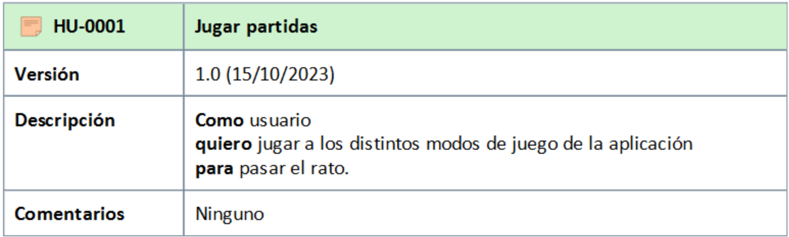

Cuadro 4.1: Historia de usuario jugar partidas

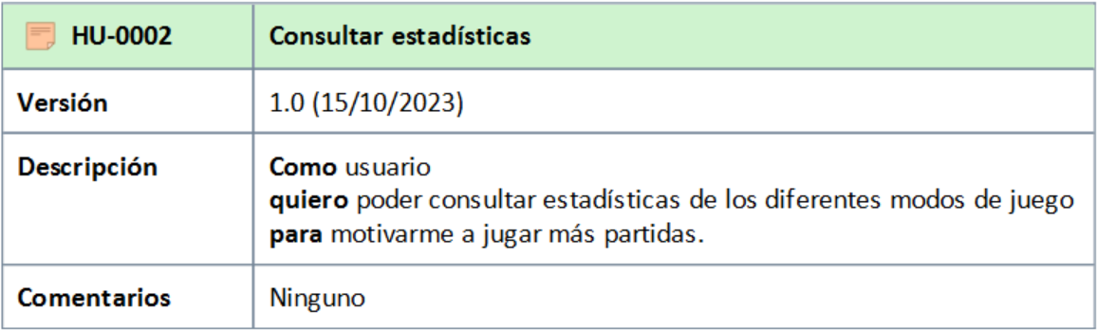

Cuadro 4.2: Historia de usuario consultar estadísticas

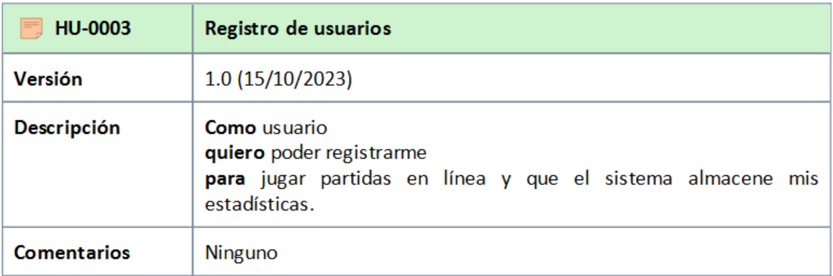

Cuadro 4.3: Historia de usuario registro de usuarios

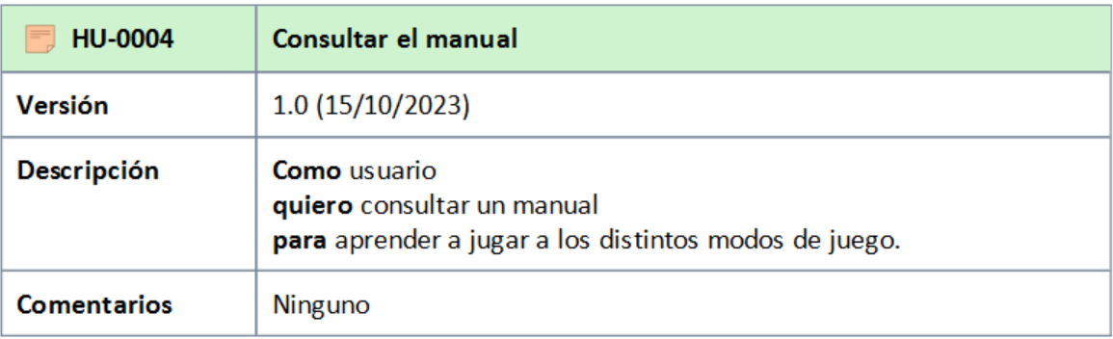

Cuadro 4.4: Historia de usuario consultar el manual

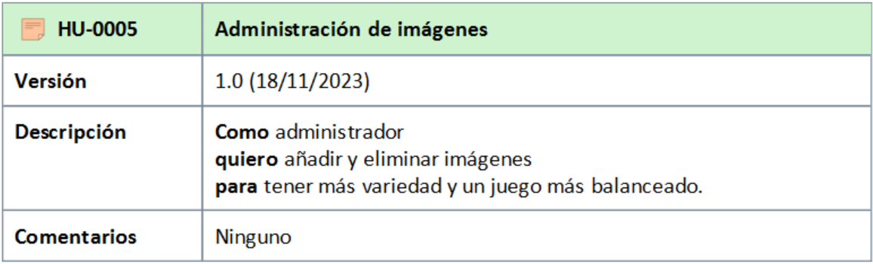

Cuadro 4.5: Historia de usuario administración de imágenes

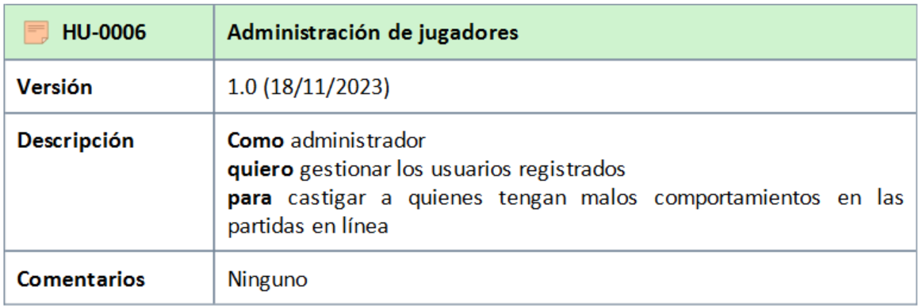

Cuadro 4.6: Historia de usuario administración de jugadores

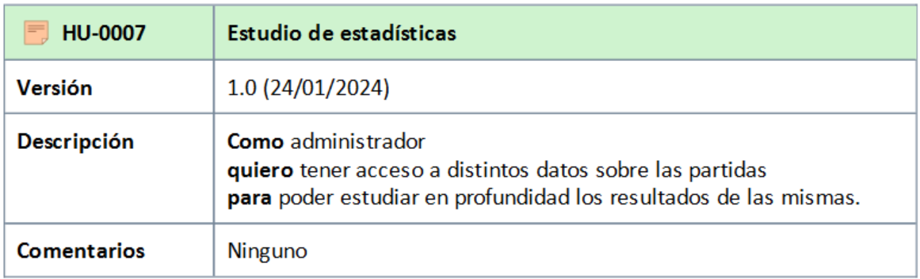

Cuadro 4.7: Historia de usuario estudio de estadísticas

**Requisitos generales**

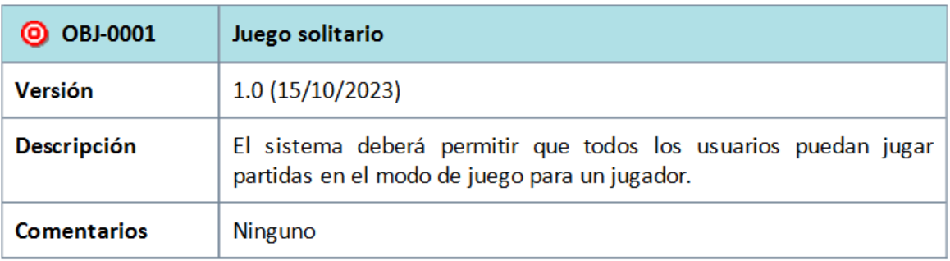

Cuadro 4.8: Requisito general juego solitario

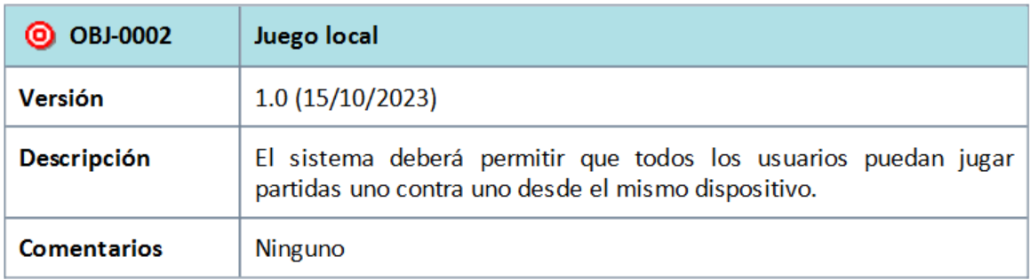

Cuadro 4.9: Requisito general juego local

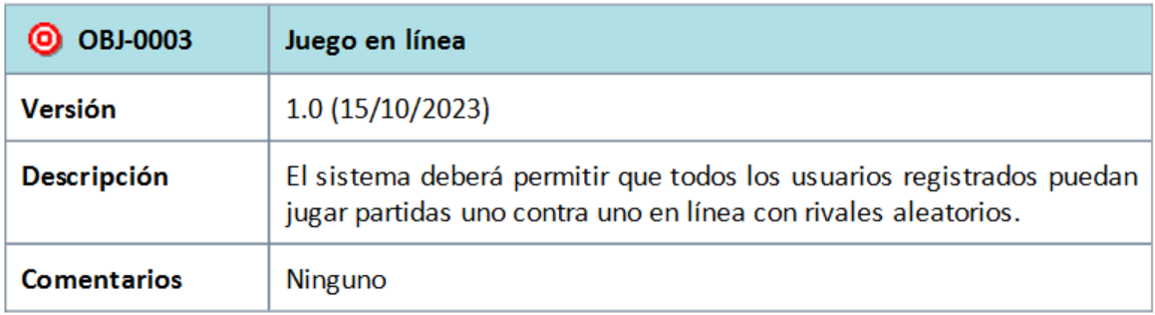

Cuadro 4.10: Requisito general juego en línea

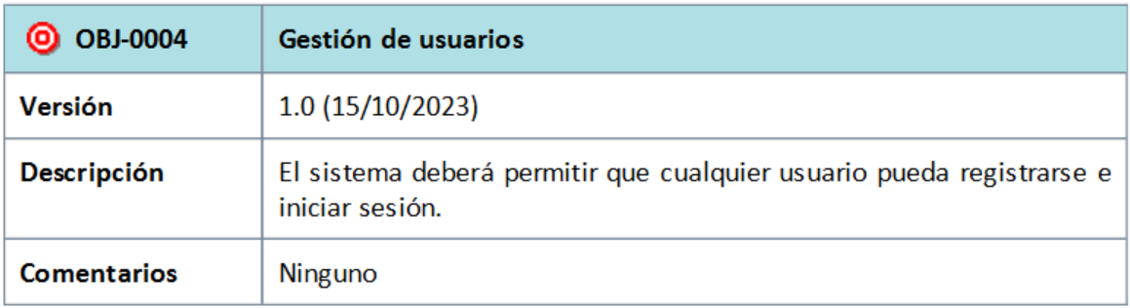

Cuadro 4.11: Requisito general gestión de usuarios

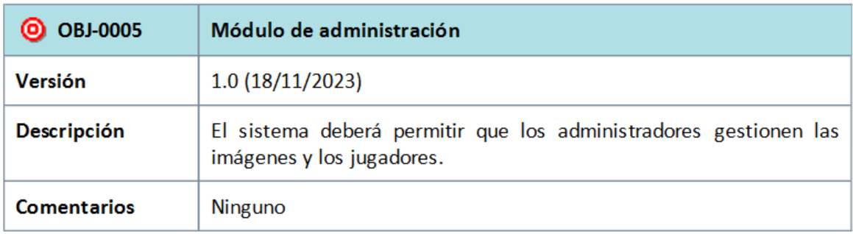

Cuadro 4.12: Requisito general módulo de administración

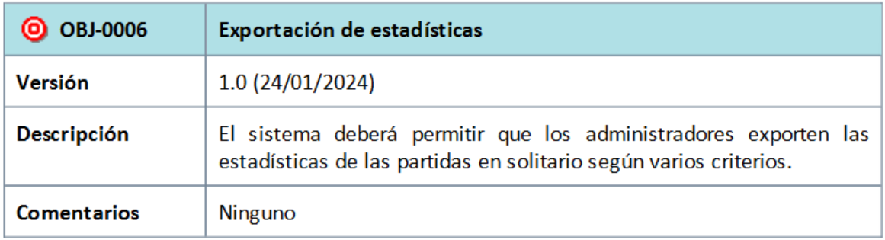

Cuadro 4.13: Requisito general exportación de estadísticas

**Casos de uso**

**Diagramas de casos de uso**

**Caso de uso jugar en solitario**: en este caso de uso, un jugador interacciona con el sistema para jugar una partida en solitario.



Figura 4.1: Diagrama de caso de uso jugar en solitario

**Caso de uso registrarse**: en este caso de uso, un usuario interacciona con el sistema para registrar sus datos en el mismo.



Figura 4.2: Diagrama de caso de uso registrarse

**Caso de uso iniciar sesión**: en este caso de uso, un jugador accede a la aplicación para identificarse.



Figura 4.3: Diagrama de caso de uso iniciar sesión

**Caso de uso jugar partida uno contra uno local**: en este caso de uso, dos jugadores juegan una partida uno contra uno accediendo al sistema desde el mismo equipo.

Figura 4.4: Diagrama de caso de uso jugar uno contra uno local

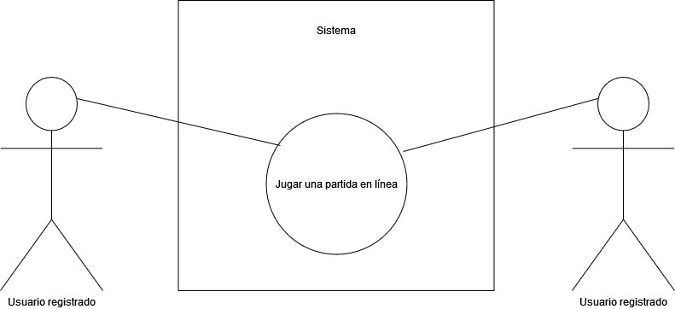**Caso de uso jugar partida en línea:** en este caso de uso, dos jugadores participan en una partida en línea en el sistema a través de equipos distintos.

Figura 4.5: Diagrama de caso de uso jugar partida en línea

**Caso de uso modificar datos:** En este caso de uso, un usuario interacciona con la aplicación para modificar los datos de su cuenta.

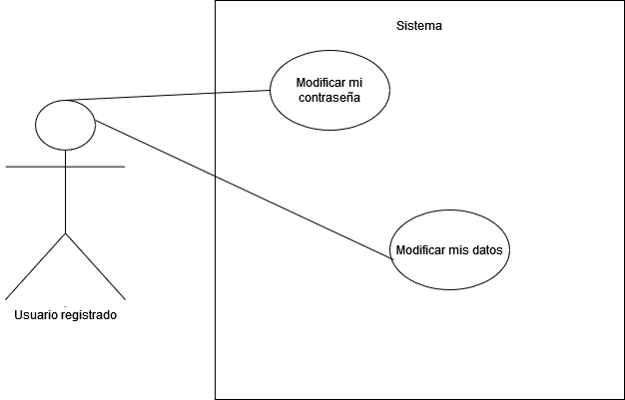

Figura 4.6: Diagrama de caso de uso editar usuario

**Caso de uso consultar el manual**: en este caso de uso, un usuario accede al sistema para consultar el manual.

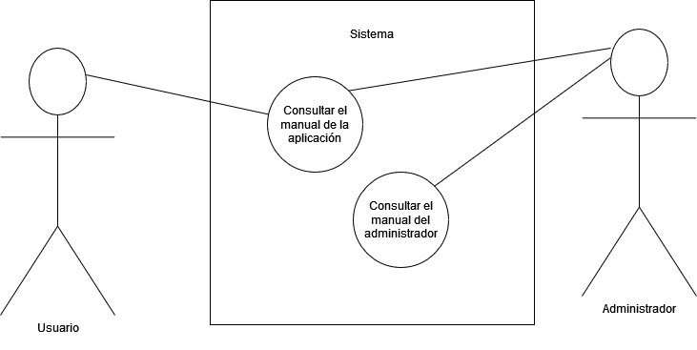

Figura 4.7: Diagrama de caso de uso consultar el manual

**Caso de uso consultar estadísticas**: en este caso de uso, los usuarios consultan las estadísticas almacenadas por la aplicación.

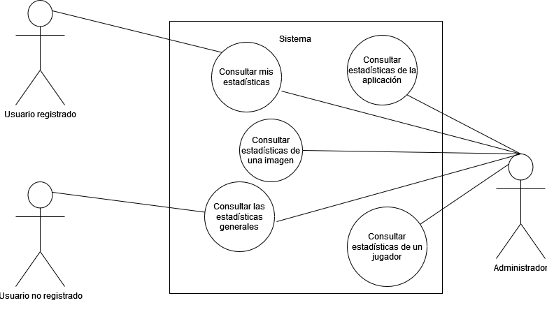

Figura 4.8: Diagrama de caso de uso consultar estadísticas

**Caso de uso añadir imagen**: en este caso de uso, un administrador interacciona con el sistema para añadir una nueva imagen al mismo.

Figura 4.9: Diagrama de caso de uso añadir nueva imagen

**Caso de uso habilitar/deshabilitar una imagen**: en este caso de uso, el administrador accede a la aplicación para habilitar o deshabilitar una imagen.

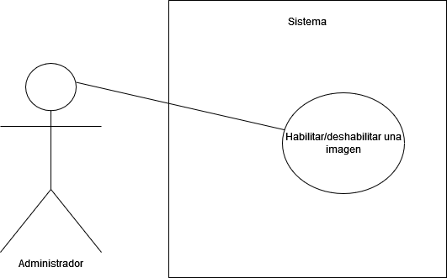

Figura 4.10: Diagrama de caso de uso habilitar/deshabilitar imagen

**Caso de uso habilitar/deshabilitar usuario**: en este caso de uso, el administrador interactúa con el sistema para habilitar/deshabilitar un usuario.

Figura 4.11: Diagrama de caso de uso habilitar/deshabilitar usuario

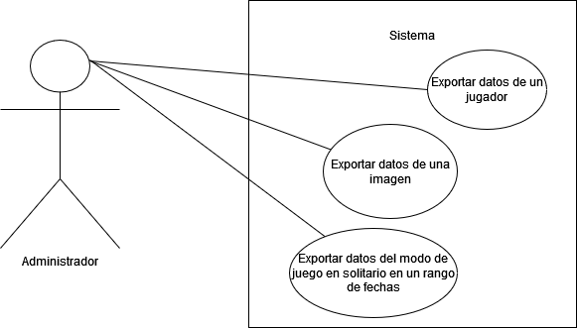 **Caso de uso exportar datos:** En este caso de uso, el administrador accede a la aplicación para exportar datos de las partidas.

Figura 4.12: Diagrama de caso de uso exportar datos

**Especificación de actores del sistema**

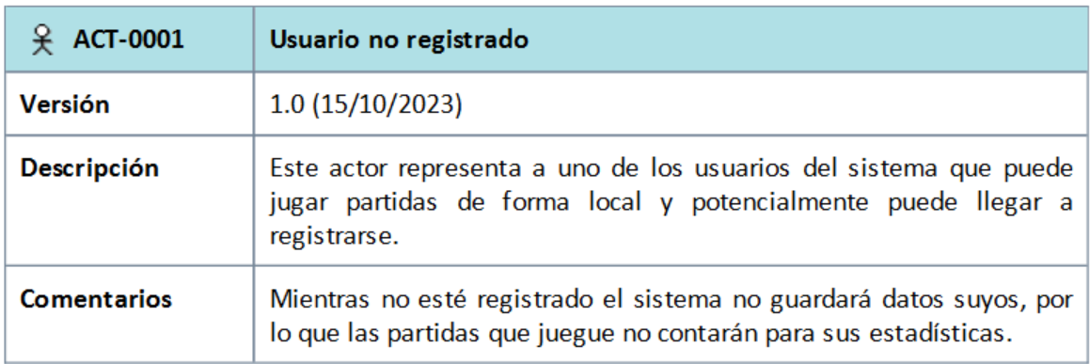

Cuadro 4.14: Actor usuario no registrado

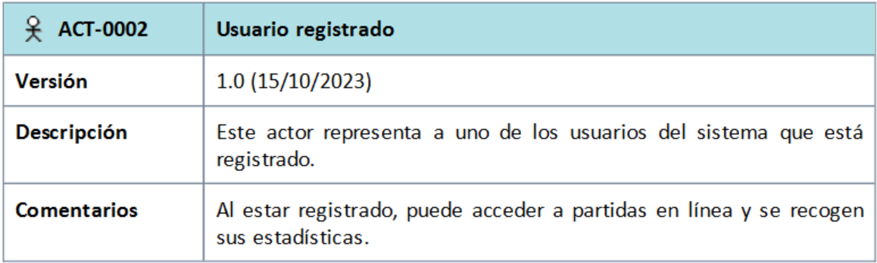

Cuadro 4.15: Actor usuario registrado

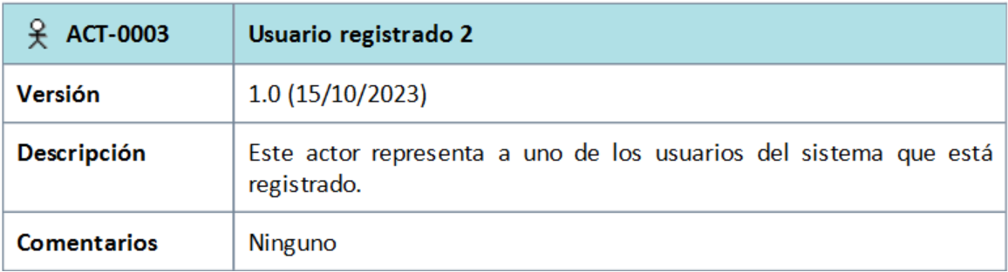

Cuadro 4.16: Actor usuario no registrado 2

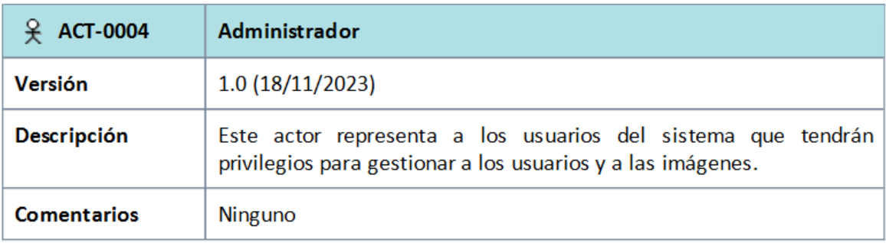

Cuadro 4.17: Actor administrador

**Especificación de casos de uso del sistema**

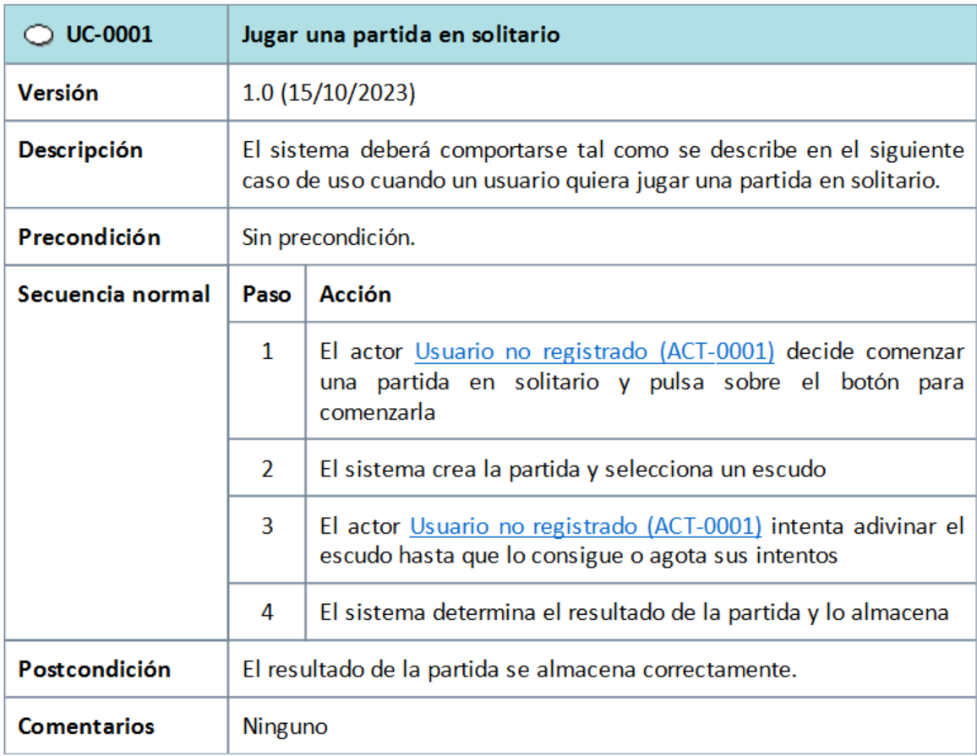

Cuadro 4.18: Caso de uso jugar una partida en solitario

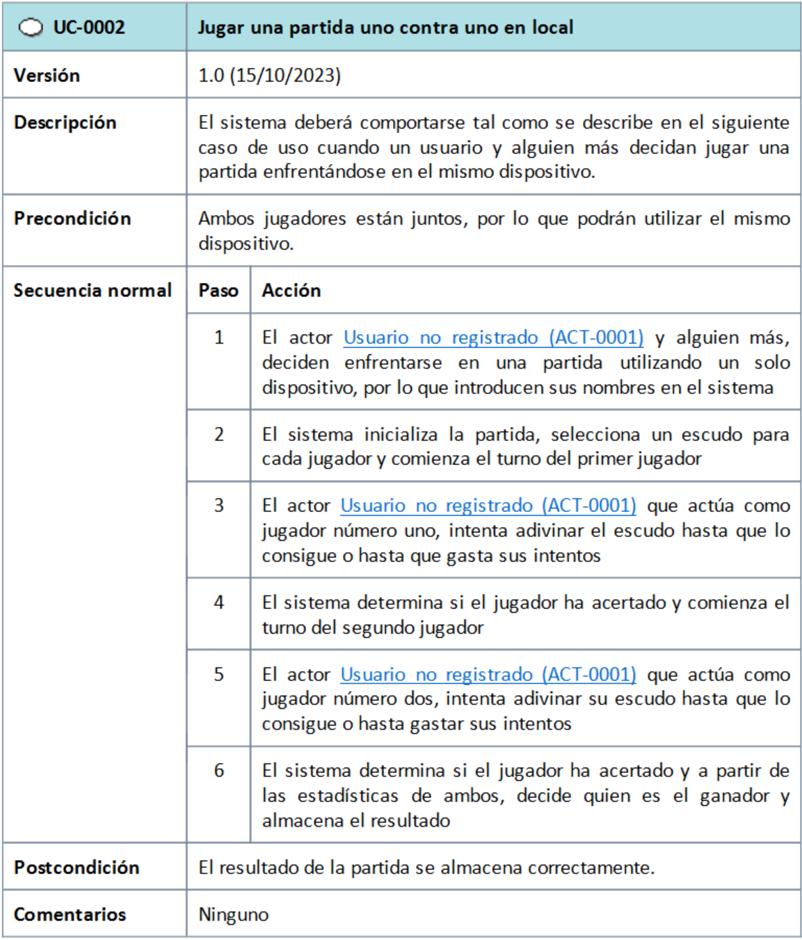

Cuadro 4.19: Caso de uso jugar una partida uno contra uno en local

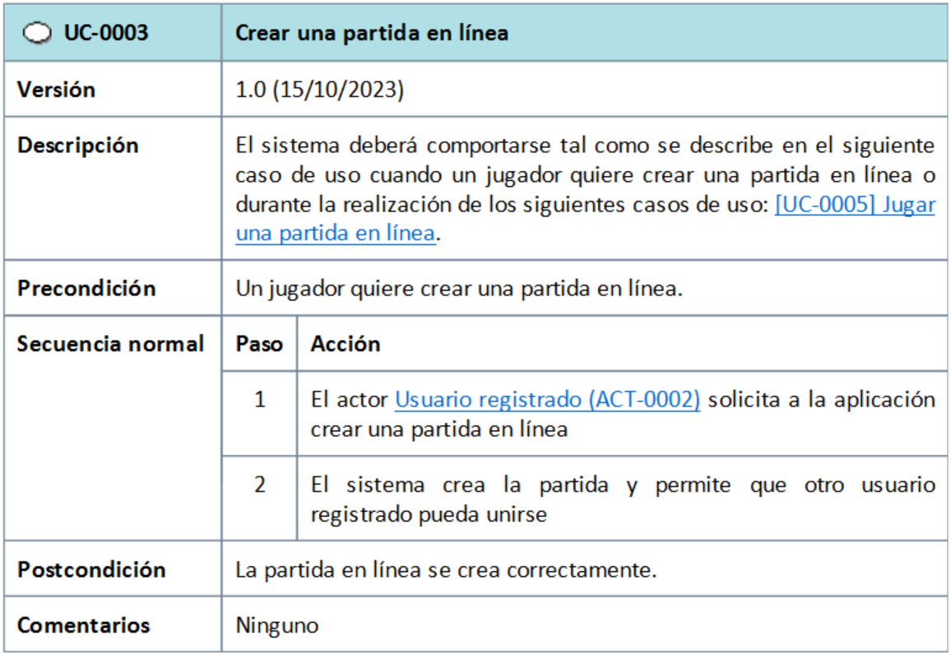

Cuadro 4.20: Caso de uso crear una partida en línea

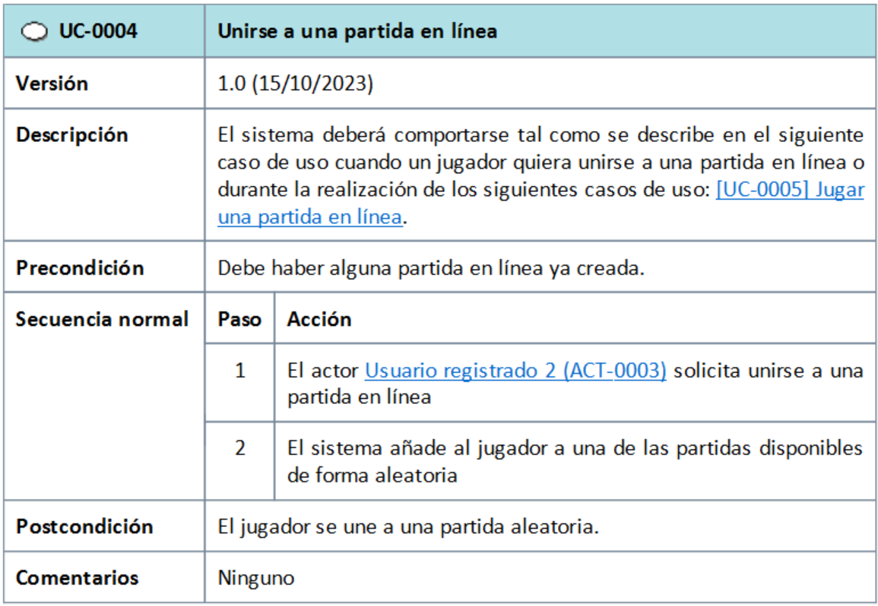

Cuadro 4.21: Caso de uso unirse a una partida en línea

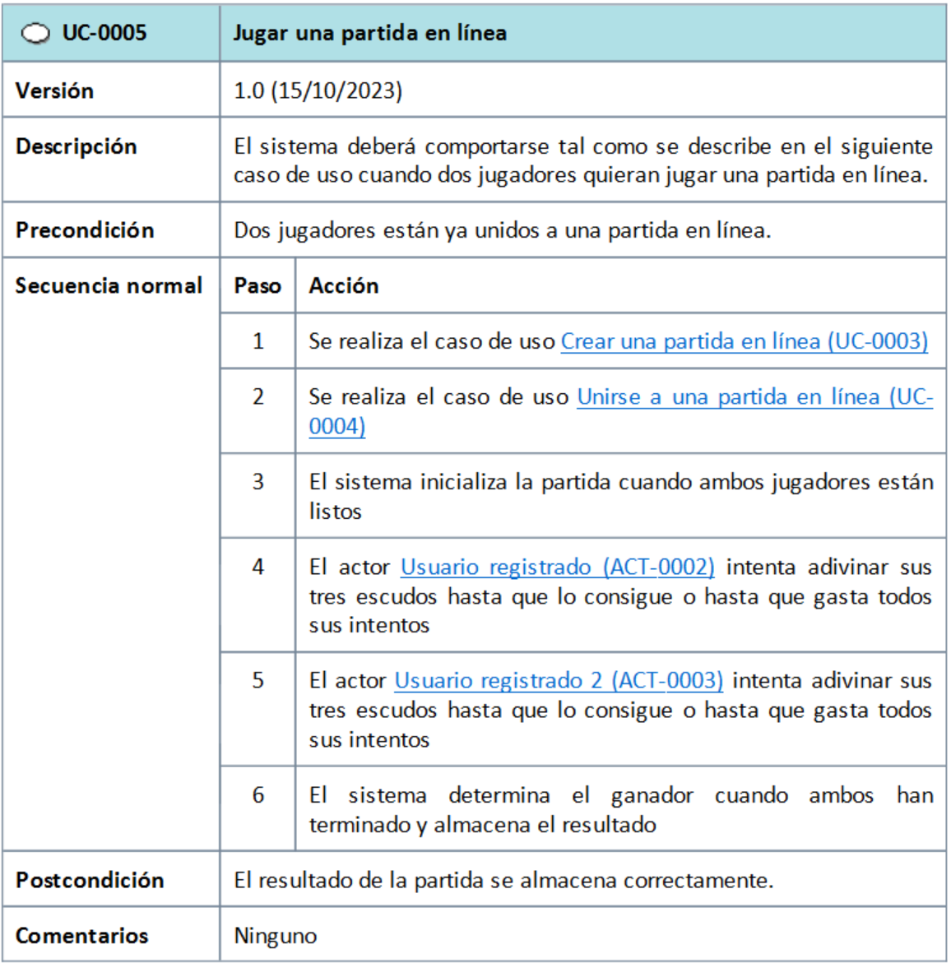

Cuadro 4.22: Caso de uso jugar una partida en línea

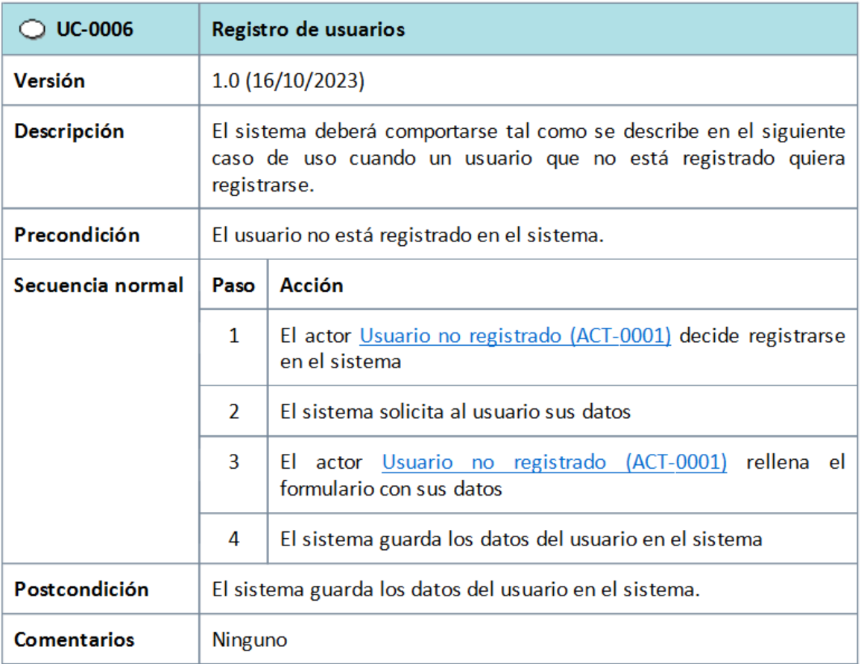

Cuadro 4.23: Caso de uso registro de usuarios

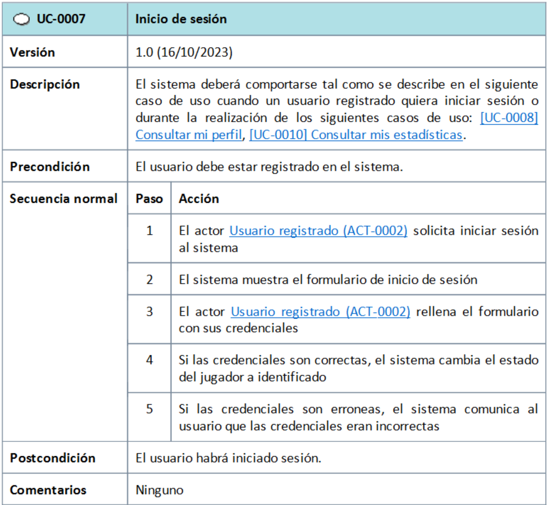

Cuadro 4.24: Caso de uso inicio de sesión

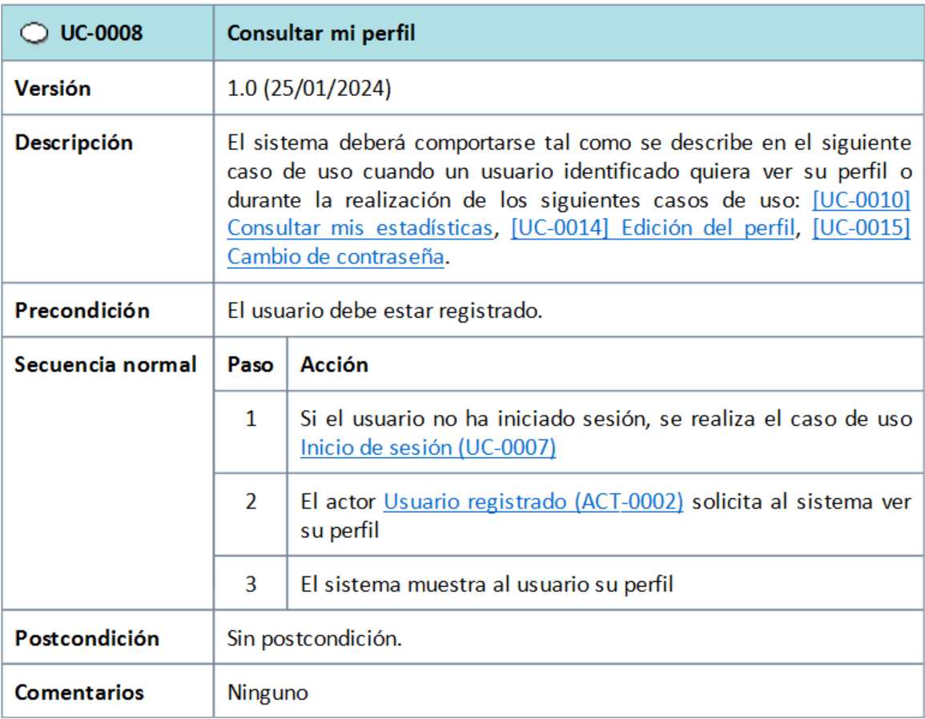

Cuadro 4.25: Caso de uso consultar mi perfil

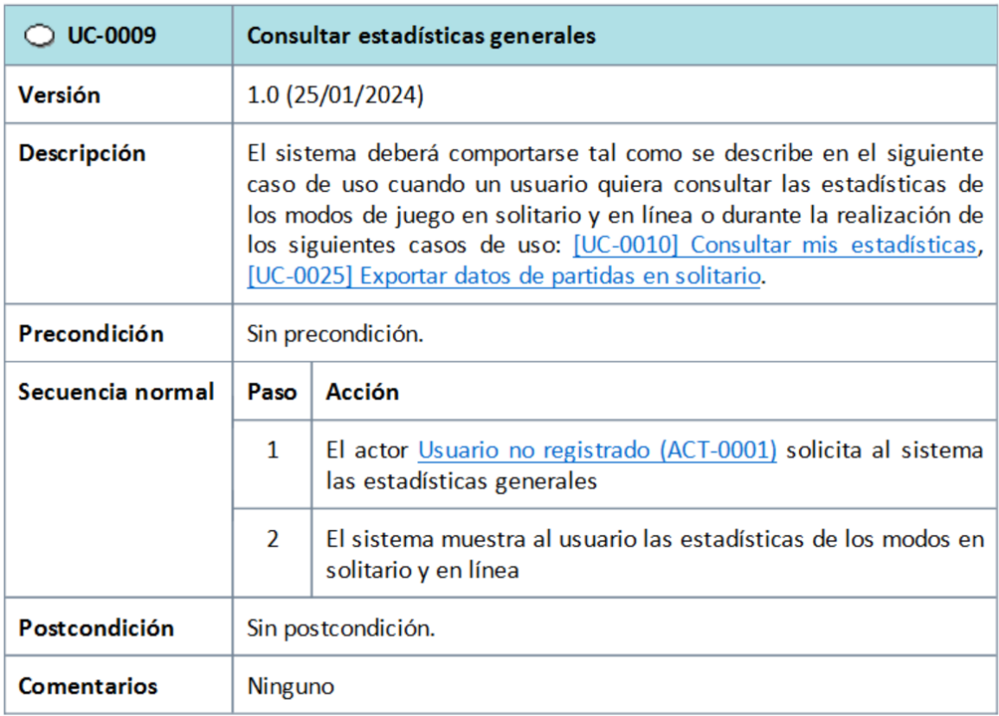

Cuadro 4.26: Caso de uso consultar estadísticas generales

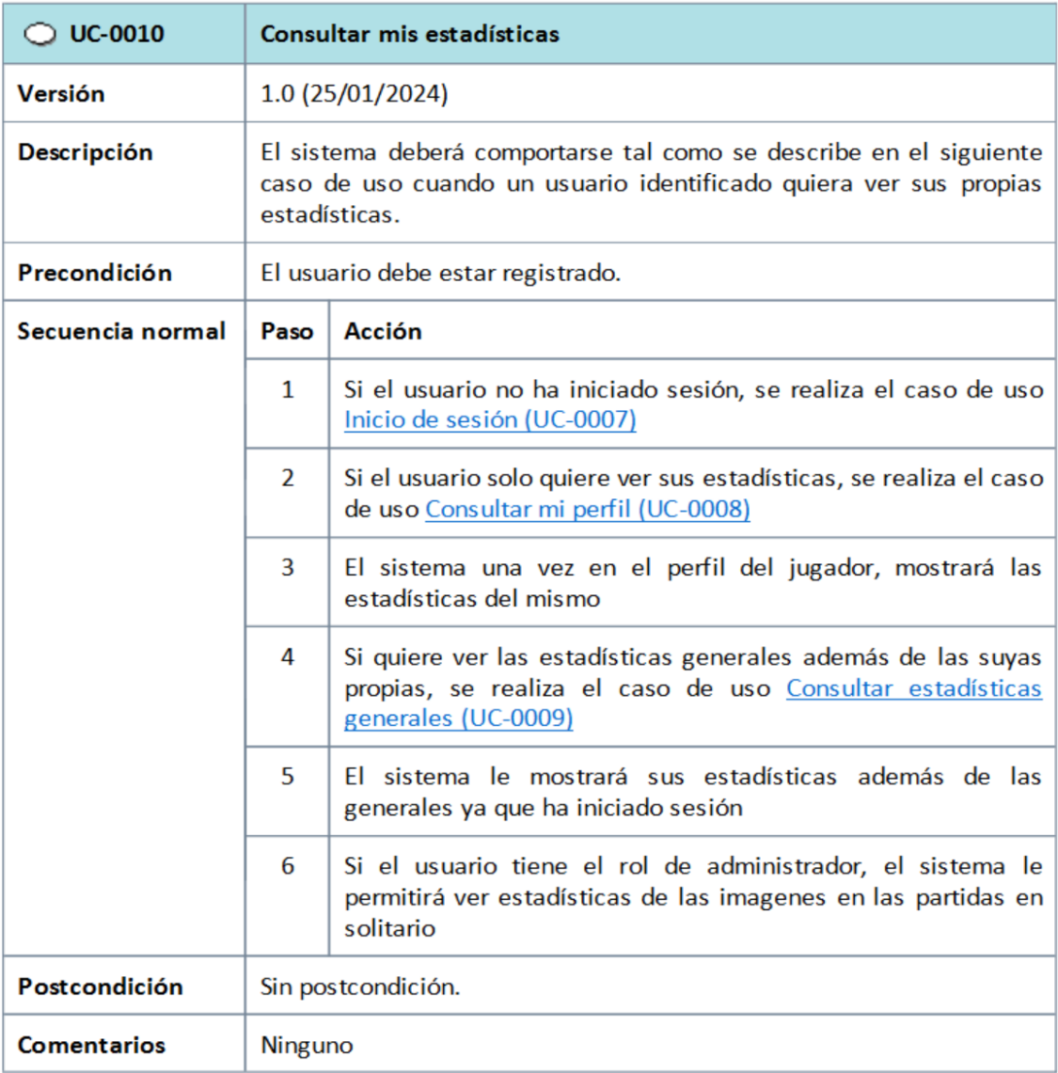

Cuadro 4.27: Caso de uso consultar mis estadísticas

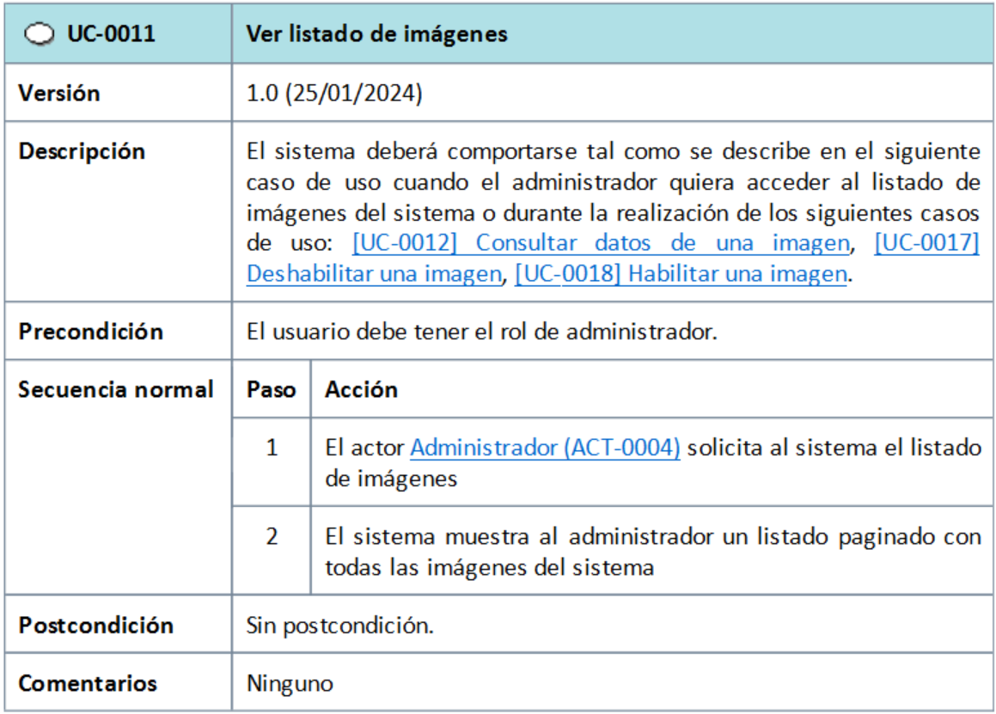

Cuadro 4.28: Caso de uso ver listado de imágenes

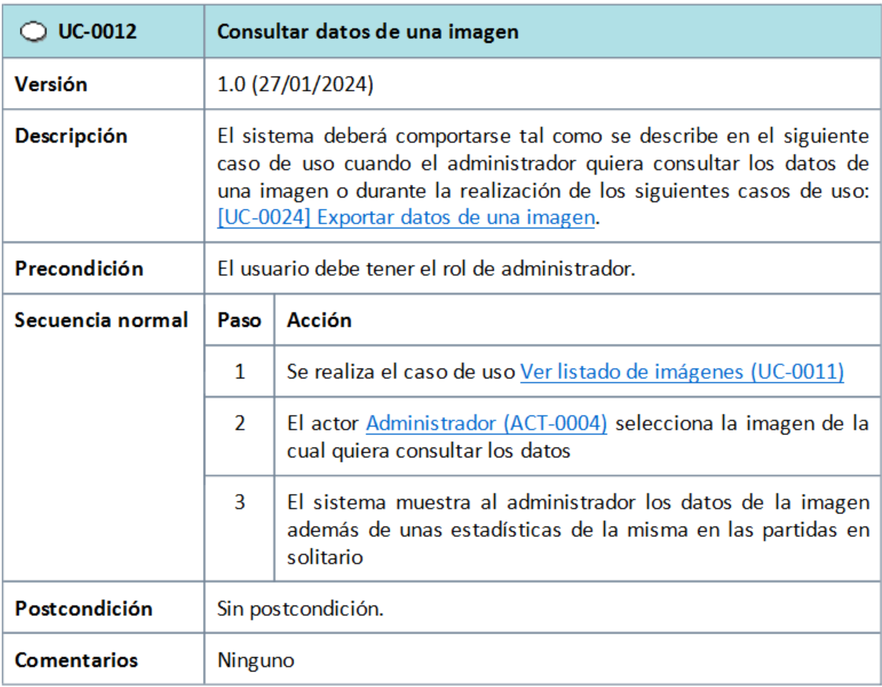

Cuadro 4.29: Caso de uso consultar datos de una imagen

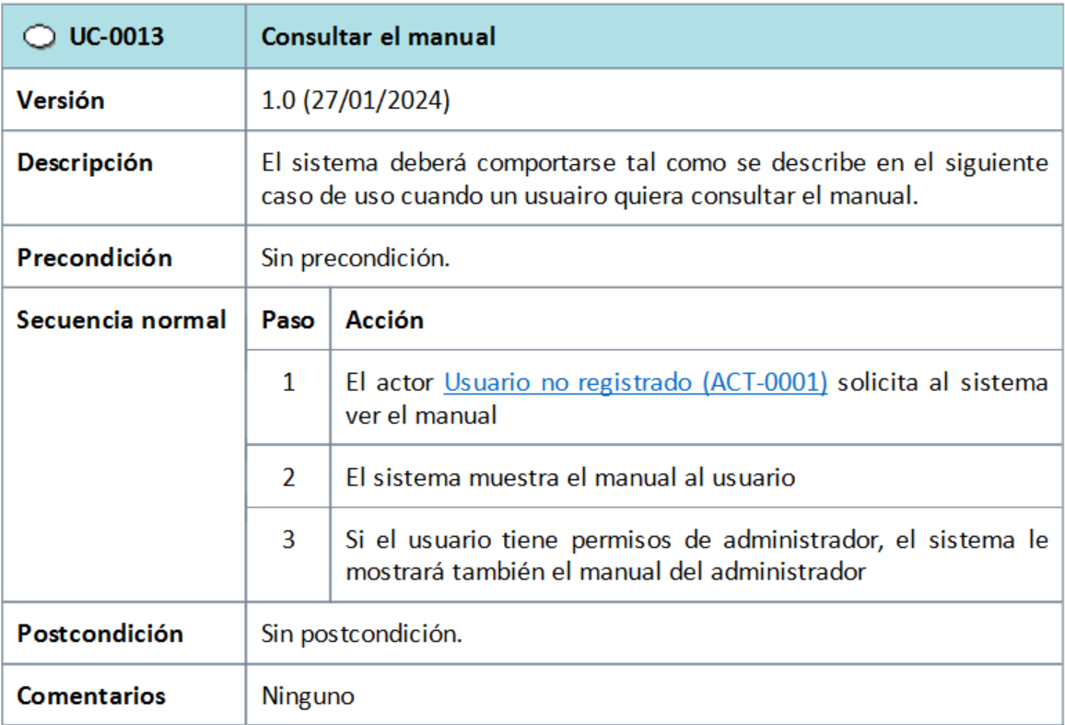

Cuadro 4.30: Caso de uso consultar el manual

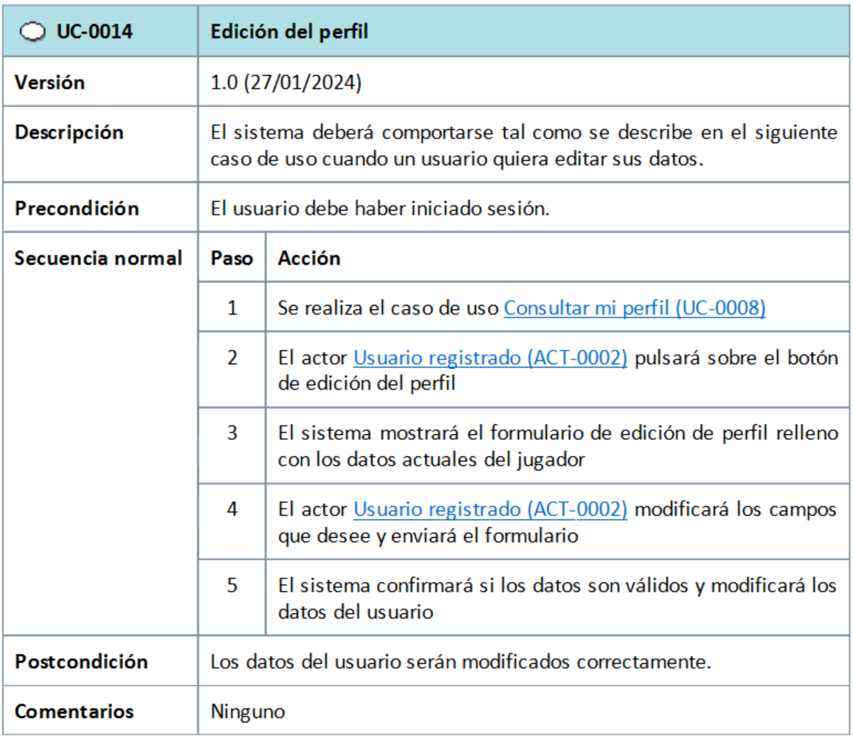

Cuadro 4.31: Caso de uso edición del perfil

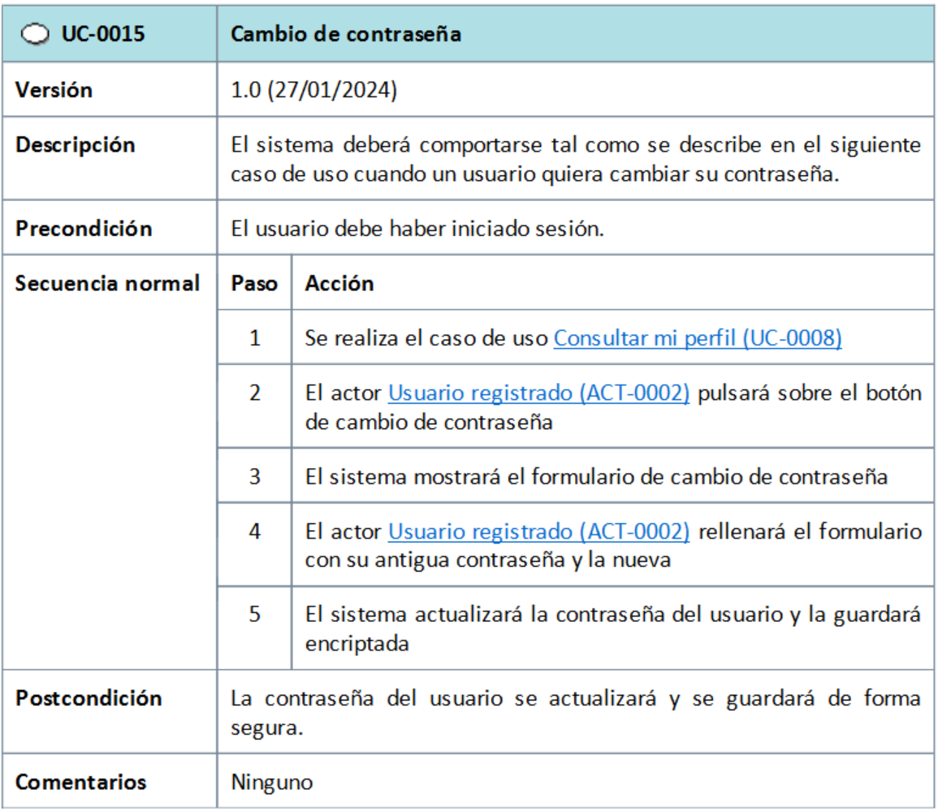

Cuadro 4.32: Caso de uso cambio de contraseña

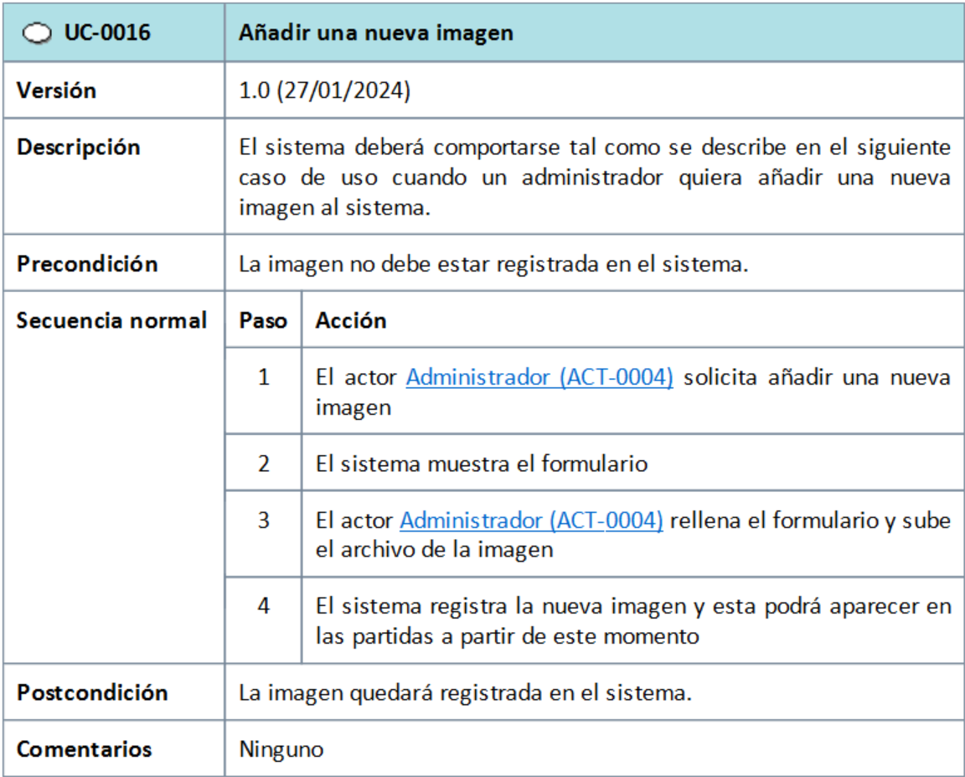

Cuadro 4.33: Caso de uso añadir una nueva imagen

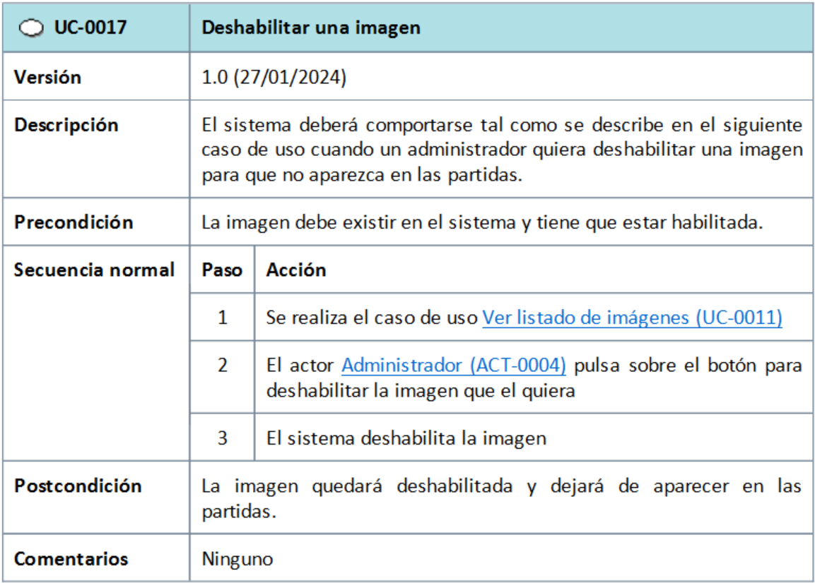

Cuadro 4.34: Caso de uso deshabilitar una imagen

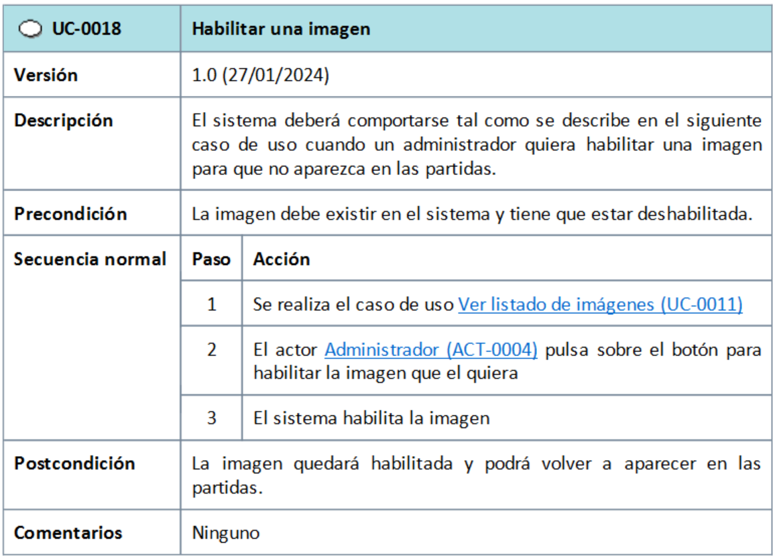

Cuadro 4.35: Caso de uso habilitar una imagen

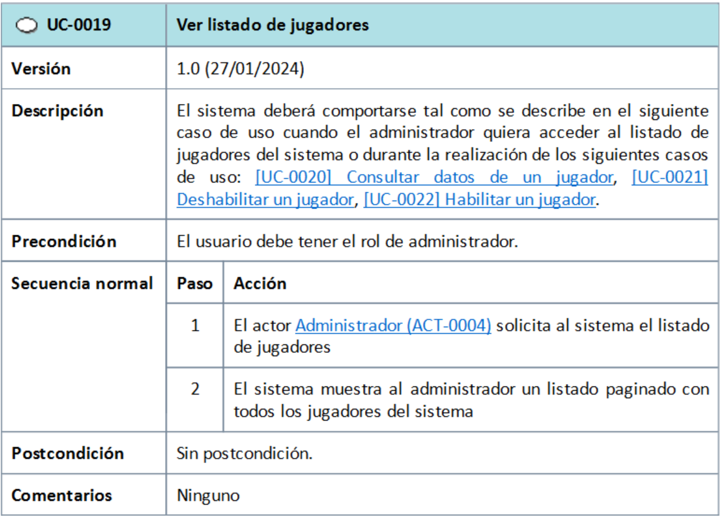

Cuadro 4.36: Caso de uso ver listado de jugadores

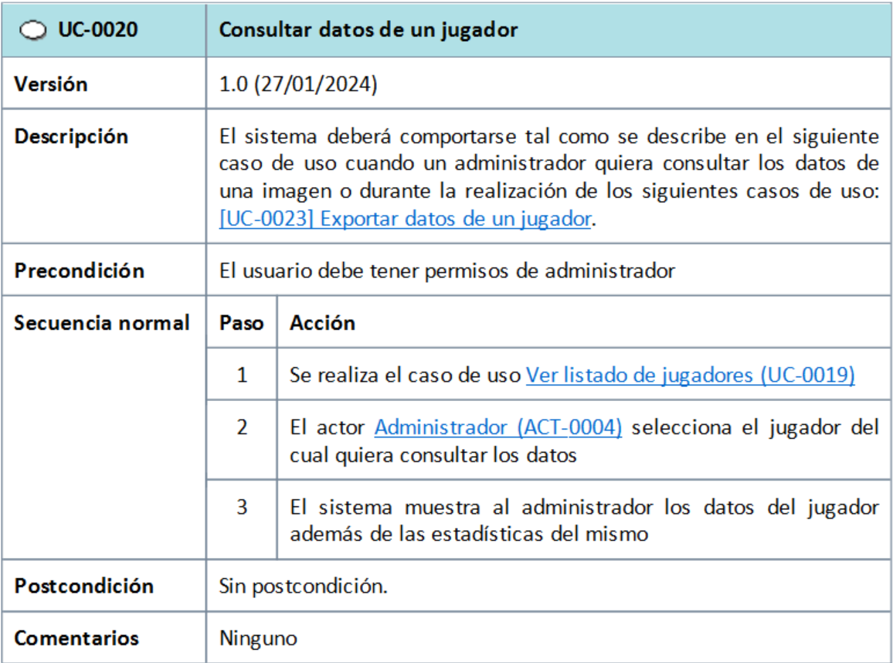

Cuadro 4.37: Caso de uso consultar datos de un jugador

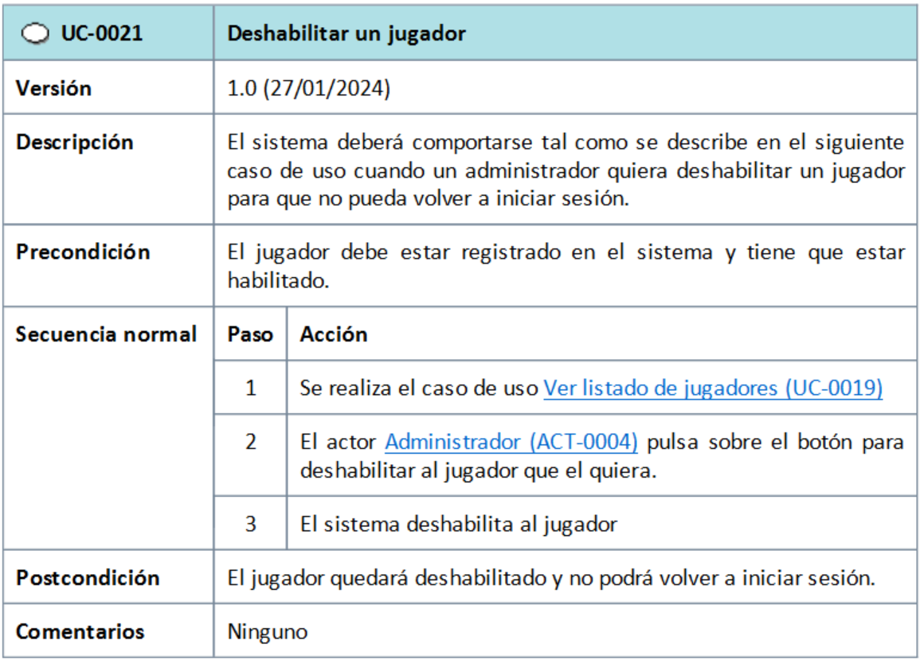

Cuadro 4.38: Caso de uso deshabilitar un jugador

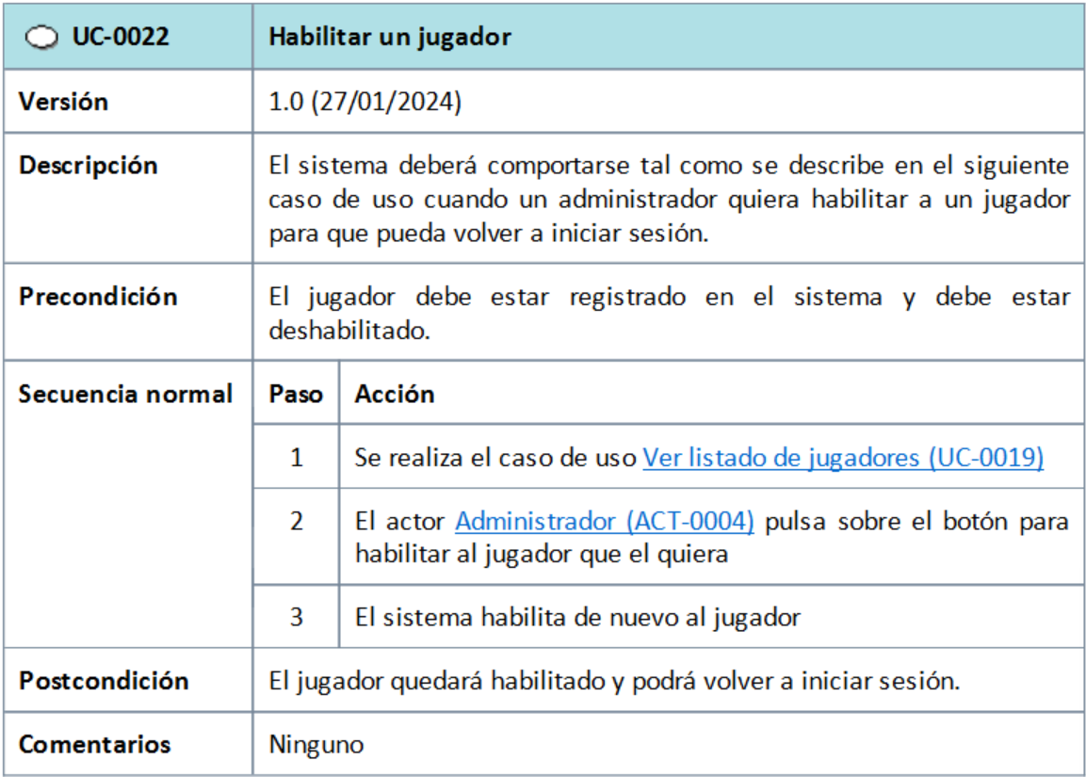

Cuadro 4.39: Caso de uso habilitar un jugador

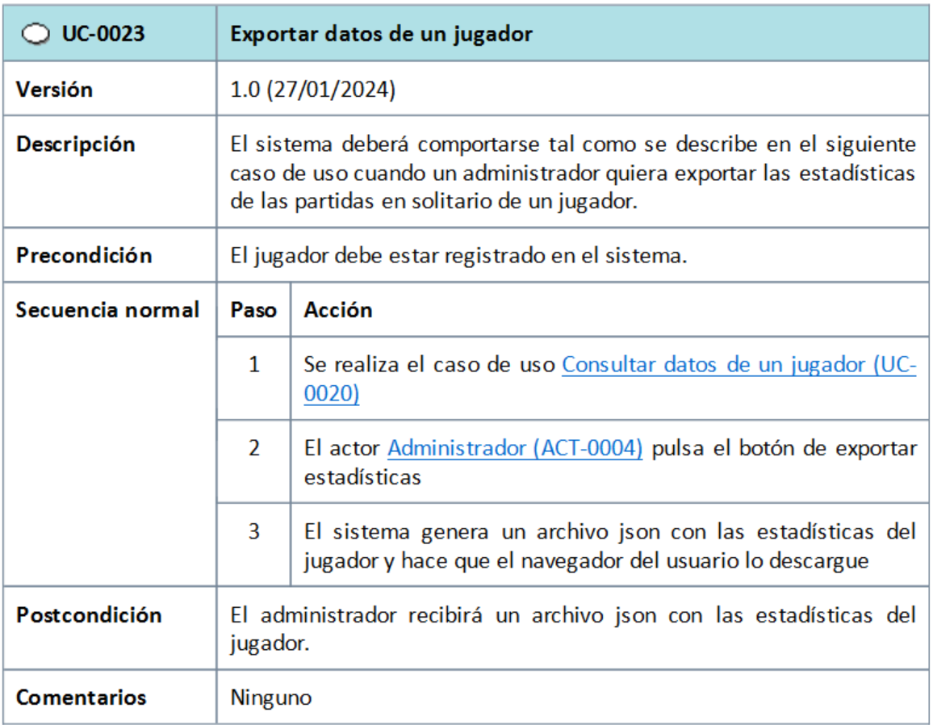

Cuadro 4.40: Caso de uso exportar datos de un jugador

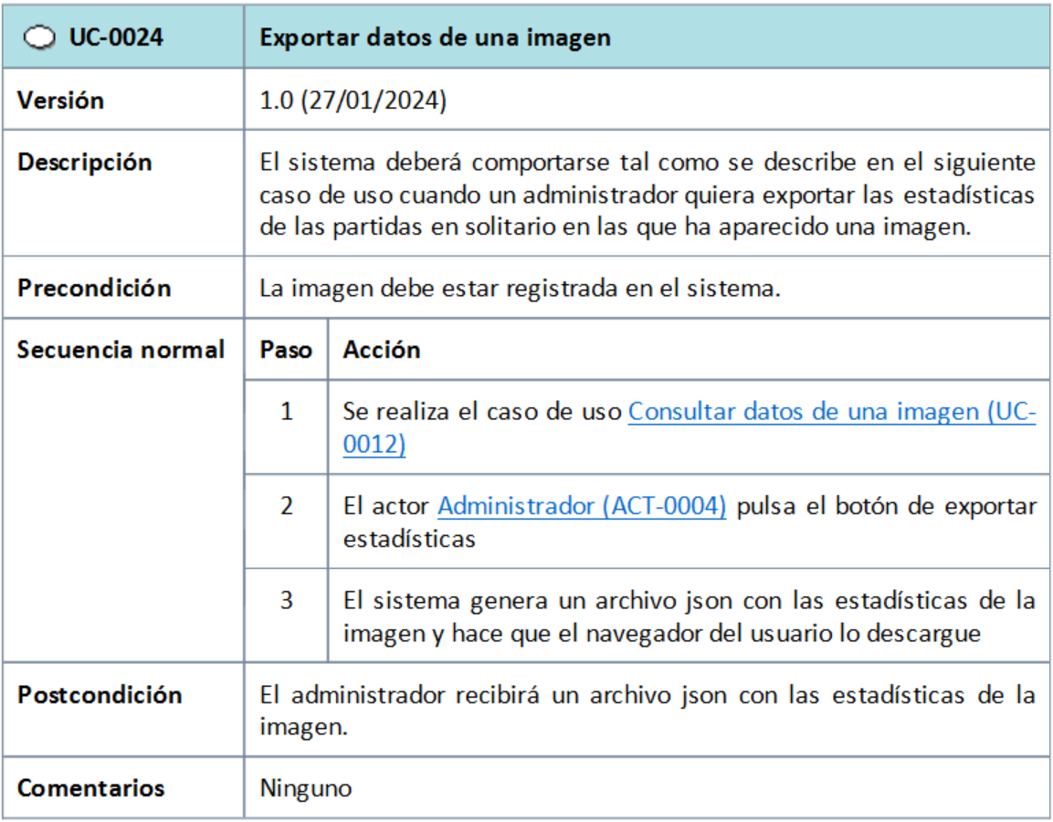

Cuadro 4.41: Caso de uso exportar datos de una imagen

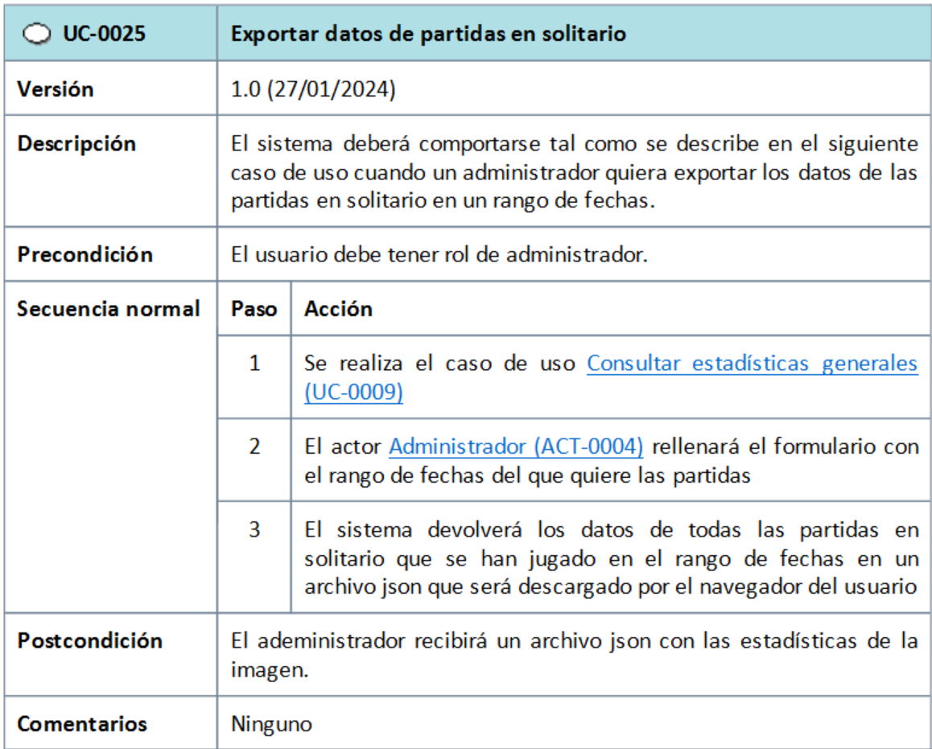

Cuadro 4.42: Caso de uso exportar datos de partidas en solitario

**Requisitos funcionales**

**Requisitos de información del sistema**

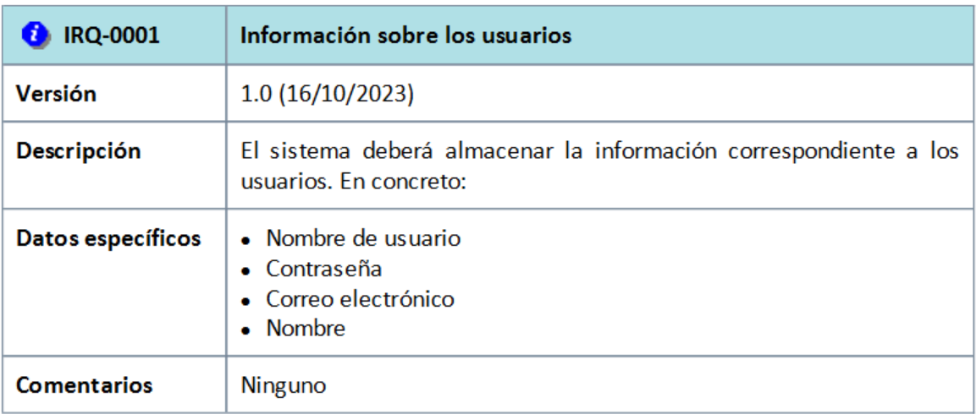

Cuadro 4.43: Requisito de información sobre los usuarios

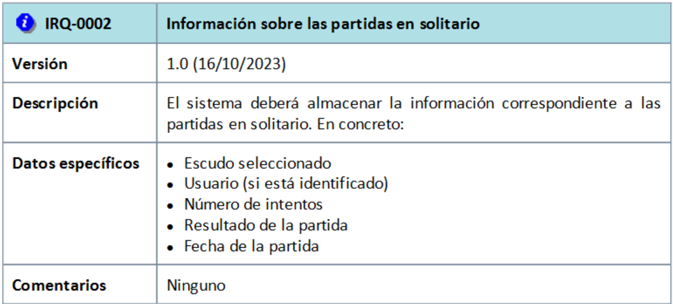

Cuadro 4.44: Requisito de información sobre las partidas en solitario

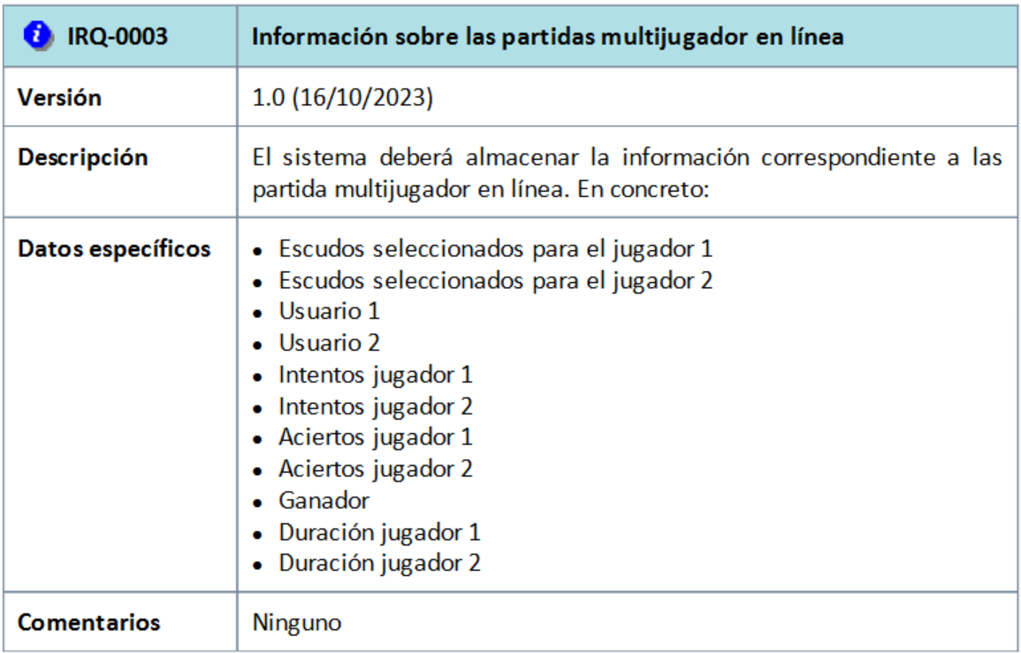

Cuadro 4.45: Requisito de información sobre las partidas multijugador en línea

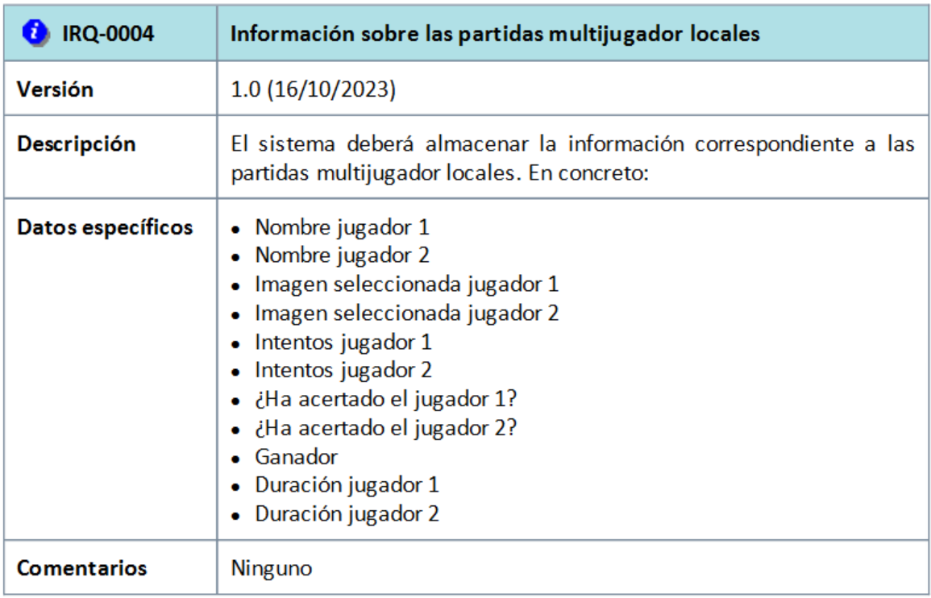

Cuadro 4.46: Requisito de información sobre las partidas multijugador locales

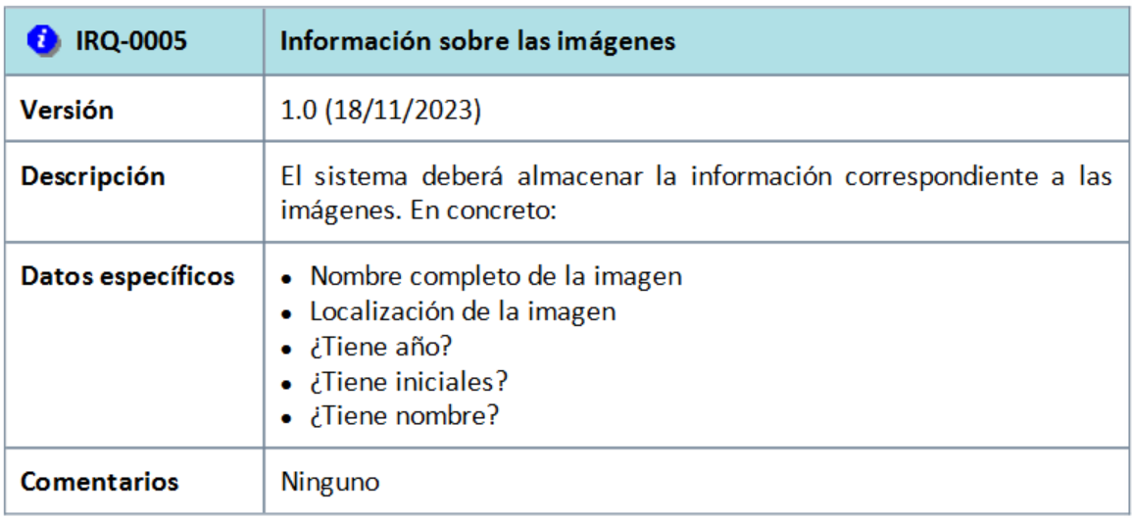

Cuadro 4.47: Requisito de información sobre las imágenes

**Requisitos de reglas de negocio del sistema**

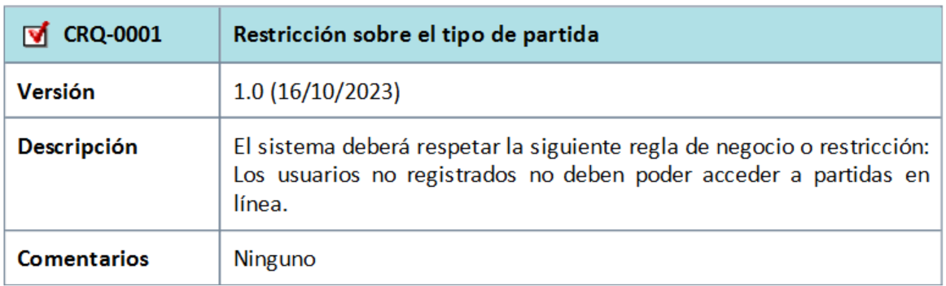

Cuadro 4.48: Regla de negocio sobre el tipo de partida

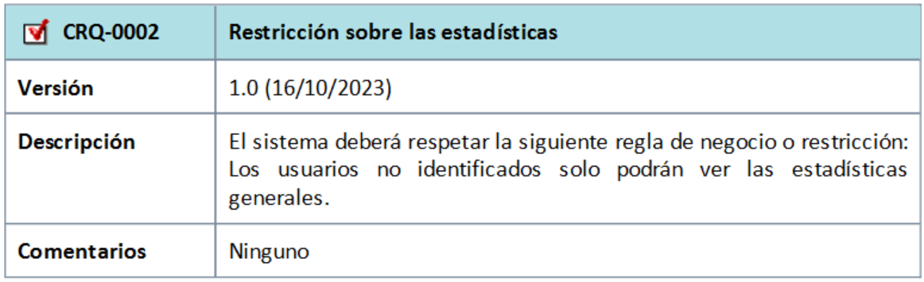

Cuadro 4.49: Regla de negocio sobre las estadísticas

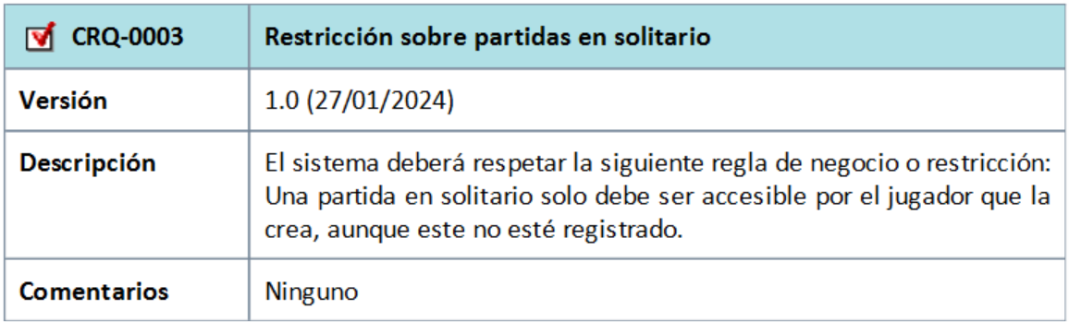

Cuadro 4.50: Regla de negocio sobre las partidas en solitario

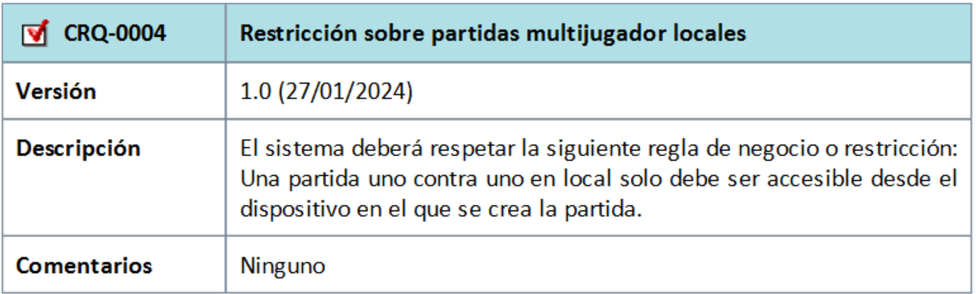

Cuadro 4.51: Regla de negocio sobre las partidas multijugador locales

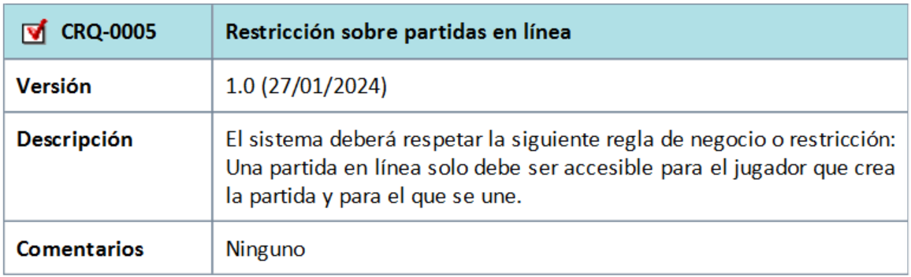

Cuadro 4.52: Regla de negocio sobre las partidas en línea

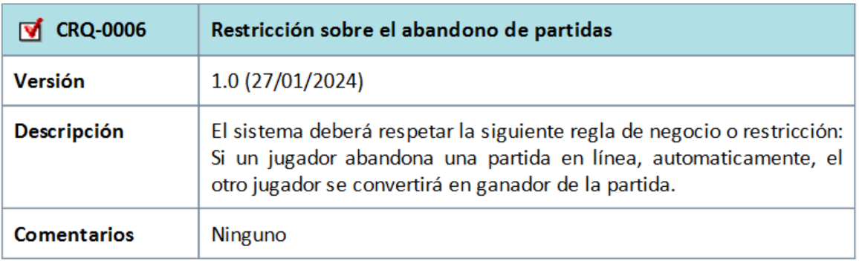

Cuadro 4.53: Regla de negocio sobre el abandono de partidas

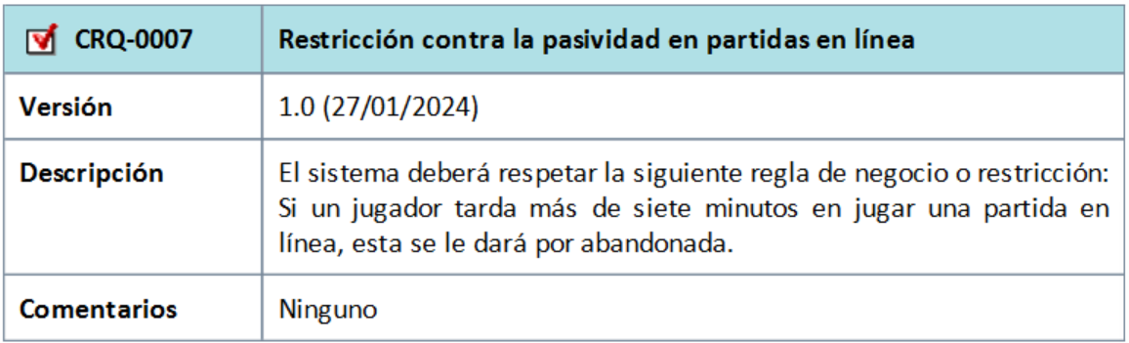

Cuadro 4.54: Regla de negocio contra la pasividad en partidas en línea

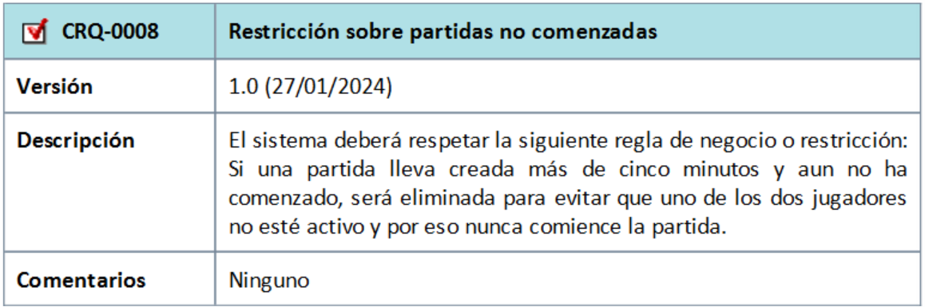

Cuadro 4.55: Regla de negocio sobre las partidas no comenzadas

**Requisitos no funcionales**

**Requisitos de seguridad del sistema**

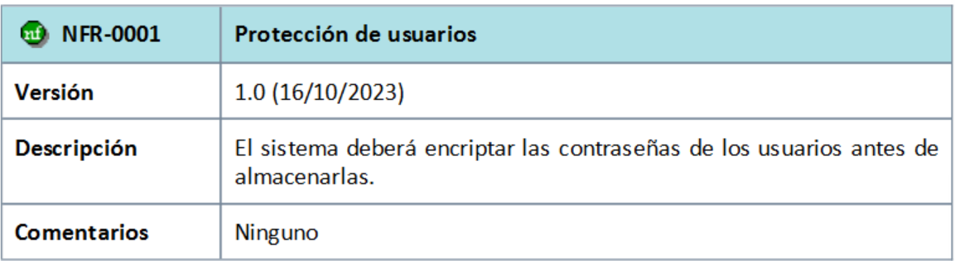

Cuadro 4.56: Requisito de seguridad sobre la protección de usuarios

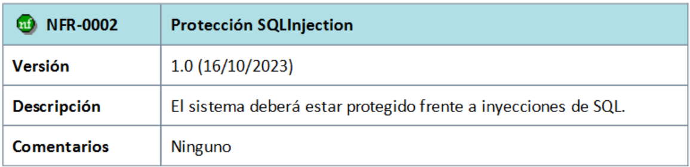

Cuadro 4.57: Requisito de seguridad protección SQLInjection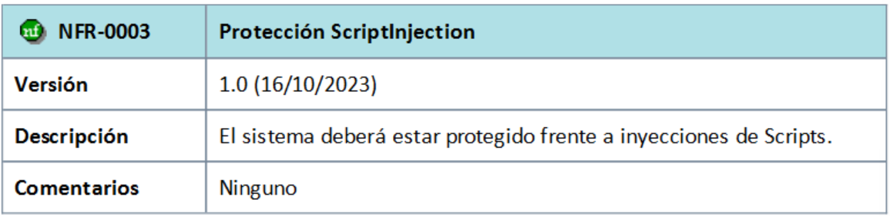

Cuadro 4.58: Requisito de seguridad protección ScriptInjection

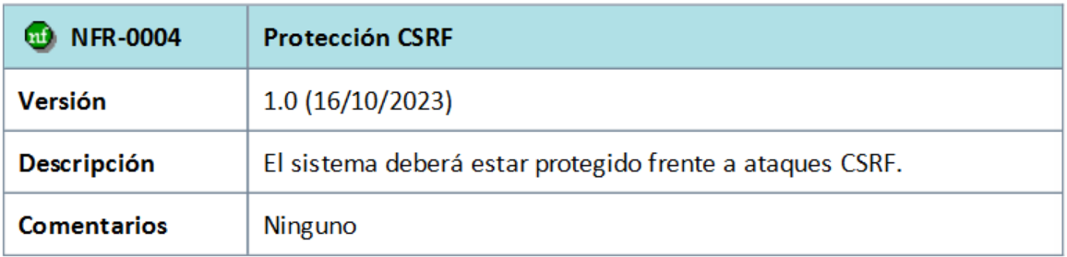

Cuadro 4.59: Requisito de seguridad protección CSRF

**Información sobre trazabilidad**

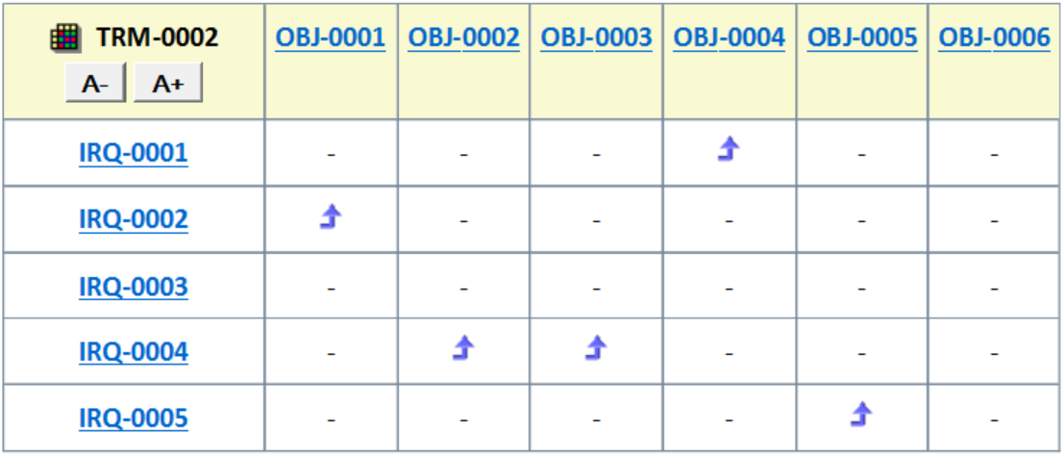

Cuadro 4.60: Matriz de trazabilidad de los requisitos de información



Cuadro 4.61: Matriz de trazabilidad sobre los casos de uso

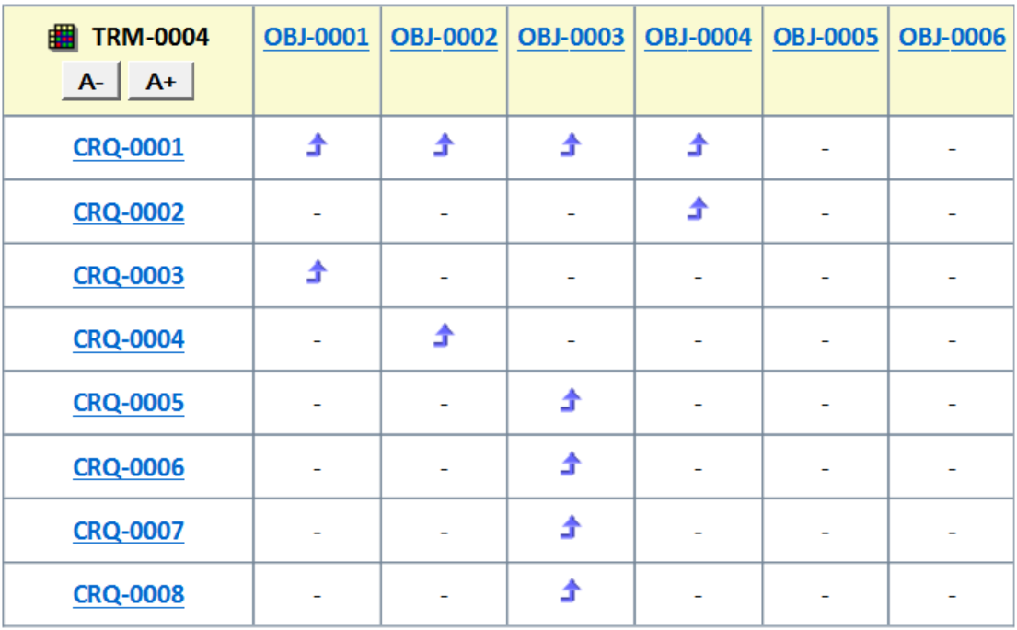

Cuadro 4.62: Matriz de trazabilidad sobre las reglas de negocio

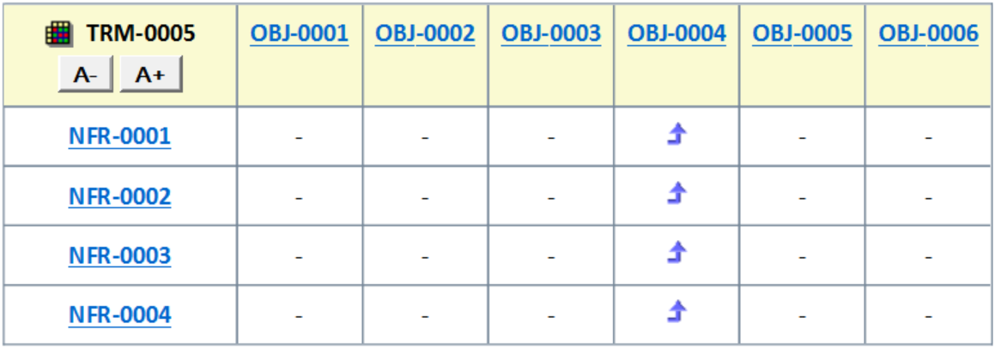

Cuadro 4.63: Matriz de trazabilidad sobre los requisitos no funcionales

**Diagrama de la arquitectura del sistema**



Figura 4.13: Diagrama de la arquitectura del sistema

La arquitectura pensada para el sistema se basa en una arquitectura por capas donde todos los usuarios se pueden conectar al sistema interactuando con una capa y cada capa proveerá de sus servicios a la capa inmediatamente superior para que la aplicación funcione correctamente. Las capas definidas para el sistema serán las siguientes:

* Una capa de presentación que será la capa con la que los usuarios interactuarán y dependiendo del usuario podrá acceder a unas funcionalidades u otras, por ejemplo, los usuarios no registrados no podrán ver sus propias estadísticas ni podrán acceder a partidas en línea y las funciones del módulo de administración tan solo serán accesibles para aquellos usuarios que tengan el rol de administradores.
* Una capa de lógica de negocio que se encargará de hacer los cálculos necesarios para poder proveer de funcionalidad a la aplicación.
* Una capa de datos que será la encargada de interactuar con la base de datos tanto para introducir como para modificar como para solicitar datos. Esta capa será la encargada de proporcionarle a la capa de lógica los datos que esta necesite para realizar sus cálculos.

**Modelo de clases del sistema**

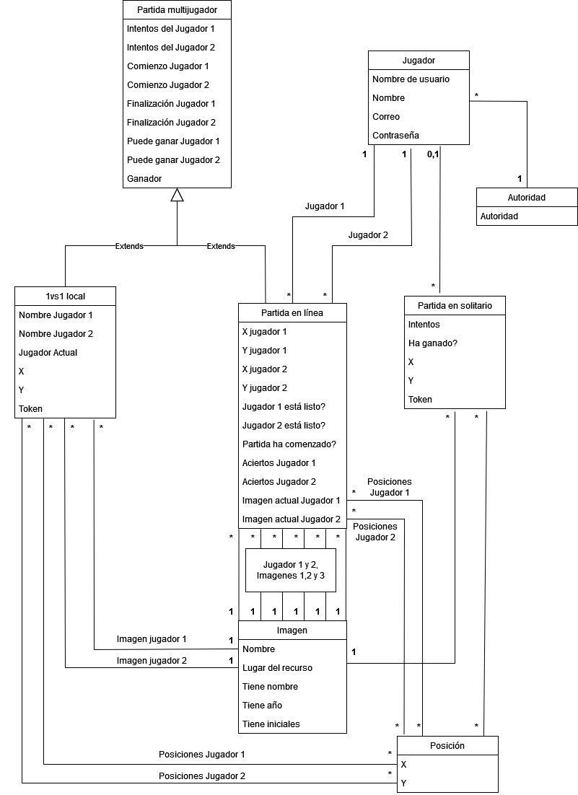

Figura 4.14: Modelo de clases del sistema

**Descripción de las clases del sistema**

* **Jugador:** Clase que representa a cualquier persona que use el sistema, dependiendo de si el usuario se ha identificado o no, podrá acceder a unas funciones de la aplicación o a otras.
* **Autoridad:** Representa la autoridad que tiene un usuario, a partir de la autoridad se determina si puede acceder a unas funciones u otras, por ejemplo, solo quienes tengan la autoridad de administrador podrán acceder a las funciones de administrador.
* **Posición:** Entidad que representa una porción de una imagen, esta entidad es necesaria para asegurarnos de que a lo largo de una partida no se muestra dos veces la misma porción de una imagen como pista.
* **Imagen:** Representa cualquier escudo almacenado en la base de datos.
* **Partida en solitario:** Clase utilizada para representar las partidas en solitario, almacenando el escudo seleccionado, los intentos, el resultado, las porciones ya mostradas y la información de la porción actual. Al no ser obligatorio estar registrado para jugar, la relación con la clase Jugador es opcional.
* **Partida multijugador:** Representa cualquier partida en la que estén involucrados más de un jugador, ya sea de forma local o en línea, por eso engloba datos correspondientes a la participación de ambos jugadores en la partida.
  + **Partida 1vs1 local**: Clase que representa las partidas multijugador de forma local, como para jugarlas no hace falta estar identificado y no pueden identificarse dos usuarios distintos al mismo tiempo en el mismo dispositivo, no tienen ninguna relación con la clase Jugador.
  + **Partida en línea** : Clase que representa las partidas multijugador en línea, es obligatorio estar identificado para jugar, por eso hay una relación obligatoria con la clase Jugador.

**Diseño**

**Diagrama de dominio/diseño**

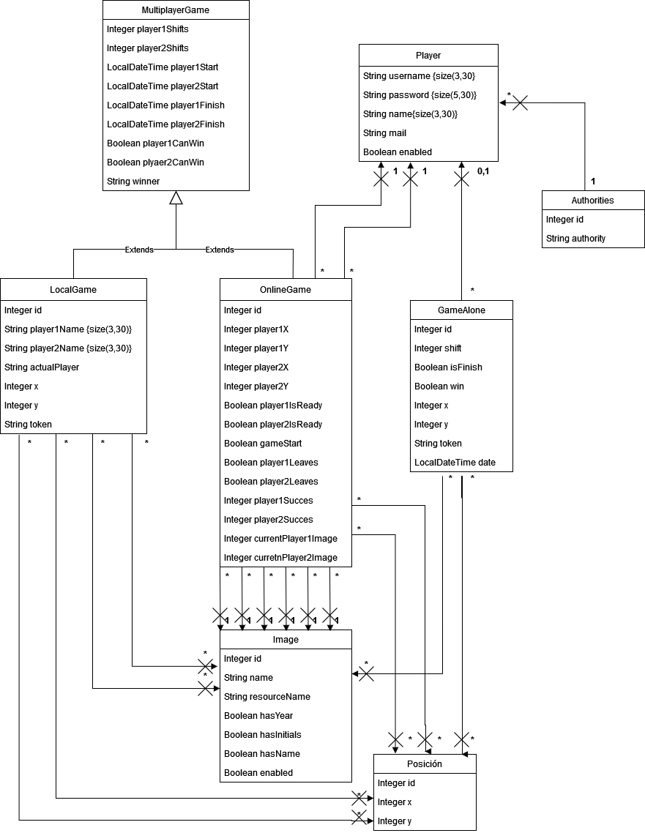

Figura 4.15: Diagrama dominio/diseño del sistema

**Diagrama de capas**



Figura 4.16: Diagrama de capas del sistema

**Patrones de diseño y arquitectónicos aplicados**

En esta sección se especificará el conjunto de patrones de diseño y arquitectónicos aplicados durante el proyecto.

**Patrón Modelo-vista-controlador[1]**

La aplicación completa está diseñada con el patrón MVC, por el que estructuramos la aplicación en tres componentes distintos:

* Modelo: Es la representación de la información en la que incluiremos los datos y la lógica de negocio necesaria para trabajar con estos datos.
* Vista: Es la representación del modelo en la manera que el usuario pueda interactuar con este. Es nuestra interfaz de usuario.
* Controlador: Responde a los eventos de la interfaz de usuario que se realizan mediante peticiones HTTP en las que invocamos los modelos y, probablemente, las propias vistas.

Se ha decidido utilizar este patrón ya que facilita la separación de las preocupaciones, lo que permite que el código sea más modular y fácil de mantener. Además, usar este patrón nos da la posibilidad de reutilizar componentes como modelos o vistas.

**Patrón Front Controller[2]**

Este patrón ha sido utilizado en todos los controladores ya que con esta función controlamos todas las peticiones HTTP de la aplicación. Esto se realiza gracias al ‘Dispatcher Servlet’ que provee Spring, que invoca el método de controlador correspondiente a cada petición.

Una de las ventajas que nos proporciona este patrón es que nos permite controlar todas las peticiones que recibe la página web de forma automática. Por otro lado, podremos añadir nuevos controladores cuando queremos sin afectar el funcionamiento de los ya existentes. Además, el ‘Dispatcher Servlet’ permite centrarse en la lógica de negocio y la presentación de las vistas sin tener que preocuparse por los detalles de la gestión de solicitudes HTTP.

**Patrón de repositorios[3]**

El patrón repositorio de datos es un patrón arquitectónico que se utiliza para separar la lógica que recupera los datos de la base de datos de la lógica de negocio. Los repositorios nos proporcionan una capa de abstracción entre la aplicación y los datos, lo que hace que el acceso y la manipulación de estos sea más sencilla y eficiente.

Algunas de las ventajas que obtenemos utilizando este patón son la abstracción de la base de datos, ya que el repositorio oculta los detalles de cómo se almacenan y recuperan los datos. La separación de preocupaciones ya que nos permite separar la lógica de negocio y el acceso a los datos. Además, se facilitan las pruebas unitarias y la reutilización de código.

**Patrón Service Layer[4]**

El patrón Service Layer proporciona una interfaz cohesiva y simplificada a la lógica de negocio de una aplicación, lo que permite una mejor organización, modularidad y mantenimiento del código. Este patrón se basa en agrupar la lógica del negocio en una capa de servicios que interactúa con los controladores y los repositorios.

Al utilizar el patrón Service Layer, aprovechamos ventajas como la separación de responsabilidades, la reutilización del código, la mejora en la organización del código y la facilidad para las pruebas unitarias.

**Patrón Dependency Injection[5]**

El Dependency Injection es un patrón que se utiliza en spring para administrar las dependencias de los componentes de una aplicación de manera eficiente y flexible. En el patrón Dependency Injection los objetos no se encargan de crear sus propias dependencias, en cambio, las dependencias se inyectan en el objeto desde el exterior, normalmente a través de un contenedor de inversión del control.

Utilizar el patrón Dependency Injection nos aporta desacoplamiento ya que la inyección de dependencias reduce el acoplamiento, lo que facilita la modificación y evolución del código. Además, los componentes se vuelven más reutilizables y las pruebas unitarias se simplifican. Por último, como la gestión de las dependencias se realiza externamente, se nos permite cambiar el comportamiento de la aplicación sin modificar el código fuente.

**Patrón Proxy[6]**

El patrón proxy se utiliza para ayudar a la Dependency Injection de forma que el Proxy es un sustituto para cualquier objeto que se solicite. Es decir, el Proxy actúa como una interfaz que controla el acceso al objeto real y permite agregar funcionalidad adicional al acceder a ese objeto.

Se ha utilizado el patrón proxy para lograr mayor eficiencia, seguridad y control de acceso en la creación de objetos costosos.

**Patrón Domain Model[7]**

El patrón Domain Model es un enfoque arquitectónico que se utiliza principalmente en el contexto de sistemas de información y aplicaciones empresariales. El Domain Model se centra en la representación del modelo de datos del dominio, lo que significa que se modelarán las entidades, atributos y relaciones que son relevantes para la aplicación.

En el caso de este proyecto, se ha utilizado el Domain Model ya que es especialmente útil en aplicaciones donde la lógica de negocio es compleja y crítica para el éxito de la aplicación, como “Con Un Pedazo Es Suficiente” es un juego que tiene una lógica de negocio crítica y compleja, al utilizar Domain Model, la lógica del negocio se separa de los detalles de implementación lo que facilita la comprensión de la aplicación y reduce la complejidad de esta misma.

**Patrón Identity Field[8]**

El patrón Identity Field es un patrón utilizado en el contexto del diseño de bases de datos y modelado de datos, particularmente cuando se trabaja con bases de datos relacionales. Este patrón se utiliza para identificar y gestionar la clave primaria o campo de identidad de una tabla, que es un valor único que identifica de forma única a cada elemento de la tabla.

Al utilizar este patrón en la aplicación, se podrá identificar de forma única a cada entidad dentro de la aplicación, lo que permitirá acceder rápidamente a los datos de una entidad a partir de su identificador.

**Pagination[9]**

El patrón de diseño paginación es un patrón enfocado a las interfaces de usuarios y se usa cuando tenemos grandes cantidades de datos que mostrar en una lista y solo queremos mostrar parte de ellos para no saturar al usuario.

Las ventajas que obtenemos al aplicar dicho patrón son, mejora en el rendimiento, navegación más sencilla o manejo más eficiente de recursos.

**Decisiones de diseño tomadas**

A lo largo del diseño han surgido situaciones en las que para diseñar las distintas funcionalidades de la aplicación han surgido diferentes alternativas, lo que ha conllevado en cada caso un estudio de las diferentes alternativas para acabar tomando la decisión más conveniente para la aplicación.

**Decisión de diseño número 1: Almacenamiento de imágenes**

**Contexto del problema:** La aplicación necesitará imágenes para funcionar y la aplicación deberá poder mostrar esas imágenes en las partidas, pero estas imágenes se pueden utilizar de distintas formas.

**Alternativa 1:** Guardar las imágenes dentro del sistema de archivos de la aplicación, haciendo que se almacenen en la memoria de esta.

Ventajas:

* El tiempo de carga para mostrar las imágenes siempre estaría controlado y se reduciría.
* Podemos controlar tanto el tamaño como el formato de las imágenes.

Desventajas:

* Las imágenes ocuparían espacio en la memoria de la aplicación.

**Alternativa 2:** Utilizar imágenes de internet y acceder a ellas para mostrarlas a partir de sus URL.

Ventajas:

* Las imágenes no ocuparían espacio en la memoria de la aplicación.

Desventajas:

* Mayor tiempo de carga en cada turno ya que habría que buscar las imágenes en internet para mostrarlas y en condiciones de conexión lenta esto reduciría el rendimiento de la aplicación.
* No controlamos el formato ni el tamaño de las imágenes.

**Conclusión:**

Tras analizar ambas alternativas, la mejor opción era la primera, ya que el tiempo de carga de las partidas sería menor y, a pesar de que habría que almacenar las imágenes en la memoria de la aplicación, la cantidad de imágenes siempre estaría controlada por mí para que no tuviera efectos adversos en el rendimiento de la aplicación.

**Decisión de diseño número 2: Selección de los pedazos**

**Contexto del problema:** A la hora de escoger cómo se seleccionaban los pedazos que se utilizarían en la aplicación, surgieron varias alternativas muy diferentes a nivel conceptual.

**Alternativa 1:** Escoger un pedazo cualquiera totalmente aleatorio con un tamaño de 500 x 500 píxeles, si el jugador falla, aumentar el tamaño de dicho pedazo a 550 x 550 píxeles para dar un poco más de información, si el jugador vuelve a fallar, aumentar finalmente a 600 x 600 píxeles.



Figura 4.17: Ejemplo primera propuesta para escoger pedazos

Ventajas:

* Al tener un modelo de selección completamente aleatorio, en muchas partidas distintas puede aparecer el mismo escudo y, aun así, pueden ser pedazos de zonas que nunca nos hayan aparecido en la aplicación.
* Siempre estaríamos jugando con solo un pedazo, como el nombre de la aplicación indica.

Desventajas:

* La complejidad del juego con este modelo es mucho mayor, ya que por partida tan solo mostramos un pedazo de 600 x 600 píxeles.

**Alternativa 2:** Dividir la imagen en dieciséis pedazos y para las partidas mostrar uno de esos pedazos ya predefinidos y, tras cada fallo del usuario, desvelar otro pedazo de esos dieciséis.



Figura 4.18: Ejemplo segunda propuesta para escoger pedazos

** La imagen de la interrogación que cubre el escudo ha sido generada por la inteligencia artificial DALL-E 2 <https://labs.openai.com/>

Ventajas:

* La complejidad del juego es menor ya que en cada partida se muestra más de un pedazo en el caso de que el usuario no acierte.

Desventajas:

* De cada imagen solo habría dieciséis pedazos, y tras varias partidas en las que salga el mismo escudo, acabaremos conociendo todos los pedazos.

**Conclusión:**

Finalmente, tras haberlo consultado con el tutor del TFG, ambos llegamos a la conclusión de que la segunda opción podría ser la mejor al ser un poco más fácil, además de que con la opción de mostrar tan solo un pedazo aleatorio le daríamos muy poca información a los usuarios y esto podría llegar a ser frustrante.

**Decisión de diseño número 3: Gestión de los pedazos**

**Contexto del problema:** Una de las funcionalidades del juego donde han surgido problemas ha sido a la hora de mostrar los pedazos de las imágenes en todos los modos de juegos, y es que en cada partida, cuando estuviesen determinados los escudos de la partida, habría que ver cómo mostrábamos los pedazos seleccionados en cada turno.

**Alternativa 1:** Aprovechar los estilos de la hoja de estilos CSS para mostrar solo una cantidad de pixeles determinado de una imagen.

Ventajas:

* No tiene coste de almacenamiento en memoria y computacionalmente es más rápida ya que la aplicación de estilos CSS no tiene prácticamente coste temporal y es responsabilidad del navegador.

Desventajas:

* No respetaríamos un principio fundamental de la ingeniería del software como lo es la separación de responsabilidades, este principio implica que cada componente debe cumplir única y exclusivamente con sus responsabilidades, y en este caso estaríamos pasándolo por alto, ya que los estilos CSS son estáticos y no cambian, si queremos que cambien, deberíamos irlos generando en algún otro componente como en este caso serían los controladores Java de nuestra aplicación, al estar generando estilos CSS en nuestros controladores estaríamos violando el principio de separación de responsabilidades. Además, los estilos CSS se suelen aplicar en una hoja de estilos aparte llamada “style.css” y en este caso se estarían aplicando directamente en los jsp.

**Alternativa 2:** A partir de la imagen original, crear una copia y recortar la copia, dejando solo los pedazos que durante el turno se mostrarían al usuario. Por lo que en cada caso habría que generar una imagen nueva y almacenarla durante un tiempo.

Ventajas:

* No incumpliríamos ningún principio fundamental de la ingeniería del software.

Desventajas:

* Generar una nueva imagen con un pedazo de otra requiere un coste temporal, ya que la creación de cada imagen se haría píxel a píxel.
* Las imágenes se tendrían que almacenar durante un tiempo en memoria de la aplicación, lo que llevaría un gran coste de memoria si hay muchas partidas al mismo tiempo.

**Alternativa 3:** En la inicialización de los datos de la aplicación, por cada escudo, añadir 17 imágenes, 1 con el escudo y 16 con los distintos pedazos.

Ventajas:

* Solucionamos el problema de rendimiento computacional y tenemos una solución muy rápida.
* No incumpliríamos ningún principio fundamental de la ingeniería del software.

Desventajas:

* El problema de almacenamiento empeora ya que ahora en todo momento tendríamos 17 imágenes por cada escudo en memoria.

**Conclusión:**

Tras meditar teniendo en cuenta las tres alternativas, en primer lugar, se descartó la tercera ya que con esta el almacenamiento de la aplicación sufriría al tener tantas imágenes por cada escudo. Y posteriormente se descartó también la segunda alternativa ya que, con esta en el caso de tener muchísimos jugadores de forma concurrente, la memoria también tendría problemas y podría llegar a fallar.

Finalmente, se optó por la primera opción ya que, a pesar de no respetar un principio fundamental de la ingeniería del software, esta alternativa era la única que permitiría que la aplicación escalase si muchos usuarios la utilizasen.

**Implementación**

Una vez comenzado el desarrollo de la aplicación, van surgiendo ideas y problemas que no se habían estudiado en el proceso de diseño y que han sido tratados una vez comenzada la implementación. Esta sección estará dedicada a comentar estas cuestiones que por diversas razones no fueron contempladas en el proceso de planificación y diseño.

**Algoritmo de selección de pedazos**

Una vez desarrollada la funcionalidad base del modo de juego, al hacer pruebas exploratorias jugando varias partidas, descubrí que hay muchos escudos que, al ser divididos en dieciséis pedazos, en muchos casos, los pedazos correspondientes a las cuatro esquinas no aportaban información como pista, ya que solo mostraban un pedazo completamente blanco, como se muestra en la siguiente imagen:



Figura 4.19: Ejemplo de un escudo con pedazos sin información

Como se puede ver en la imagen, hay al menos seis pedazos que no nos aportarían ninguna información si son seleccionados como pista. Para solucionar este problema, surgieron dos posibles soluciones:

**Alternativa 1:** No permitir que la aplicación seleccione aleatoriamente un pedazo correspondiente a las esquinas en ningún caso.

Ventajas:

* Nos aseguraríamos de que todas las pistas diesen información sobre el escudo.

Desventajas:

* En los casos en los que un escudo sí da información en las esquinas, nunca podríamos mostrar esa información como una pista.
* Además, en escudos como el de la imagen anterior, algunos de los pedazos laterales no muestran información y por lo tanto esta solución no sería del todo efectiva ya que utilizaría dichos pedazos como pistas.

**Alternativa 2:** Desarrollar un algoritmo que cada vez que se seleccione un pedazo compruebe el porcentaje de píxeles de cada color que hay en ese pedazo y que seleccione otro pedazo si un color representa más del 80% de los píxeles.

Ventajas:

* Cualquier pedazo que tenga un solo color o una cantidad casi inapreciable de píxeles de otro color, nunca será utilizado como pista.

Desventajas:

* Revisar la cantidad de píxeles de cada color que hay en un pedazo tiene un coste computacional y puede hacer que la aplicación tarde más tiempo en escoger un pedazo entre turno y turno.
* Puede que algunos pedazos tengan pedazos que a simple vista sean de un solo color, pero a nivel de píxeles haya más de una tonalidad y en estos casos el algoritmo puede fallar.

**Alternativa 3:** Introducir manualmente en los datos de la aplicación para cada escudo qué pedazos no son válidos.

Ventajas:

* Tenemos en todo momento la decisión de qué pedazos son válidos y cuáles no.

Desventajas:

* Hacer este proceso manualmente es muy costoso y repetitivo.

**Conclusión:**

Tras hacer varias pruebas con el algoritmo de la segunda alternativa, se observó que realmente el rendimiento de la aplicación no se veía reducido por el algoritmo de selección de pedazos y, por lo tanto, esta era la mejor opción ya que evaluaría en tiempo real qué pedazos se pueden seleccionar y qué pedazos no se pueden seleccionar.

**Algoritmo de transformación de imágenes**

Como comentamos en el apartado de decisiones de diseño, decidimos guardar las imágenes en el directorio de archivos del proyecto en contraposición de utilizar imágenes de internet y acceder a ellas por su URL.

Uno de los principales motivos para tomar esta decisión fue el hecho de que al tener almacenadas las imágenes en el directorio de archivos, podríamos trabajar con ellas para que todas tuviesen el mismo formato de archivo y las mismas dimensiones, así que implementé un script Python que transformase todas las imágenes de formato .png a .jpg para que todas dejasen de tener un fondo transparente y que el fondo siempre fuera blanco para ayudar al algoritmo de selección de pedazos. Además, con el script se redimensionaron todas las imágenes para que tuvieran unas dimensiones de 2000x2000 píxeles para que así todas se vieran igualmente proporcionadas. Dicho script se puede revisar en la carpeta “src/main/resources/utils” del proyecto.

De forma resumida, lo que hace el script es recorrer todos los archivos de una carpeta y, si el archivo tiene la extensión .png, hace una copia del archivo y la redimensiona. Posteriormente se crea una imagen con un fondo blanco y sobre ella se pega la imagen que se había redimensionado. Finalmente, se guarda la imagen en formato .jpg. En el caso de que ocurra algún problema en el proceso de transformación, se notificará, pero el proceso continuará con el siguiente archivo.

**Algoritmo de procesamiento de imágenes**

Como anteriormente hemos comentado, decidí implementar un algoritmo para transformar las imágenes antes de utilizarlas en mi proyecto para que tuvieran el mismo formato y tamaño, pero al crear el módulo de administración y permitir que los administradores puedan incluir nuevas imágenes en la aplicación, tuve que desarrollar un nuevo algoritmo ya que el primero que desarrollé no era compatible al estar hecho en un lenguaje de programación diferente.

De forma resumida, lo que hace este algoritmo es que cuando un administrador introduce una nueva imagen en el sistema, primero se comprueba el formato de la imagen y, si es distinto de .jpg o .png, se rechaza la imagen, sin embargo, si se trata de uno de estos formatos, se redimensiona la imagen y se convierte a .jpg. En este algoritmo, a diferencia del script Python, en las imágenes png los píxeles transparentes pasarán a ser de color negro.

# **Manual de usuario**

En primer lugar, hay que tener en cuenta que en la aplicación existen dos tipos de usuarios, los jugadores y los administradores. Dependiendo del tipo de usuario, se obtendrán más o menos permisos. Por lo tanto, el manual se dividirá en dos partes, un manual con las funciones que pueden utilizar los jugadores y administradores y las funciones exclusivas para los administradores.

**Manual para todos los usuarios**

Una vez se accede a la aplicación web, la página principal que se puede observar es la siguiente:



Figura 5.1: Página de bienvenida

Como se puede ver en la imagen, tenemos una barra de navegación que siempre estará presente y podemos usarla como acceso rápido a las siguientes secciones:

* Inicio, nos lleva a la página principal, aunque para acceder a la pantalla principal también podemos pulsar sobre el logo de CUPES de la barra de navegación.
* Estadísticas, nos llevará al apartado de estadísticas, que dependiendo de si hemos iniciado sesión o no, nos mostrará nuestras estadísticas individuales o solo las estadísticas generales de la aplicación.
* Jugar, nos lleva al apartado donde podremos seleccionar el tipo de partida que queremos jugar.
* Manual, es la sección donde podremos consultar el manual en línea siempre que queramos.
* Si no hemos iniciado sesión, observamos una opción para acceder al formulario de registro y otra opción para acceder al formulario para iniciar sesión.
* En el caso de que hayamos iniciado sesión, nos aparecerá una opción para cerrar sesión.

Los jugadores podrán registrarse en cualquier momento a través de este formulario:

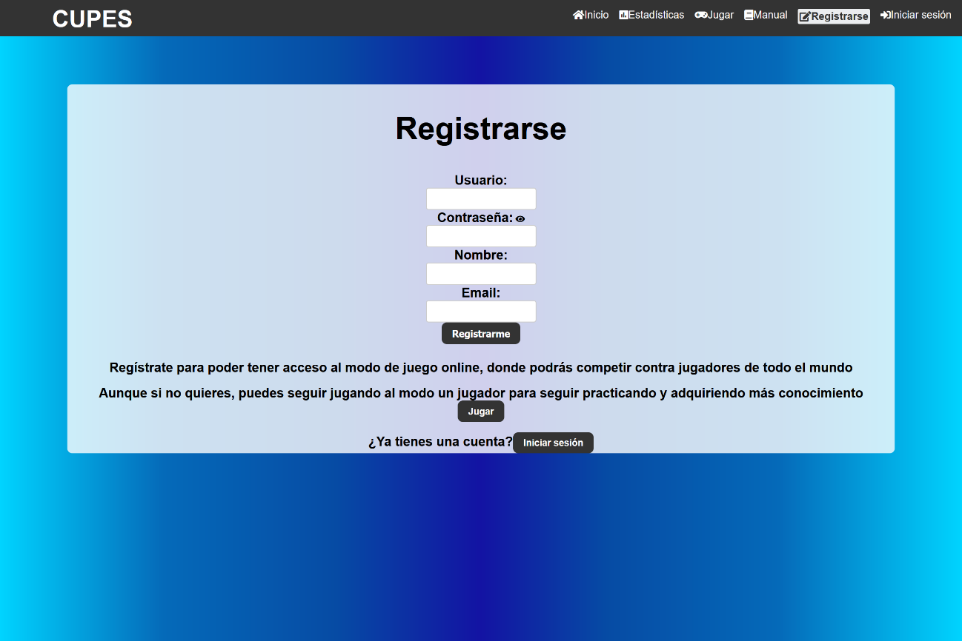

Figura 5.2: Formulario de registro

Todos los campos del formulario de registro son obligatorios y hay que tener en cuenta las siguientes restricciones:

* El nombre de usuario debe ser único, debe tener entre cinco y treinta caracteres y no puede contener espacios en blanco.
* La contraseña debe tener entre cuatro y treinta caracteres.
* El nombre debe tener entre tres y treinta caracteres.
* El email debe ser un correo válido y de una longitud menor a treinta caracteres.

Una vez registrados, los usuarios podrán iniciar sesión:

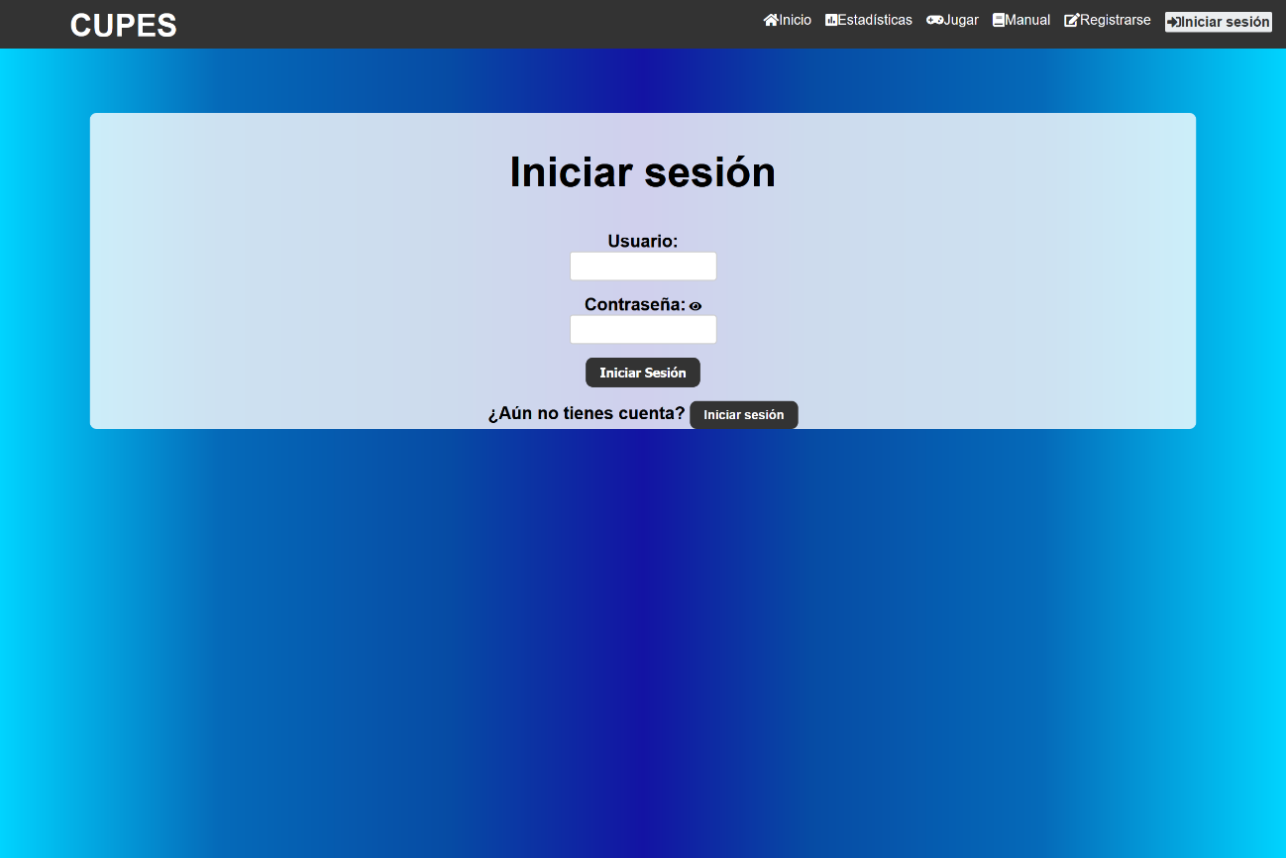

Figura 5.3: Inicio de sesión

En cualquier momento, los usuarios podrán consultar el apartado de estadísticas y, en el caso de que hayan iniciado sesión, no solo se mostrarán las estadísticas generales, sino que se les mostrarán sus propias estadísticas:



Figura 5.4: Apartado de estadísticas

Tras iniciar sesión, los jugadores siempre podrán acceder a su perfil donde se les mostrarán sus datos y además sus propias estadísticas:

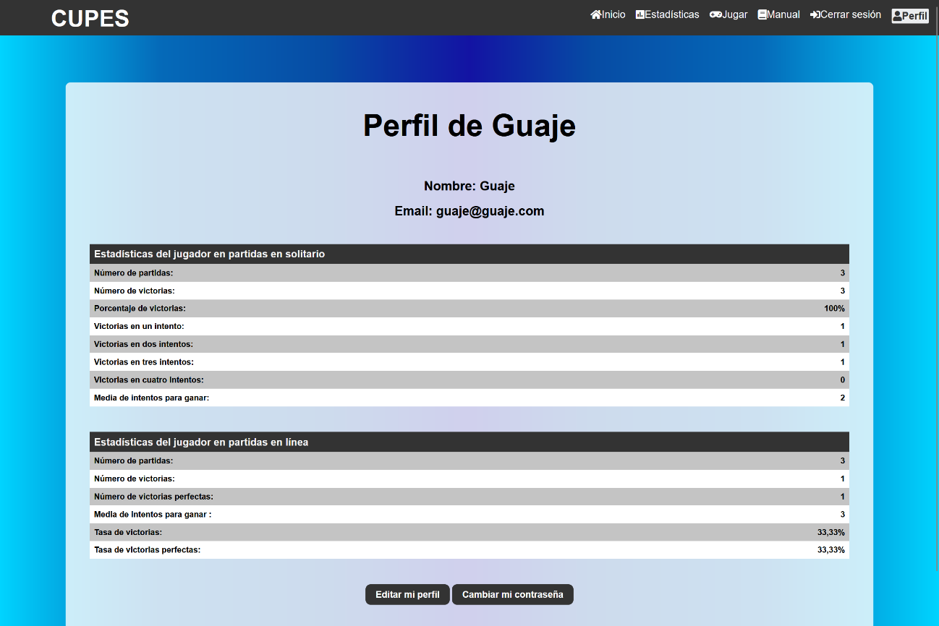

Figura 5.5: Perfil del usuario

Y desde el perfil se podrá acceder al formulario de edición del perfil:

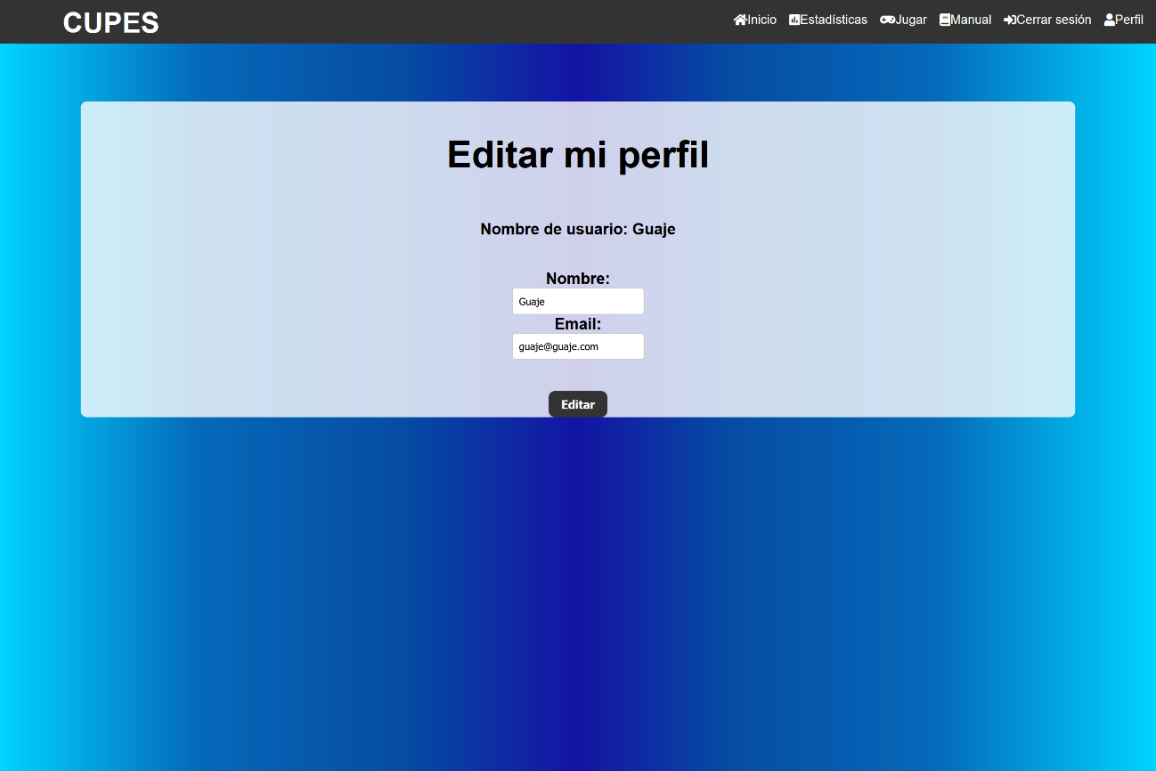

Figura 5.6: Edición del perfil

Al editar el perfil, no podremos modificar nuestro nombre de usuario, por lo que solo podremos editar el nombre y el correo electrónico; dichos campos tendrán las mismas restricciones que en el registro.

Si queremos cambiar nuestra contraseña, también podremos hacerlo desde el perfil y lo haríamos mediante el siguiente formulario donde deberemos introducir nuestra antigua contraseña y la cadena por la que queramos sustituirla, teniendo en cuenta que debe tener entre cuatro y treinta caracteres.

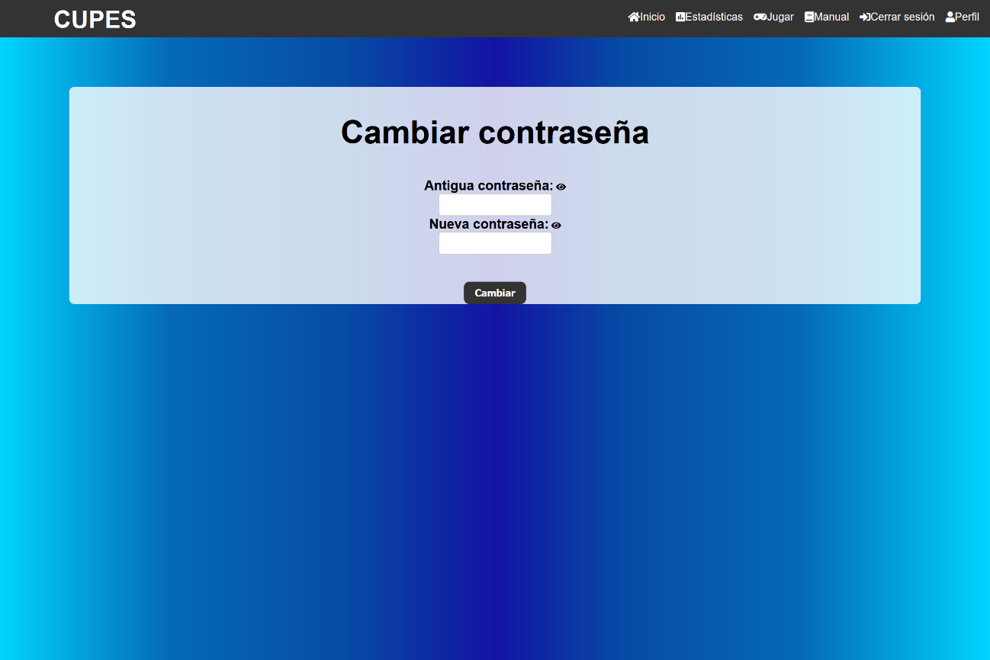

Figura 5.7: Cambio de contraseña

Como la aplicación consta de varios modos de juego, cada modo de juego tendrá su propio manual. En primer lugar, en la siguiente pantalla podemos seleccionar el modo de juego.



Figura 5.8: Seleccionar modo de juego

**Manual del modo de juego un jugador:**

Para jugar al modo de juego un jugador, no será necesario haber iniciado sesión ni haberse registrado, puesto que es un modo de juego rápido y cuya finalidad es practicar, aunque, si hemos iniciado sesión, se guardarán nuestras estadísticas en este modo de juego. Una vez que en el selector de modos de juego pulsemos sobre jugar modo un jugador, la partida comenzará automáticamente y se nos mostrará la siguiente pantalla:

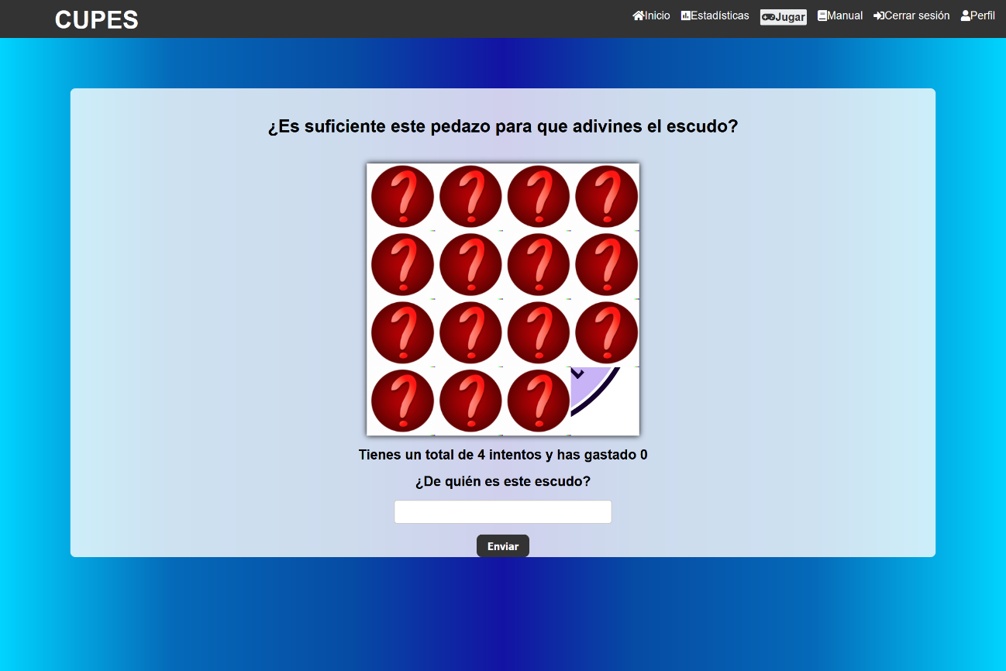

Figura 5.9: Partida en solitario comenzada

Como se puede observar, se muestra un escudo de un equipo completamente cubierto a excepción de un solo pedazo, que sería la pista de este intento , además, hay un mensaje que nos dice cuántos intentos podemos hacer y cuántos intentos llevamos. Bajo la imagen, se puede observar una entrada de texto, donde tendremos que introducir el nombre del club al que creemos que pertenece ese fragmento. Para introducir el nombre del club, el usuario comenzará a escribir y le saldrá un listado de opciones con el nombre completo de los clubs que en su nombre contienen la cadena de texto escrita por el usuario. Una vez en la lista de opciones se encuentre el club del que el usuario cree que es el escudo, el usuario deberá escogerlo en la lista de opciones para poder enviar el nombre completo del club sin errores. Con el nombre seleccionado, el usuario puede enviar su intento.

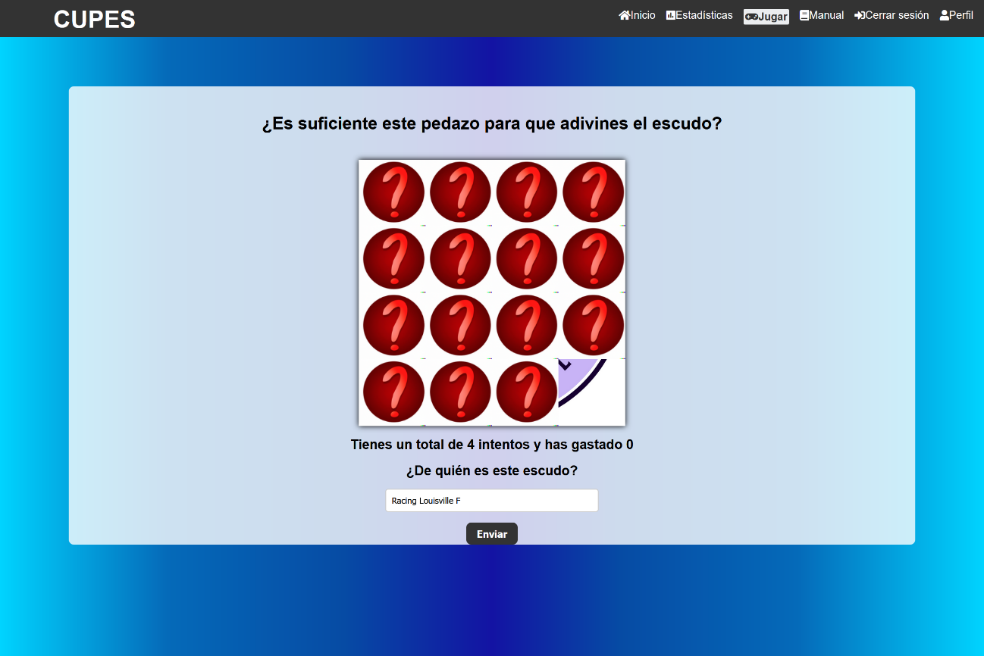

Figura 5.10: Ejemplo de envío de un intento

Según si ha acertado o no, pueden ocurrir dos cosas. Si el usuario no ha acertado, habrá gastado un intento y se lo redireccionará a la misma página, donde se destapará un nuevo pedazo para que pueda volver a probar con la nueva pista:

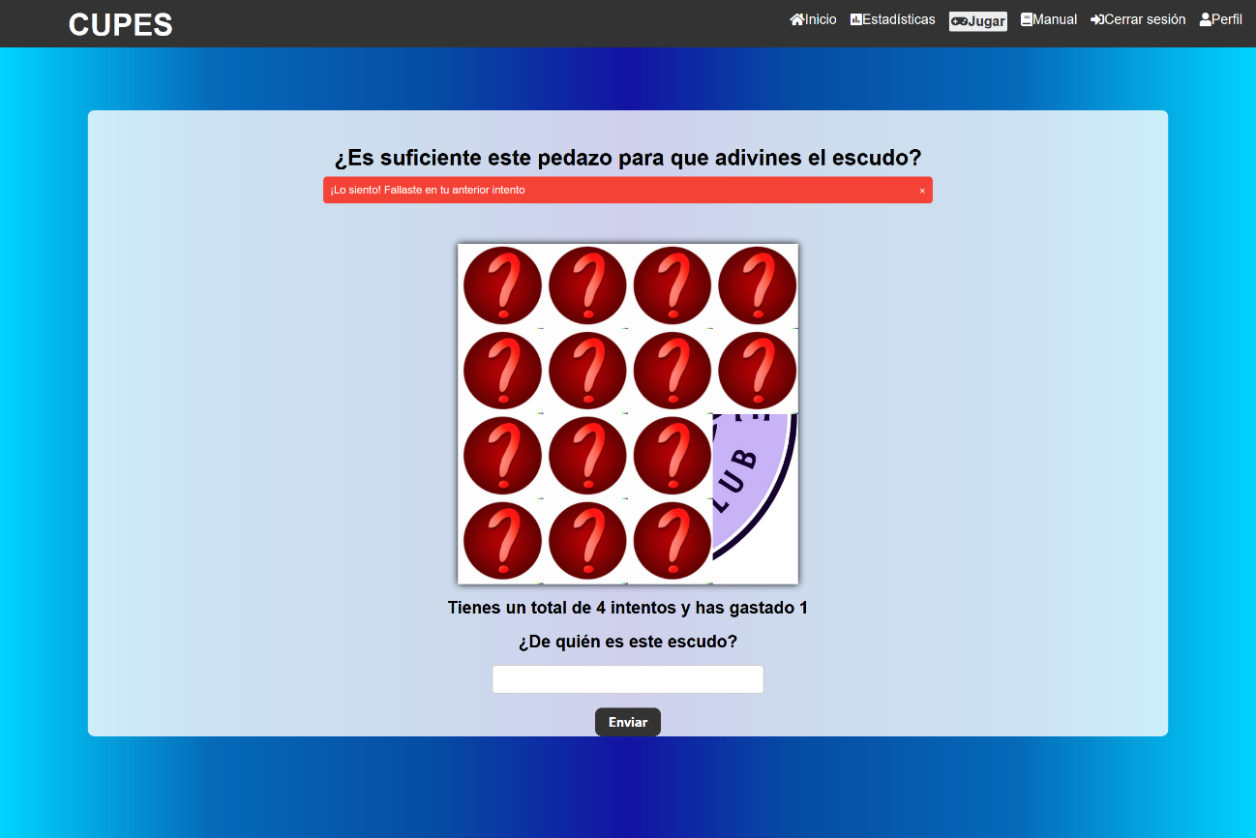

Figura 5.11: Ejemplo de fallo en solitario

Sin embargo, si el usuario ha acertado, se lo redirigirá a la siguiente pantalla, que le indicará que ha ganado y le mostrará el escudo completo del equipo.

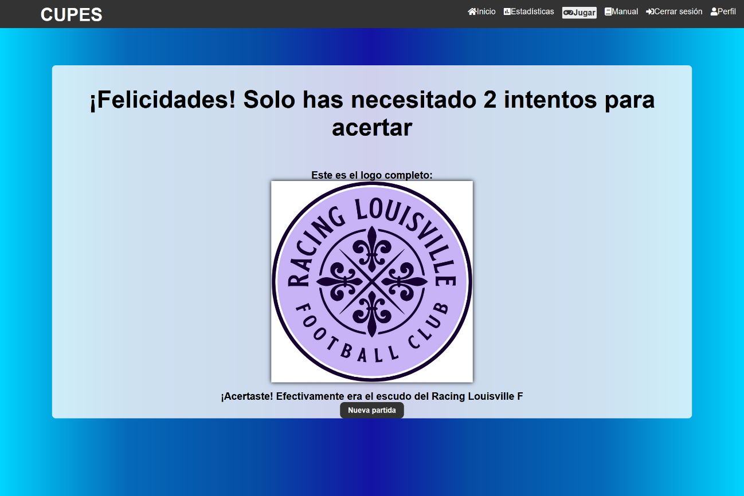

Figura 5.12: Victoria en solitario

Si un jugador gasta todos sus intentos y no consigue adivinar a qué club pertenece el escudo, también será redireccionado a una página con el resultado de la partida donde se le indicará que ha perdido y se le mostrará el escudo completo para que de cara a una próxima partida lo conozca.

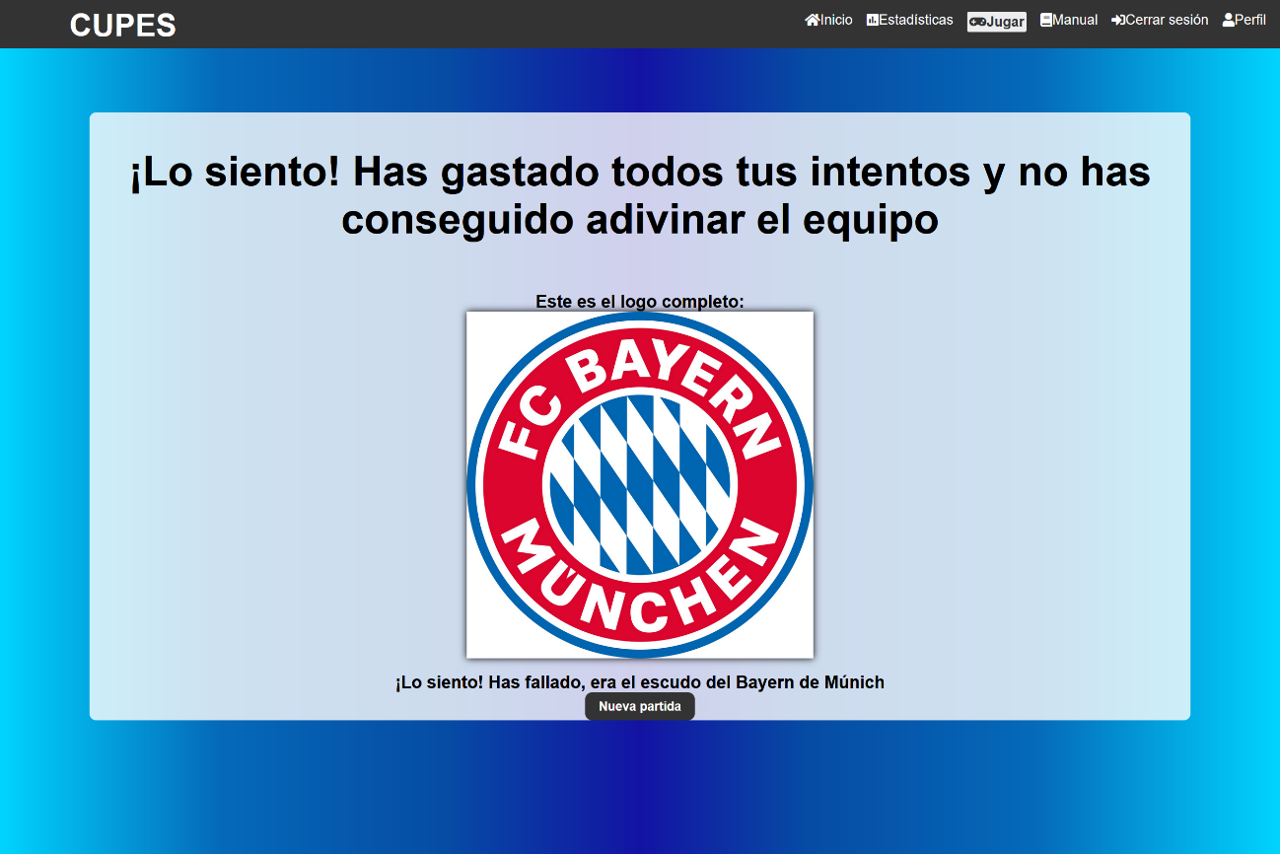

Figura 5.13: Derrota en solitario

**Manual del modo de juego 1vs1 local:**

Para jugar una partida 1vs1 local, primero tendremos que dirigirnos al selector de modos de juego que anteriormente hemos comentado y pulsar sobre el botón 1vs1 local. Es importante recordar que para jugar a este modo tampoco hace falta haber iniciado sesión y que no hay apartado estadístico para este modo. Tras pulsar el botón, observaremos la siguiente pantalla:

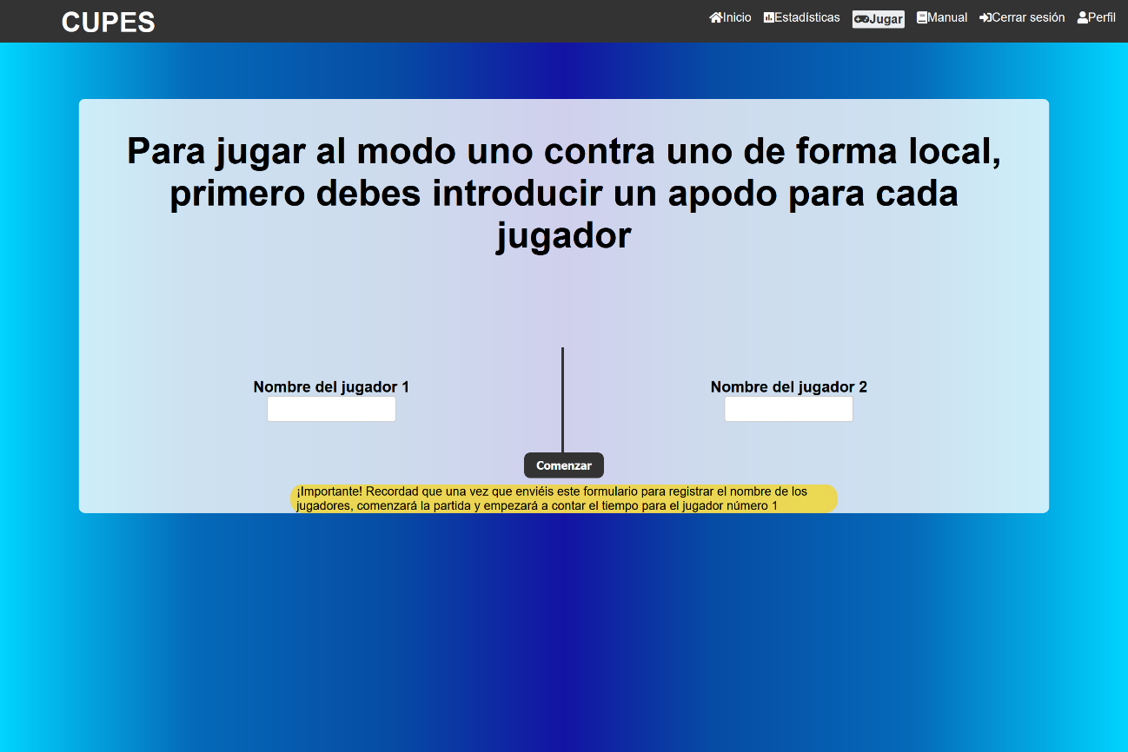

Figura 5.14: Crear partida uno contra uno local

Para rellenar el formulario con el nombre de los dos jugadores que van a participar, hay que tener en cuenta las siguientes restricciones:

* Ninguno de los nombres puede estar vacío.
* Los nombres no pueden ser iguales.
* Ambos nombres deben tener una longitud de entre cuatro y treinta caracteres.

Una vez que se rellene el anterior formulario, será el turno del jugador 1 y, por lo tanto, este jugador deberá tratar de adivinar el escudo que le ha tocado. Como se puede ver en la siguiente pantalla, se indica el nombre del jugador que debe contestar actualmente y el número de intentos que ha gastado junto al número de intentos total que tiene.

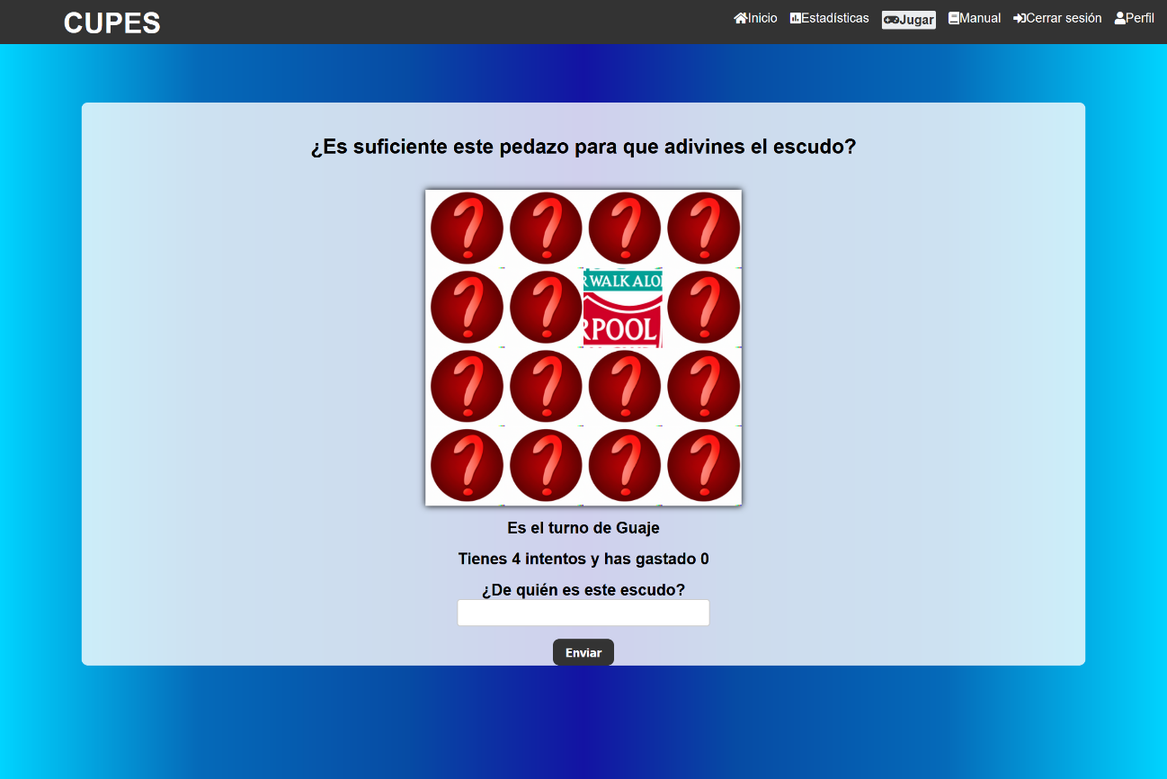

Figura 5.15: Partida uno contra uno local

A partir de este momento, el jugador 1 utilizará sus intentos y podrán ocurrir dos cosas, que el jugador consiga acertar el escudo o que el jugador gaste sus cuatro intentos y no consiga adivinar el escudo. Por lo tanto, no podrá ganar, como mucho podrá empatar en el caso de que el jugador 2 tampoco sea capaz de adivinar su escudo.

Cuando el jugador falle, se mostrará un nuevo pedazo y se le notificará que no ha acertado:

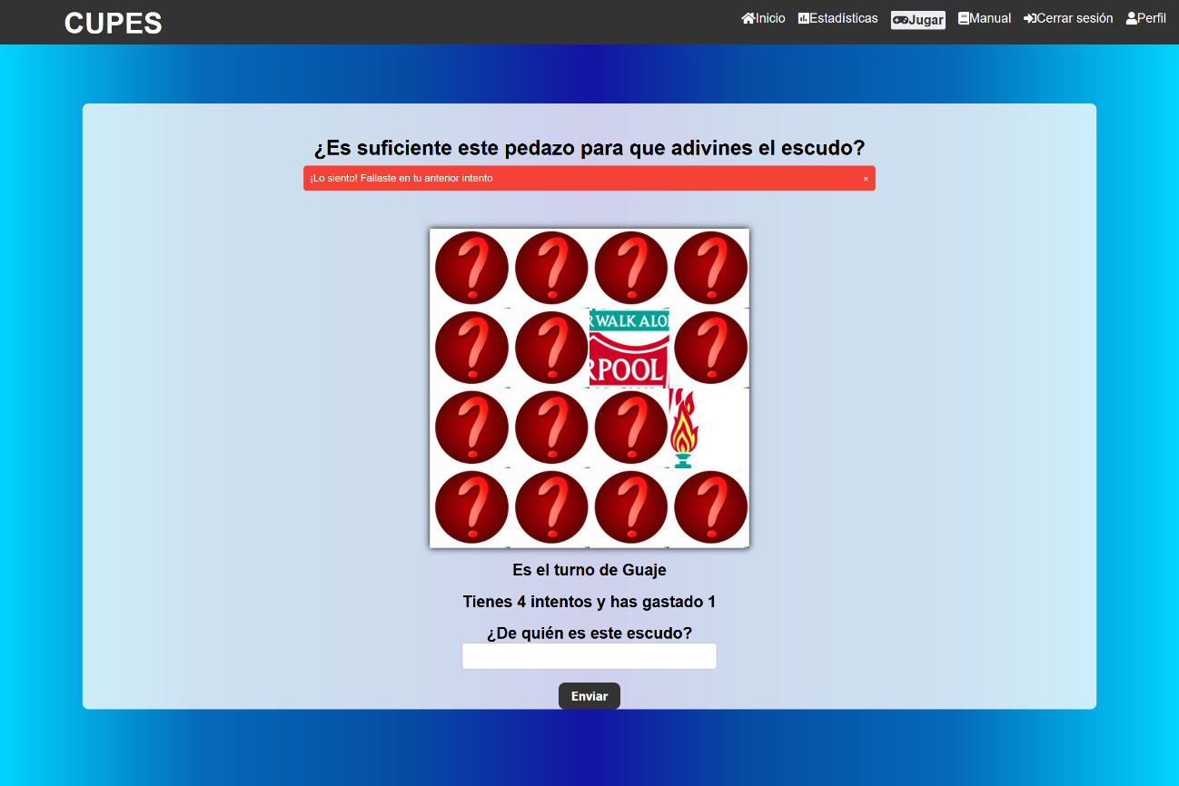

Figura 5.16: Fallo en partida uno contra uno local

Tanto si acierta como si gasta sus intentos, pasará a ser el turno del jugador 2 y se podrá observar que la frase es el turno de “x”, ha cambiado.

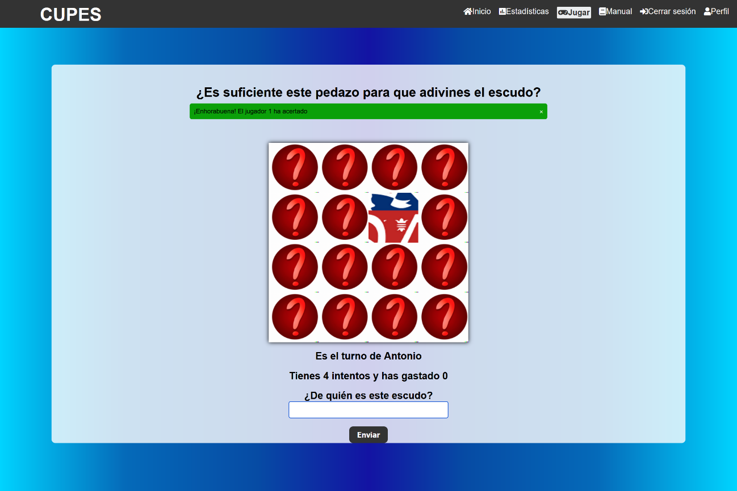

Figura 5.17: Acierto en partida uno contra uno local

El escudo de ambos jugadores se escoge de forma simultánea y existe la posibilidad de que el escudo de ambos jugadores sea el mismo, aunque la probabilidad sea muy pequeña, concretamente de 1/127.

Una vez que comience el turno del jugador 2, este podrá empezar a intentar adivinar su escudo y cuando adivine el escudo o gaste sus intentos, la aplicación determinará el ganador de la siguiente forma:

* Si solo un jugador adivina el escudo, este ganará.
* Si ambos jugadores no adivinan su escudo, empatarán.
* Si los dos jugadores adivinan el escudo, ganará quien menos intentos haya necesitado. En caso de empate en el número de intentos, el criterio para determinar el ganador será el tiempo, resultando como ganador quien menos tiempo haya necesitado. En caso de empate en tiempo e intentos, el resultado de la partida será un empate.

Con la partida terminada y el ganador de esta determinado, se mostrará la siguiente pantalla donde podremos ver las estadísticas de la partida.

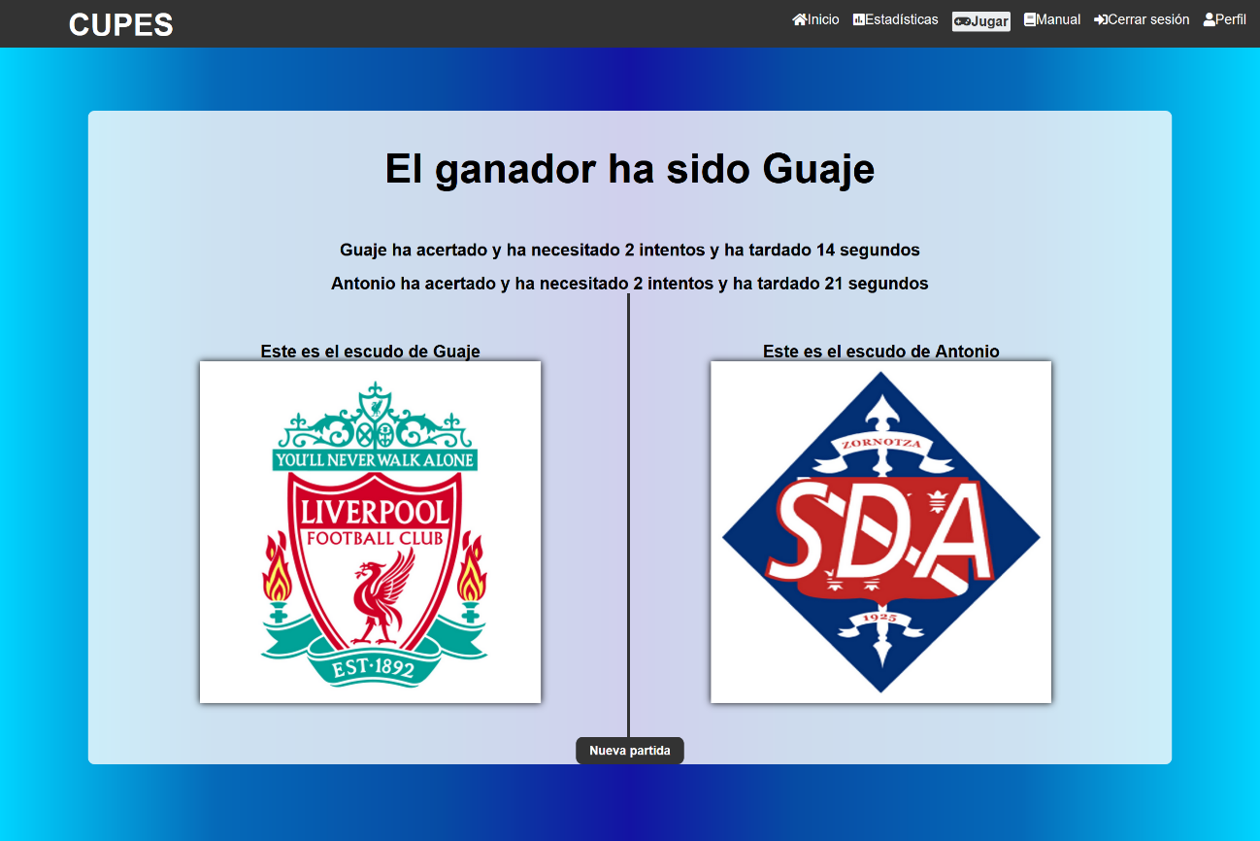

Figura 5.18: Resultado partida uno contra uno local

**Manual del modo de juego en línea:**

Para jugar una partida en línea, en primer lugar tendremos que habernos identificado en el sistema previamente y, tras identificarnos, tendremos dos opciones; podremos crear una partida o unirnos a una que ya esté creada y no haya empezado. Para cualquiera de las opciones, tendremos que ir a la página de modos de juego y ahí podremos seleccionar la opción que más nos convenza. Si decidimos crear una partida, la aplicación la creará y nos llevará al lobby.

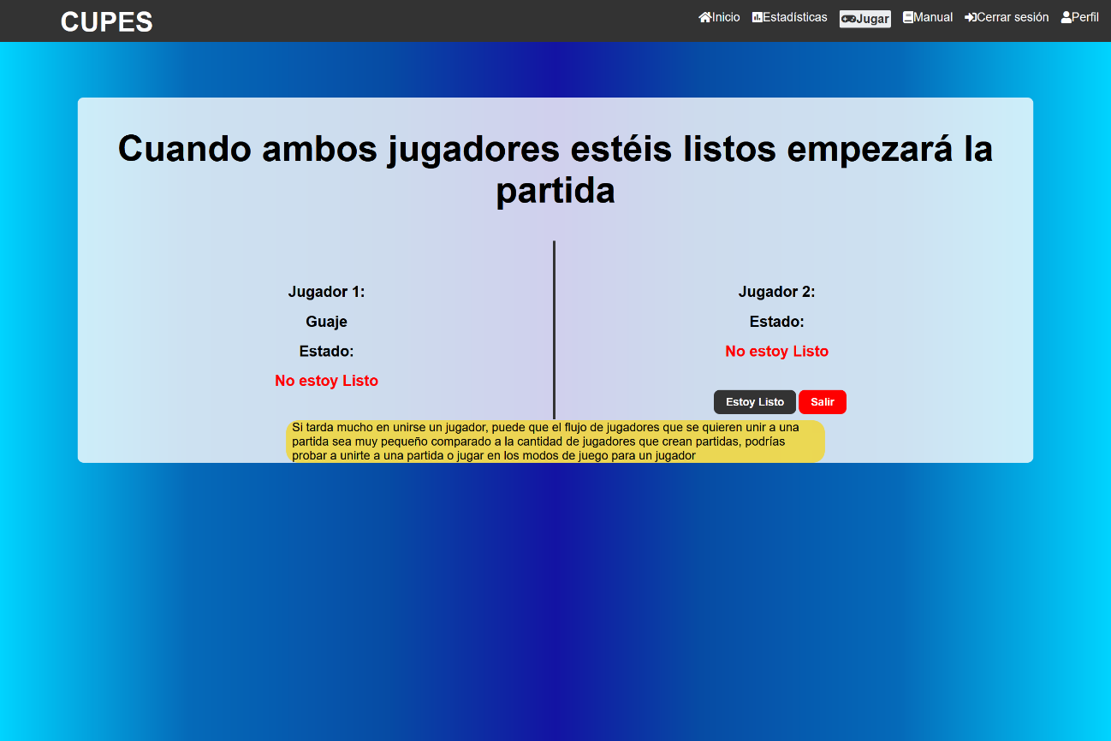

Figura 5.19: Creación partida en línea

Sin embargo, si decidimos unirnos a una partida, puede que tengamos que esperar y mientras esperamos aparecerá el siguiente mensaje en la pantalla, aunque si hay partidas en las que todavía no se haya unido un segundo jugador, la pantalla no aparecerá, sino que directamente seremos direccionados al lobby de una partida. En la pantalla de espera, tendremos un pasatiempo que constará de un juego de memoria en el que le tendremos que dar la vuelta a las siguientes cartas de dos en dos para encontrar las parejas de escudos.

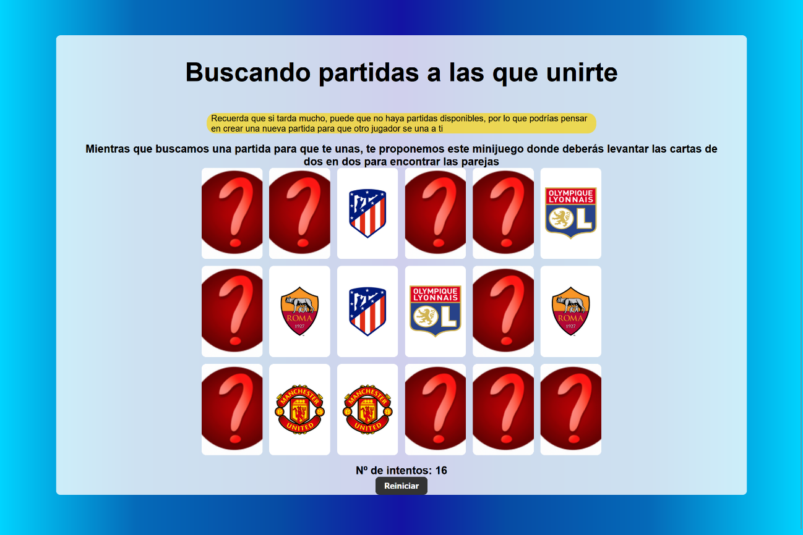

Figura 5.20: Unirse a partida en línea

Es importante tener en cuenta que tanto si queremos crear una partida como si queremos unirnos a una, puede que la aplicación tarde en conseguir hacer el emparejamiento ya que si alguien crea una partida, es necesario que alguien más quiera unirse a una partida, por lo que si todos los usuarios de la aplicación deciden crear una partida, no habrá nadie que se una a esas partidas y por lo tanto estas nunca comenzarán, por lo que se recomienda encarecidamente a los usuarios que si crean una partida y nadie se une, prueben a unirse a una partida, porque puede que el flujo de jugadores que crean partidas sea mayor que el flujo de jugadores que se unen a partidas. En el caso opuesto, también se recomienda que, si se busca unirse a una partida y tarda mucho, se pruebe a crear una partida.

Una vez que un jugador haya creado la partida y otro se haya unido, aparecerá el siguiente lobby, donde ambos jugadores podrán decidir cuándo están listos y podrán abandonar la partida antes de comenzar. Si la partida la abandona el jugador que la crea, esta partida desaparecerá y nunca se jugará, sin embargo, si quien abandona es el jugador que se ha unido a ella, el emparejamiento seguirá funcionando y se podrá unir otro jugador.

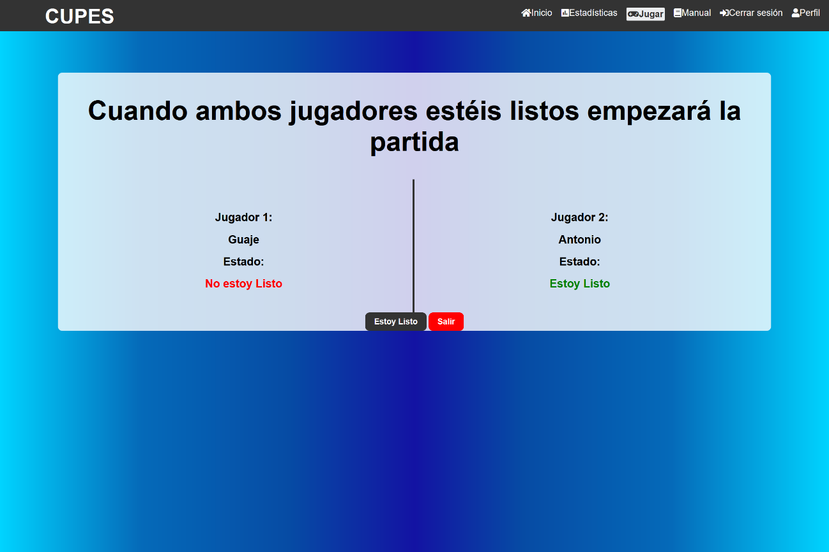

Figura 5.21: Lobby de partidas en línea

Una vez que ambos jugadores estén listos, la partida habrá comenzado y ambos serán redireccionados automáticamente a la página donde se jugará la partida. En la página se les indicará el número de escudos que llevan y el número de intentos, mientras que se muestra el escudo cubierto con las pistas de la partida.

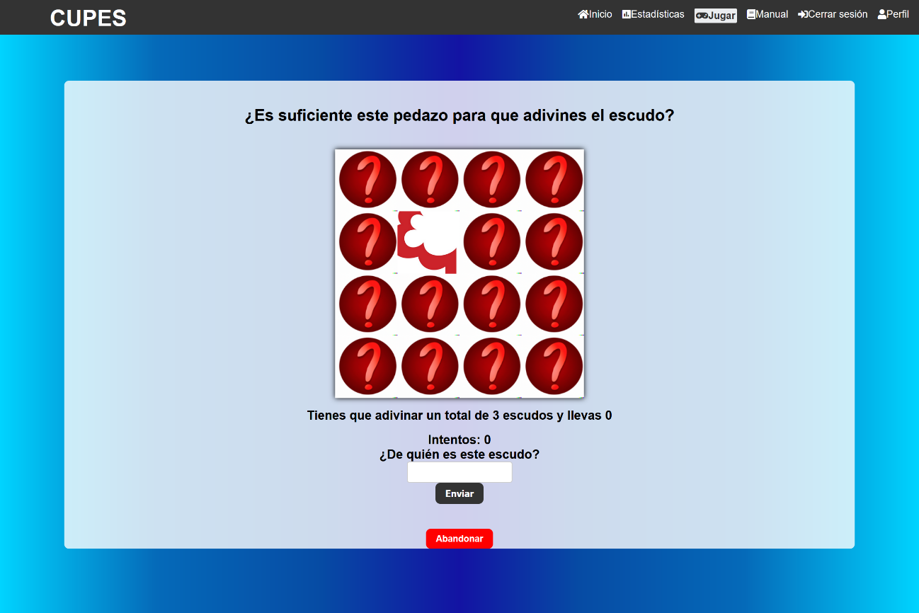

Figura 5.22: Partida en línea

Cada vez que el jugador acierte, se mostrará el siguiente escudo hasta que adivine los tres:

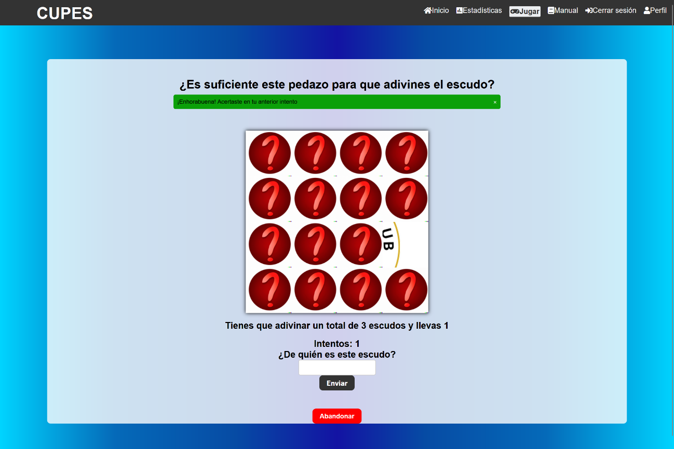

Figura 5.23: Acierto en partida en línea

Cada vez que falle, se mostrará un pedazo más hasta que se hayan utilizado 4 intentos. Si tras cuatro intentos no se ha conseguido acertar el escudo, se pasará al siguiente.

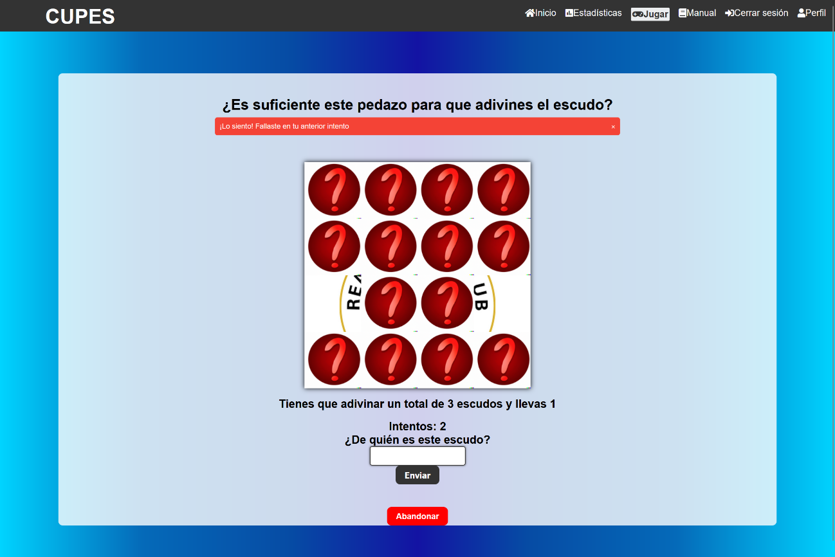

Figura 5.24: Fallo en partida en línea

Una vez que un jugador gaste todos sus intentos o adivine los tres escudos, pasará a una página donde tendrá que esperar hasta que el otro jugador termine, para que la espera sea más amena. En esta pantalla también se ha incluido el pasatiempo donde hay que levantar las cartas de dos en dos para conseguir parejas.

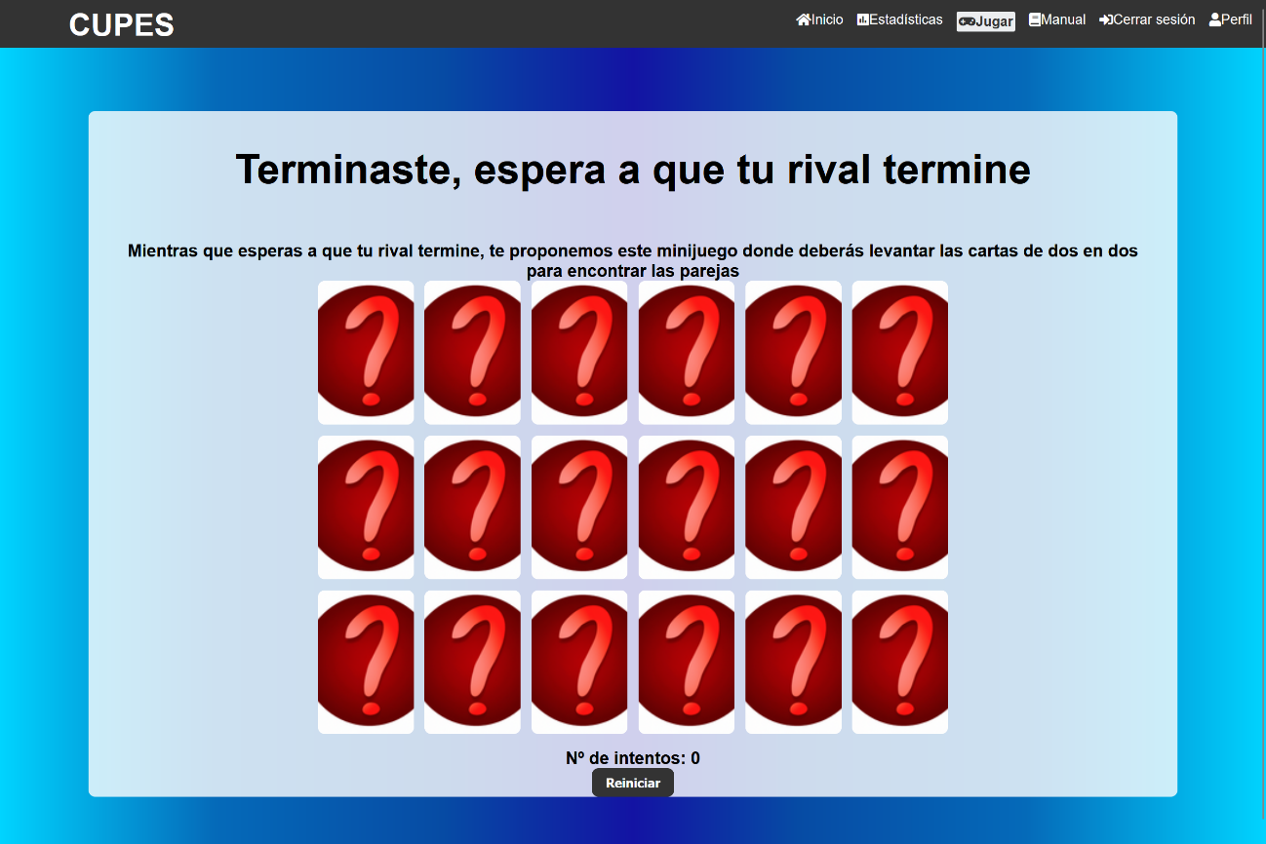

Figura 5.25: Minijuego esperando terminar partida en línea

Cuando ambos jugadores terminen, el sistema determinará el ganador de la partida de la siguiente forma:

* Gana quien más escudos acierte.
* En caso de empate a aciertos, gana quien menos intentos haya necesitado.
* En caso de empate a intentos, gana quien menos tiempo haya tardado.
* En caso de empate en tiempo y aciertos, el resultado de la partida será empate.

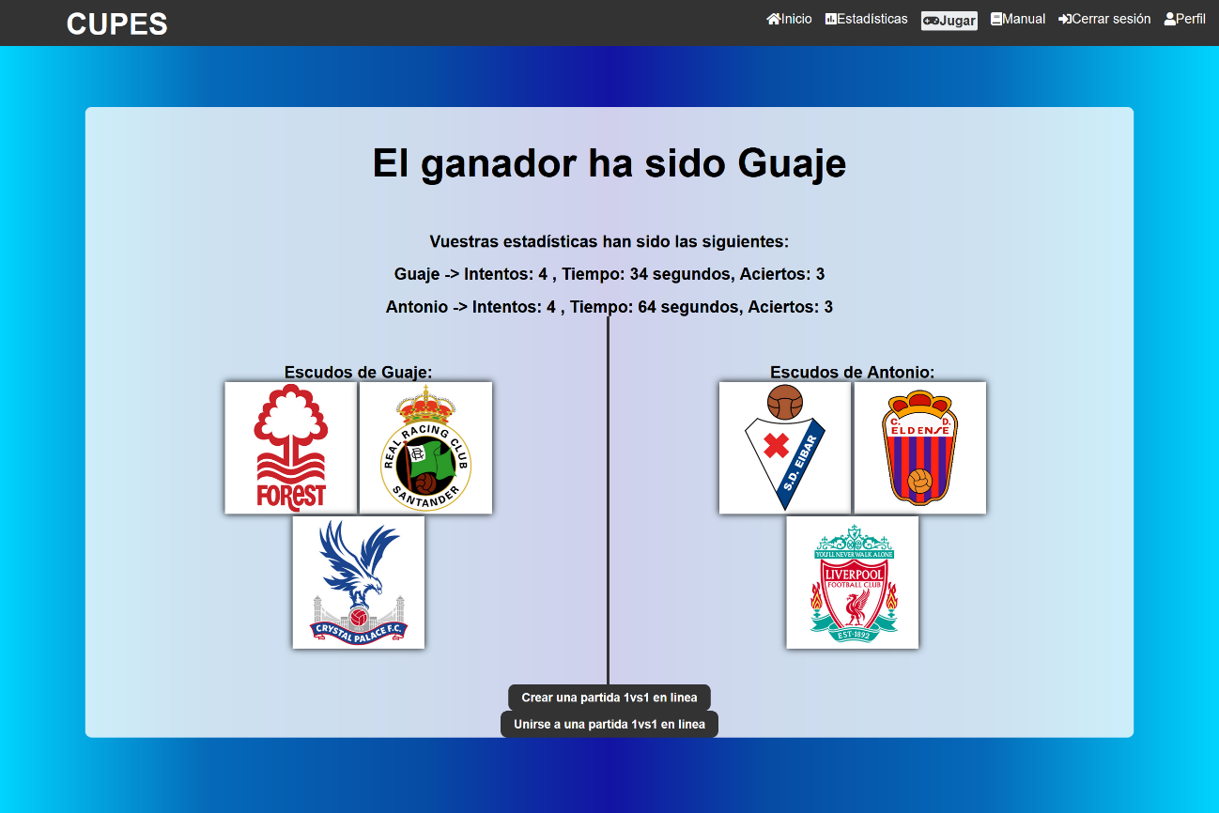

Figura 5.26: Resultado partida en línea

En cualquier momento de la partida, un jugador podrá decidir abandonarla pulsando el botón rojo de abandonar partida, lo que provocará automáticamente su derrota y la victoria del otro jugador, que será redirigido automáticamente a la pantalla de resultado de la partida.

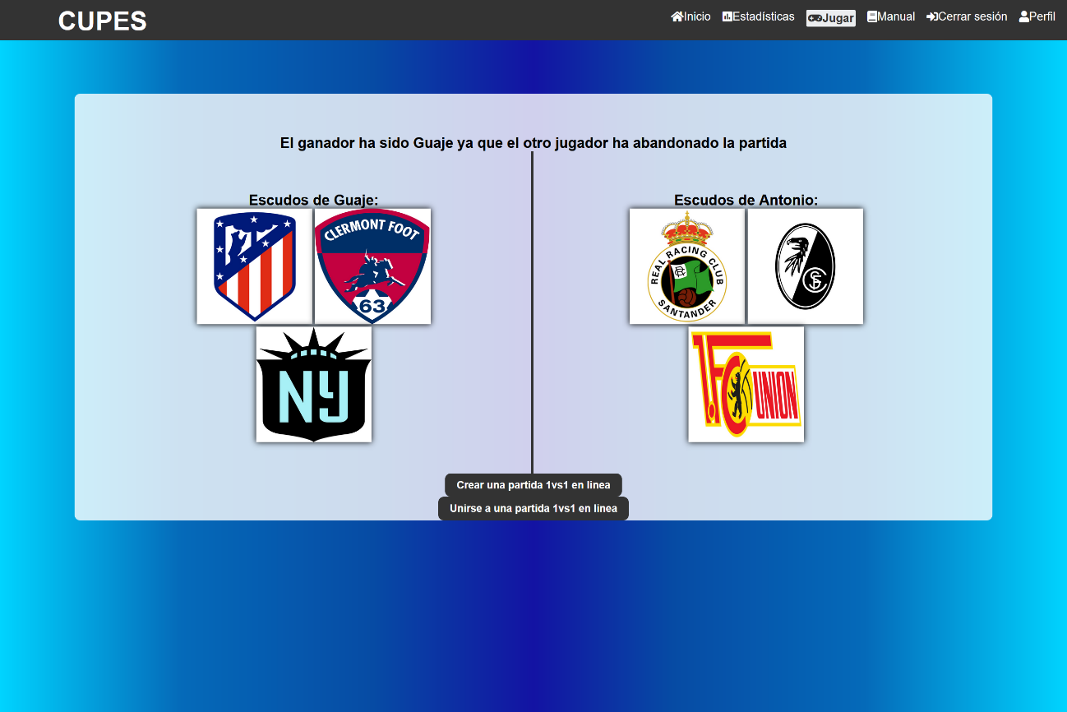

Figura 5.27: Resultado por abandono en línea

**Manual de administración**

Si iniciamos sesión con una cuenta que tenga permisos de administrador, podremos acceder a todas las funcionalidades explicadas en el manual general y adicionalmente se podrá acceder a las funciones del módulo de administración. Tras iniciar sesión con una cuenta de administrador, podremos observar que en la barra de navegación ha aparecido una nueva opción.



Figura 5.28: Página de bienvenida para administradores

Si pulsamos sobre administración, nos llevará a la siguiente sección:



Figura 5.29: Opciones módulo de administración

El apartado de administrar jugadores nos permitirá ver un listado paginado de todos los jugadores registrados en la aplicación, permitiéndonos deshabilitar sus cuentas para que no puedan acceder a la aplicación si lo creemos conveniente. Igual que podemos deshabilitarlos, en cualquier momento podemos volver a habilitarlos.



Figura 5.30: Listado de usuario para el administrador

Como se puede observar, también contamos con un buscador que facilitará la búsqueda de jugadores cuando la aplicación crezca y haya muchos usuarios.

Si pulsamos sobre sus nombres, podemos acceder a sus perfiles para consultar todos sus datos y sus estadísticas:



Figura 5.31: Perfil de un usuario desde la vista del administrador

Como hemos iniciado sesión como administrador, si accedemos al perfil de alguien, tendremos un botón para exportar sus estadísticas de las partidas en solitario en formato .json. Esto nos permitirá estudiar las estadísticas de los jugadores.

Además, podremos acceder a un listado similar al de los jugadores, pero de las imágenes registradas en la aplicación. Este listado también está paginado y tendrá un buscador. En este caso, si deshabilitamos una imagen, esta ya no podrá ser seleccionada en las siguientes partidas de todos los modos de juego.



Figura 5.32: Listado de imágenes para el administrador

Desde este listado, si en la columna Deshabilitar/Habilitar nos sale una “x” es porque esta imagen está habilitada y la podemos deshabilitar pulsando sobre la “x”, en el caso contrario, es decir, si la imagen está deshabilitada, nos saldrá un “v” y pulsado sobre dicha “v” habilitaremos la imagen de nuevo.

Si pulsamos sobre el ojo, accederemos a los datos de una imagen:



Figura 5.33: Detalles de una imagen

En primer lugar, podremos observar la imagen y los 16 trozos que la componen, debajo podemos ver los datos de la imagen y alguna estadística. También tenemos un botón para deshabilitar/habilitar la imagen, una opción para exportar todos los datos de las partidas en solitario en las que ha aparecido la imagen a un archivo .json y por último, una muestra de cuáles de los trozos de la imagen son válidos para ser pistas en una partida (en color verde) y los trozos que no son válidos ya que no aportan suficiente información como pistas (en rojo).

La aplicación también proporciona un formulario para que los administradores puedan añadir nuevas imágenes a la aplicación y que estas puedan salir en las partidas.



Figura 5.34: Formulario para añadir una nueva imagen

Además, la aplicación tiene un apartado de estadísticas de las imágenes para que los administradores puedan sacar conclusiones de qué tipo de escudos reconocen mejor los usuarios de la aplicación. Desde este apartado también se pueden exportar datos de las partidas en solitario a un archivo .json permitiendo que los administradores escojan en qué periodo de fechas quieren extraer las estadísticas.



Figura 5.35: Estadísticas generales de las imágenes

# **Pruebas**

En el desarrollo de software es tan importante construir el software como asegurarnos de que funcione correctamente. Cuando hablamos de funcionar correctamente, nos referimos a que hay que asegurarse de que el código siempre se comporta como esperamos que se comporte. Para esto, se desarrollan las pruebas.

La realización de pruebas es una práctica fundamental en los proyectos software para encontrar errores en el código desarrollado. Las pruebas no solo deben ser desarrolladas, sino que hay que ejecutarlas periódicamente e incluso automatizar su ejecución para que, si alguna funcionalidad deja de funcionar correctamente, nos podamos dar cuenta gracias a los reportes de fallo de las pruebas. A lo largo de este capítulo comentaremos cómo se han hecho las pruebas de este proyecto y cómo se ha automatizado su ejecución.

En concreto, en este proyecto se han desarrollado un total de 195 pruebas de distintos tipos, como podrían ser los siguientes:

* **Tipo de prueba:** Pruebas unitarias.

**Descripción:** Son aquellas que evalúan individualmente pequeñas unidades de código como podrían ser funciones o métodos, garantizando así que las unidades de código que son objeto de estas pruebas realizan las tareas correctamente y producen los resultados esperados. El objetivo principal de estas pruebas es asegurar la calidad de cada componente por separado antes de ser integrado en el sistema.

**Uso en el proyecto:** En el proyecto se han utilizado este tipo de pruebas para asegurar la calidad de algunos métodos importantes para la aplicación, comprobando su correcto funcionamiento. Un ejemplo pueden ser las pruebas sobre la función que comprueba si una porción de una imagen tiene suficiente cantidad de información como para ser considerada una porción válida como pista. En este caso, se ha tomado la siguiente imagen:



Figura 6.1: Escudo con pedazos no válidos

Como se puede observar, hay ocho pedazos que no proporcionan suficiente información porque prácticamente solo tienen color blanco, pues se han hecho pruebas para asegurarnos de que esos ocho pedazos para la aplicación no son válidos como pista y, sin embargo, los ocho restantes sí que son válidos.

* **Tipo de prueba:**  Pruebas funcionales.

**Descripción:** Son aquellas que evalúan si un sistema cumple con los requisitos y especificaciones funcionales para los que fue diseñado. Estas pruebas se centran en una cantidad de código mayor y cada prueba de este tipo se suele corresponder con una función y en ellas se suelen simular acciones que podría hacer el usuario para comprobar si el sistema se comporta como se espera.

**Uso en el proyecto:** Este tipo de pruebas se han usado para comprobar todas las funcionalidades del sistema, pudiendo destacar las funcionalidades de las partidas, donde por ejemplo se han simulado todas las peticiones que tendría que realizar un usuario para jugar una partida.

* **Tipo de prueba:** Pruebas de interfaz.

**Descripción:** Las pruebas de interfaz se centran en evaluar la interacción del usuario con la aplicación a través de la interfaz. En estas pruebas nos aseguramos de que elementos visuales importantes se muestran correctamente y cumplen con los requisitos especificados.

**Uso en el proyecto:** En el proyecto se han utilizado este tipo de pruebas en la mayoría de las funcionalidades, por ejemplo, se han utilizado en las partidas para asegurarnos de que se muestran los mensajes de fallo cuando se hace un intento y no se acierta el escudo.

* **Tipo de prueba:** Pruebas de integración.

**Descripción:** Este tipo de pruebas se usa para evaluar la interacción entre diferentes componentes o módulos del sistema.

**Uso en el proyecto:** En el proyecto se han desarrollado varias pruebas de integración, un ejemplo de esto son las pruebas de interfaz del modo multijugador en las que se prueba la interacción entre diferentes módulos, por ejemplo, para jugar una partida en línea primero se hace el registro de dos jugadores, después ambos inician sesión, uno crea una partida y el otro se une, posteriormente se juega la partida y finalmente se comprueba el resultado de la misma.

Además, para diseñar los casos de pruebas se han seguido distintas estrategias, como pueden ser las siguientes:

* Cobertura CRUD, esta estrategia consiste en probar para cada entidad que persiste en la base de datos que se crea correctamente y se guarda en la base de datos, que una vez guardado se puede leer y actualizar correctamente y que tras todo esto se puede borrar. Esta estrategia se ha usado en cada entidad del proyecto.
* Errores conocidos, esta estrategia se basa en utilizar la experiencia para utilizar casos de uso que en otros proyectos han provocado fallos. Un ejemplo puede ser la experiencia de haber implementado funcionalidades como el inicio de sesión con certificado digital en otros proyectos. En esta funcionalidad se trabaja con un archivo multimedia y se detectaron fallos si se utilizaban archivos multimedia con un formato incorrecto o si se utilizaban archivos con el formato correcto, pero sin contenido. Esta experiencia ha sido utilizada para diseñar varios casos de prueba sobre la funcionalidad de añadir una nueva imagen.
* Valores límites, esta estrategia se basa en que los errores se suelen producir en los valores límite, por eso hay que hacer pruebas sobre dichos valores. Siguiendo esta estrategia se han hecho muchas pruebas ya que son varios los formularios que contienen campos que tienen valores límite.

Para automatizar la ejecución de las pruebas, se ha creado un script de integración continua con la finalidad de que cada vez que se suba algún cambio a la rama principal del proyecto en Git Hub, se construya el proyecto y se ejecuten las pruebas automáticamente.

En el caso de que las pruebas se ejecuten satisfactoriamente, se concluirá que no han surgido nuevos fallos y no ocurrirá nada. Sin embargo, en el caso de que las pruebas fallen, las alertas saltarán porque se habrán detectado fallos y Git Hub lo notificará a través de un correo electrónico.

Además, en el apartado de Git Hub Actions se podrán ver los resultados de todas las veces que el script de integración continua se ha lanzado y, en el caso de que alguna vez haya fallado, nos proporcionará información sobre la prueba que ha fallado y cuál ha sido el error.

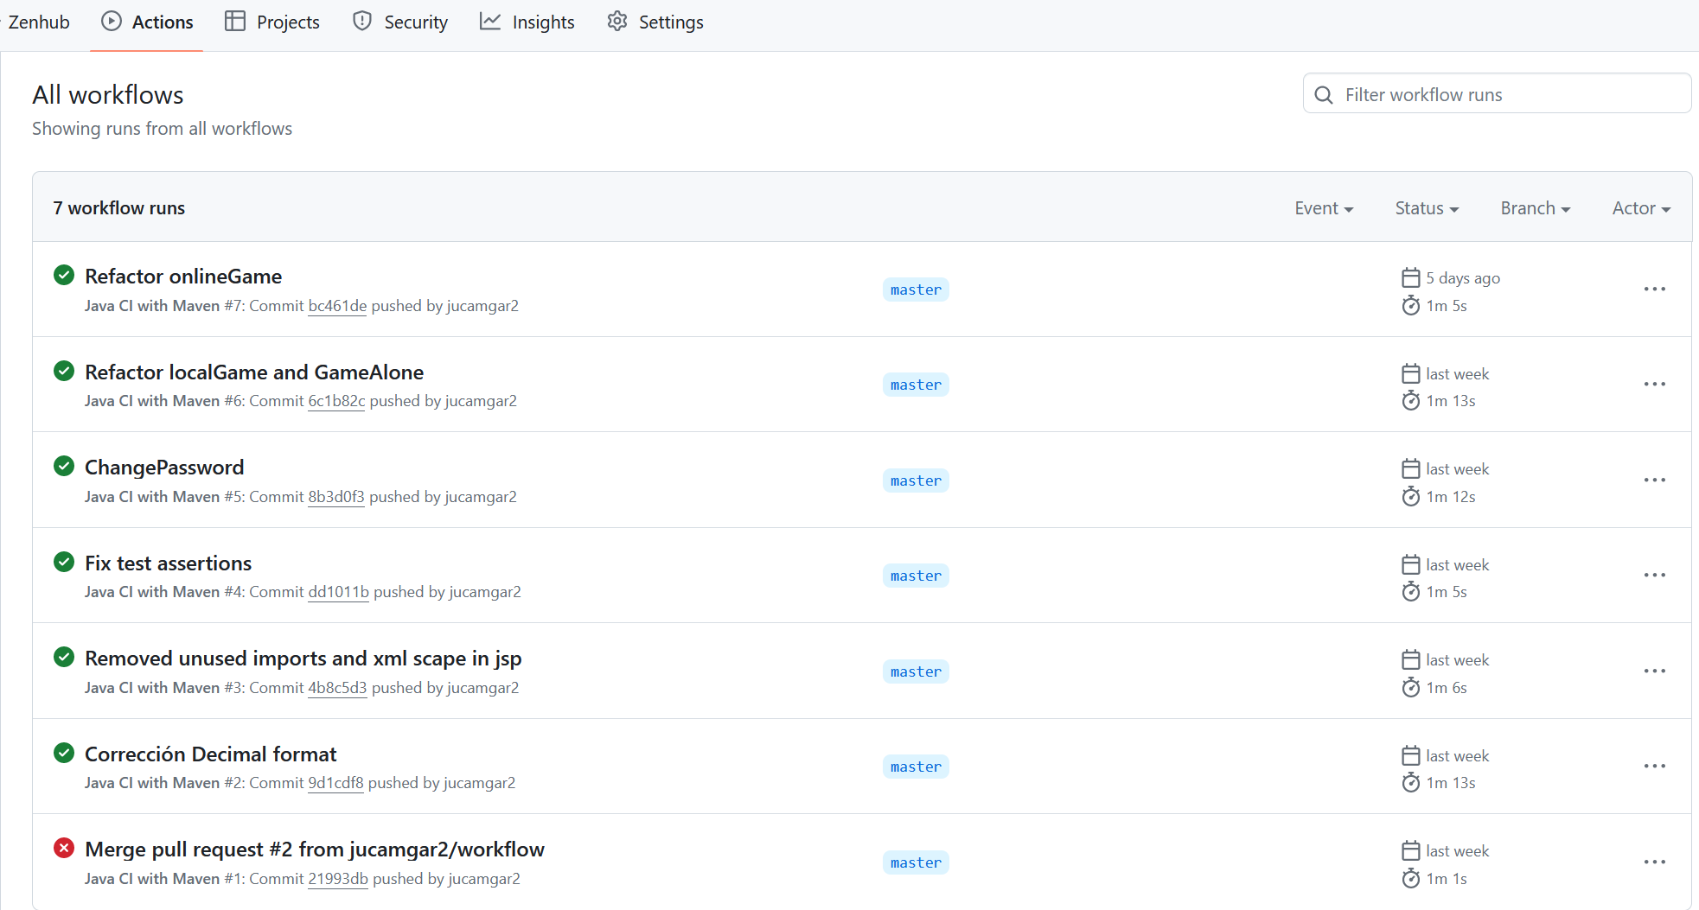

Figura 6.2: Ejemplo registro de Git Hub Actions

Finalmente, tras implementar todas estas pruebas y automatizando su ejecución, se han detectado varios fallos que han sido corregidos, consiguiendo que las pruebas tengan una cobertura del código del 93%. Esto no significa que la aplicación esté exenta de fallos, pero sí que aporta confiabilidad al sistema ya que se han probado una gran cantidad de situaciones que pueden ocurrir en la aplicación y en todas estas situaciones la aplicación ha respondido tal y como se esperaba.

# **Comparación con otras alternativas**

En la sección “Análisis de antecedentes y aportación realizada” se comentaron varias aplicaciones con una temática parecida a la de nuestra aplicación y se describieron de una forma bastante simple algunas de las diferencias que tendría CUPES con respecto a las páginas ya existentes.

La principal característica que distingue a esta aplicación de las alternativas es el uso de imágenes como pistas. En la aplicación, solo se revelará una porción nueva de la imagen en cada intento, a diferencia de la mayoría de las aplicaciones similares en cuanto a temática, que muestran una imagen pixelada con variaciones en el grado de nitidez.

Esta alternativa nos lleva a la siguiente y es que para que la aplicación funcione correctamente se ha tenido que desarrollar un algoritmo de selección de pedazos para asegurarnos de que cada pedazo que se muestre contenga suficiente información como para que los usuarios puedan adivinar el escudo. Cuando decimos suficiente información, nos referimos a que al menos haya más de un color en la imagen y que el color dominante no supere el ochenta por ciento del pedazo.

Además, por la forma en la que está desarrollada la aplicación, dos partidas en las que tengamos que adivinar el mismo escudo, pueden llegar a ser completamente diferentes ya que cada escudo tiene dieciséis pedazos, de los cuales por lo general entre dos y cuatro son considerados no válidos, aunque hay escudos donde todos los pedazos son valido. Esto quiere decir que en una partida en la que un escudo tenga cuatro pedazos no válidos, en el peor de los casos, gastando todos nuestros intentos, veremos un total de cinco pedazos del escudo, por lo que todavía nos quedarían por ver siete pedazos. Es completamente posible que en una futura partida nos vuelva a tocar adivinar el mismo escudo. Si esto ocurre, todavía hay siete pedazos del escudo que nunca hemos visto individualmente, por lo que puede que no nos suenen.

Otra de las características que distingue a este proyecto de los demás es el hecho de que en la mayoría de las aplicaciones solo se puede jugar una sola partida al día, mientras que en CUPES no solo se podrán jugar a distintos modos de juego, sino que además se podrán jugar partidas ilimitadas en cada uno de ellos.

Al permitir a los usuarios jugar partidas ilimitadas a diario, podemos recopilar sus estadísticas y mostrarlas en un apartado de estadísticas con un ranking, lo que motivará a nuestros jugadores a crearse una cuenta y jugar muchas partidas con ella para poder liderar el ranking.

Como ya hemos mencionado anteriormente, CUPES tiene dos modos de juego multijugador, característica que muy pocas aplicaciones tienen y, por si esto fuera poco, en un modo dos jugadores pueden enfrentarse entre ellos desde el mismo dispositivo, mientras que en el otro modo dos jugadores cualesquiera en el mundo pueden enfrentarse en una partida en línea.

El hecho de tener un modo de juego multijugador requiere de un poco más de seguridad de la que tienen el resto de las aplicaciones ya que tenemos que asegurarnos de que una partida entre dos jugadores solo puede ser accesible para estos dos jugadores, por lo que nadie debe hacerse pasar por uno de ellos para manipular sus acciones en una partida. Esta misma seguridad ha sido implementada en todos los modos de juego, por lo que una partida en solitario solo será accesible para el usuario que la crea sin importar que este usuario no esté identificado y en las partidas uno contra uno local solo serán accesibles desde un solo dispositivo.

Por último, la aplicación tendrá un módulo de administración que permitirá a los usuarios con privilegios de administrador añadir más imágenes para las partidas, habilitar y deshabilitar a un usuario para que no pueda iniciar sesión. Además, el módulo de administración tiene estadísticas relativas a las imágenes que darán información a los administradores sobre los tipos de escudos que tienen más porcentaje de aciertos. Esto permitirá a los administradores balancear la dificultad de la aplicación, ya que con esta información podrán tomar decisiones como habilitar o deshabilitar algunas imágenes.

Esta característica puede que esté disponible en muchas de las aplicaciones ya existentes, pero en ninguna es accesible y no se sabe qué características tiene dicho módulo.

# **Problemas encontrados**

A lo largo del desarrollo de este proyecto se han ido encontrando diferentes dificultades, por eso en este capítulo se tratarán de exponer todos los problemas que han ido surgiendo y las soluciones que se han tomado para resolverlos.

Antes de comenzar el trabajo, en el proceso de búsqueda de un Trabajo de Fin de Grado, me planteé la siguiente cuestión, ¿Debería buscar un proyecto donde tuviese que aprender una nueva tecnología? ¿O quizás sea mejor un proyecto donde pueda aumentar los conocimientos que ya tengo en alguna tecnología? Tras dedicar bastante tiempo a tomar esta decisión, decidí afrontarlo desde un punto de vista profesional, ya que el puesto en el que me gustaría trabajar tras terminar la carrera sería desarrollador Backend utilizando Spring Boot.

A pesar de que ya conocía esta tecnología, solo había trabajado con su versión 2.2.4 y cuando comencé el proyecto se encontraba en la versión 3.2 por lo que temía que mis conocimientos estuvieran muy desactualizados y por eso finalmente opté por desarrollar este proyecto con Spring Boot en su versión 3.2 para así actualizar mis conocimientos.

Una vez que comencé a trabajar en el proyecto fue cuando fui consciente de la cantidad de cambios que habían surgido en el framework, por eso mismo, la tarea ‘Selección de tecnologías e inicialización del proyecto’ fue estimada con veinte horas ya que en ella incluí el tiempo que necesitaría para aprender a utilizar esta nueva versión del framework. Para este aprendizaje, utilicé la documentación oficial proporcionada por Spring[10] [11] [12] [13].

Tras seleccionar la tecnología y contactar con mi tutor para realizar este proyecto, llegó el momento de comenzar a trabajar en el mismo y justo entonces fue cuando surgió el siguiente problema, ya que en un inicio pensé en escoger la temática que tendrían las imágenes que utilizaría la aplicación y, por eso, surgieron varias temáticas como pudieran ser clubes deportivos o lugares emblemáticos de Sevilla. Sin embargo, los lugares emblemáticos de Sevilla fueron la primera temática que descarté ya que tras hacer varias pruebas comprobé que la dificultad del juego podría volverse excesiva, además de que automatizar que pedazos se muestran y comprobar que estos pedazos tengan suficiente información como para acertar se podía volver una tarea muy complicada y con mucho coste computacional a no ser que se realizase a mano y se escogieran manualmente los pedazos que se pueden mostrar. Finalmente, por las mismas razones también acabé destacando la temática de personas famosas. Por esta razón, la aplicación finalmente acabó utilizando imágenes de clubes deportivos, concretamente equipos de fútbol, para acotar el alcance de la aplicación.

Incluso durante una etapa bastante avanzada del desarrollo, pensé en añadir alguna temática extra más allá de los escudos de fútbol, como podrían ser escudos de otros deportes o cuadros de arte, pero decidí continuar con solo una temática para que la aplicación tuviese más coherencia.

Uno de los aspectos que más problemas ha causado es el despliegue del proyecto, esto se ha debido a la dificultad para encontrar una plataforma donde desplegar el proyecto de forma gratuita. En una primera fase, el proyecto se desplegó en la plataforma Zeabur <https://zeabur.com/> , pero los servidores donde se desplegó la aplicación estaban bastante lejos y eran lentos, por lo que la aplicación tenía problemas de carga. Simplemente para cargar la interfaz inicial se podían necesitar tres segundos, así que tuve que buscar una nueva plataforma donde desplegar la aplicación. Tras un tiempo de búsqueda, descubrí que Amazon Web Services <https://aws.amazon.com/> tenía un plan gratuito y, además, en ese plan, la capacidad que ofrecían era bastante superior a las del resto de plataformas gratuitas, ya que, entre otras cosas, permiten escoger en qu servidores quieres desplegar tu aplicación, lo que ayuda a paliar los problemas de carga.

Tras desplegar la aplicación en Amazon Web Services los problemas de carga se solucionaron y ahora la aplicación está disponible en <http://cupes.es>. Otro problema que fue solucionado gracias al despliegue de la aplicación en Amazon Web Services fue el almacenamiento, ya que en la primera plataforma la cantidad de almacenamiento era bastante limitada y aunque la aplicación cumplía con los límites de almacenamiento, si en un futuro se añadiesen más escudos se sobrepasarían estos límites y la aplicación dejaría de estar disponible. Sin embargo, actualmente la aplicación tiene una capacidad de almacenamiento de treinta gigas, por lo que se podrían añadir diez mil escudos más a la aplicación y seguiría sobrándonos espacio.

# **Conclusiones y desarrollos futuros**

Para concluir, en este apartado haremos una recapitulación de las conclusiones obtenidas a lo largo del desarrollo de la aplicación web y tras el análisis de datos que se han realizado de la aplicación. Además, se propondrán futuras implementaciones que se podrían realizar para mejorar la implementación.

De cara al futuro, uno de los aspectos de la aplicación que se podrían mejorar es el modo de juego en línea, ya que se podría cambiar la forma de iniciar una partida, y hacer que el hecho de crear o unirse a una partida sea transparente para los usuarios, es decir, que los usuarios simplemente pulsen sobre un botón con el texto “Jugar en línea” y que la aplicación sea quien se encargue de unir al jugador a una partida ya creada o, en caso de no haber partidas creadas, crear una partida a nombre de este jugador para que otro pueda unirse.

Esto no ha sido implementado por una cuestión temporal ya que la idea de hacer esta mejora surgió en una etapa muy avanzada del proyecto donde todo ya estaba planificado e implementado y la realización de esta modificación hubiera provocado una desviación considerable en los costes. Además, este método para el emparejamiento tiene problemas ya que dos personas podrían ponerse de acuerdo y pulsar el botón jugar al mismo tiempo y en ese caso, muy probablemente el juego los hubiese emparejado para que jugasen entre ellos ya que perderíamos el factor de emparejamiento aleatorio que tenemos actualmente. Este problema podría ser aprovechado por algún usuario para crear dos cuentas y desde dos dispositivos distintos intentar jugar partidas donde solo participe él, asegurándose así de aumentar sus victorias.

En caso de desarrollar esta modificación en un futuro, habría que estudiar más alternativas para mejorar el proceso de emparejamientos y hacer que de alguna forma se vuelva aleatorio.

Otro desarrollo que se podría hacer en un futuro es añadir un modo donde aparezcan escudos retro. Para esta funcionalidad se podrá hacer uso de los datos estudiados para detectar cuáles son los escudos más conocidos y a partir de estos datos se puede diseñar un modo de juego para un jugador donde para estos clubes más conocidos aparezcan sus escudos, pero del pasado. Por ejemplo, para el Real Madrid podrían aparecer los siguientes escudos:



Figura 9.1: Ejemplo de escudos retro

Además, para motivar a los jugadores a jugar más, se podría hacer que modos de juego como este que se acaba de proponer o el modo de juego en línea estuvieran bloqueados hasta que se jugase cierto número de partidas en el modo de juego para un jugador. Esto impulsaría a los jugadores a crearse una cuenta y además jugar varias partidas para desbloquear nuevos modos de juego.

Esto no ha sido implementado ya que para el proyecto no tenía sentido denegar el acceso a las cuentas que no hubiesen jugado cierto número de partidas, ya que en la presentación del proyecto quienes creasen una cuenta no tendrían acceso a ciertos modos de juego hasta pasado un tiempo.

Tras comentar estos posibles desarrollos que se podrían implementar en un futuro, es momento de recapitular un poco y analizar el resultado final del proyecto.

En líneas generales, se han cumplido los objetivos ya que se ha conseguido desarrollar una aplicación web donde se pueda jugar al juego Con Un Pedazo Es Suficiente, Además, dicha aplicación web se puede usar desde distintos tipos de dispositivos, ya que la interfaz se adapta tanto a ordenadores como a móviles. Por otro lado, se ha reutilizado la lógica principal para crear dos modos de juego como lo son el modo de juego uno contra uno local y el modo de juego en línea.

Dentro de la aplicación hay un módulo con estadísticas que incitará a los jugadores a jugar más partidas y además también hay un módulo de administración que permitirá regular la aplicación desde la interfaz ya que este módulo permitirá añadir nuevas imágenes, deshabilitar o habilitar las existentes e incluso deshabilitar a los jugadores.

Por otro lado, me siento muy satisfecho con el proyecto ya que uno de mis objetivos personales era gestionar un proyecto desde cero y trabajar en todas las actividades que requiere el proceso de desarrollo software, como pueden ser la elicitación de requisitos, el diseño, el desarrollo, las pruebas o el despliegue, gracias a este proyecto he podido experimentar todo el ciclo de desarrollo del software y me siento bastante contento con esto mismo.

Además, el proyecto me ha permitido formarme aún más en uno de mis frameworks de desarrollo Backend favoritos, como lo es Spring boot, concretamente he podido actualizar mis conocimientos ya que yo me había formado en la versión 2.4 y actualmente ya está en la versión 3.2 que es la que he utilizado en este proyecto. Este aprendizaje me vendrá muy bien de cara a mi salida al mundo laboral.

Finalmente, otro de los objetivos de este proyecto era recopilar las estadísticas de la aplicación para poder procesarlas posteriormente y poder sacar conclusiones a partir de ellas. Esto se ha podido lograr gracias a todas las personas que han utilizado la aplicación en este periodo y las conclusiones que se han podido sacar tras 406 partidas son las siguientes:

Ratio de acierto según el país del escudo:

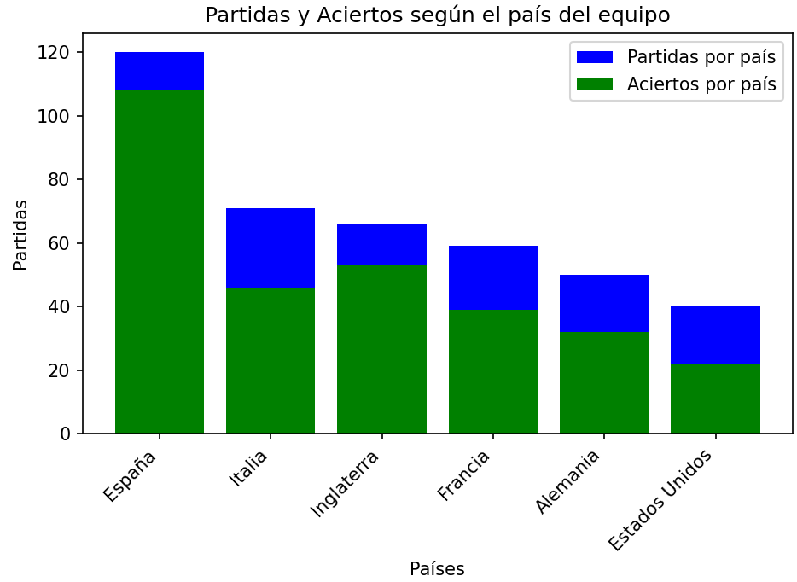

Figura 9.2: Gráfica de barras con los aciertos según el país del equipo

|  |  |
| --- | --- |
| País | Ratio |
| España | 90% |
| Inglaterra | 80% |
| Francia | 66% |
| Italia | 65% |
| Alemania | 64% |
| Estados Unidos | 55% |

Cuadro 9.1: Ratio de acierto según el país del escudo

Ratio de acierto por género del equipo.

Figura 9.3: Ratio de acierto por género del equipo

Ratio de acierto si el escudo incluye el año:

Figura 9.4: Ratio de acierto si el escudo incluye el año

Ratio de acierto si el escudo incluye las iniciales del club:

Figura 9.5: Ratio de acierto si el escudo incluye las iniciales del club

Ratio de acierto si el escudo incluye el nombre o parte de el:

Figura 9.6: Ratio de acierto si el escudo incluye el nombre

Top 10 equipos que más han aparecido:

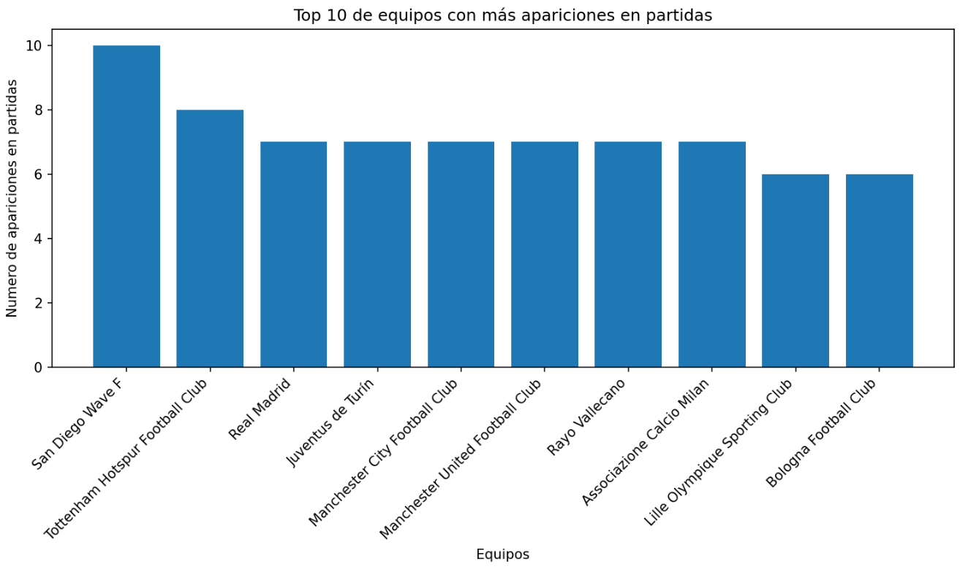

Figura 9.7: Top 10 equipos con más apariciones

Top 10 equipos que más veces han sido adivinados

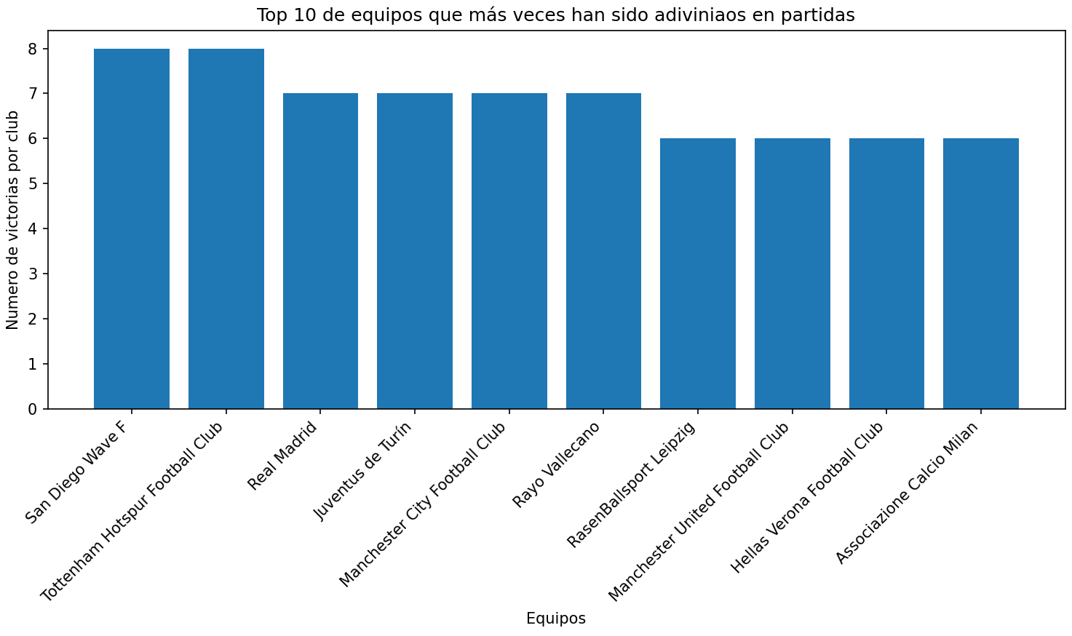

Figura 9.8: Top 10 equipo con mayor ratio de aciertos

Tras analizar todos estos datos, podemos sacar las siguientes conclusiones:

* El país de donde los escudos han sido más conocidos es España, seguido de Inglaterra y los clubes menos reconocidos han sido los de Estados Unidos. Esto se debe principalmente a que la liga española y la inglesa son dos de las ligas más conocidas del mundo, mientras que de Estados Unidos solo se han incluido clubes de fútbol femenino ya que la liga femenina de Estados Unidos es una de las ligas femeninas de fútbol más conocidas, a pesar de esto el fútbol femenino hoy en día es menos visualizado a nivel mundial y esto se puede ver en el siguiente punto.
* También podemos concluir que los clubes de fútbol femenino son menos reconocidos que los de fútbol masculino, pero a pesar de esto, en más del cincuenta por ciento de las partidas se ha conseguido acertar el club de fútbol femenino, lo que demuestra que poco a poco el fútbol femenino va ganando terreno y se va haciendo más conocido.
* En cuanto a las características de los escudos, podemos observar que el hecho de que un escudo incluya el año de fundación o las iniciales del club no tiene un efecto muy grande a la hora de que nuestros usuarios puedan adivinar el escudo, mientras que, si el escudo contiene el nombre del equipo o parte de él, nuestros usuarios tienen un 10% más de probabilidades de acertar respecto a escudos que no incluyan ninguna referencia al nombre del equipo.
* Finalmente, en cuanto a los clubes más reconocidos de la aplicación, podemos destacar clubes que a nivel internacional son muy famosos como el Real Madrid, Manchester City, Chelsea o Juventus de Turín, junto a clubes cuyos escudos tienen formas muy reconocibles como el Rayo Vallecano, Leipzig o Tottenham, acompañado por un club de fútbol femenino como lo es el San Diego Wave y un club cuyo escudo contiene el nombre completo como lo es el Hellas Verona.
* Por otro lado, hay al menos 36 clubes que nunca han sido adivinados en la aplicación, de los cuales un 20% son equipos femeninos. Tan solo tres equipos españoles no han sido adivinados, el Burgos Club de Fútbol, el Club Deportivo Mirandés y el FC Levante Las Planas, el resto de los no adivinados son mayoritariamente equipos de Francia, Italia y Alemania.

En resumen, este Trabajo de Fin de Grado me ha servido para aplicar los conocimientos adquiridos en las distintas asignaturas cursadas a lo largo del grado y para profundizar en aún más en estos conocimientos, proporcionándome un valioso aprendizaje de cara a mi futuro profesional. Finalmente, me gustaría destacar estos conocimientos que más he aplicado o profundizado a lo largo del desarrollo de este proyecto:

* Elicitación de requisitos.
* Diseño de aplicaciones web.
* Desarrollo de aplicaciones web.
* Desarrollo Backend con Spring Boot 3.2 y Java 17.
* Gestión de proyectos.
* Automatización de pruebas software.

# **Bibliografía**

1. Colaboradores de Wikipedia. (2023, 14 noviembre). Modelo–Vista–Controlador. Wikipedia, la Enciclopedia Libre.

   <https://es.wikipedia.org/wiki/Modelo%E2%80%93vista%E2%80%93controlador>
2. Last, First. (2024) Front Controller | Marco de Desarrollo de la Junta de Andalucía

   <https://www.juntadeandalucia.es/servicios/madeja/contenido/recurso/114>
3. Sending Sql Statements. (2024) The Repository Design Pattern

   <https://www.umlboard.com/design-patterns/repository.html>
4. Wikipedia contributors. (2023, 2 marzo). Service layer pattern. Wikipedia.

   <https://en.wikipedia.org/wiki/Service_layer_pattern>
5. Wikipedia contributors. (2024, 10 febrero). Dependency injection. Wikipedia.

   <https://en.wikipedia.org/wiki/Dependency_injection>
6. Colaboradores de Wikipedia. (2023, septiembre 27). *Proxy (patrón de diseño)*. Wikipedia, la Enciclopedia Libre.

   <https://es.wikipedia.org/wiki/Proxy_(patr%C3%B3n_de_dise%C3%B1o)>
7. Iluwatar. (s. f.-b). *Domain model*. Java Design Patterns.

   <https://java-design-patterns.com/patterns/domain-model/>
8. The Primary Key. (2024) Source Code Examples.

   <https://www.sourcecodeexamples.net/2018/05/identity-field-pattern.html>
9. Toxboe, A. (s. f.). Pagination design pattern. Copyright (C) 2007-2024 Anders Toxboe.

   <https://ui-patterns.com/patterns/Pagination>
10. Phillip Webb, D.S. (no date) Spring Boot Reference Documentation

    [https://docs.spring.io/spring-boot/docs/current/reference/htmlsingle/](https://docs.spring.io/spring-boot/docs/current/reference/htmlsingle/%20)
11. New features and enhancements in Spring Framework 3.2. [https://docs.spring.io/spring-framework/docs/3.2.x/spring-framework-reference/html/new-in-3.2.html](https://docs.spring.io/spring-framework/docs/3.2.x/spring-framework-reference/html/new-in-3.2.html%20%20) 
12. Appendix D. migrating to Spring Framework 3.2.

    [https://docs.spring.io/spring-framework/docs/3.2.x/spring-framework-reference/html/migration-3.2.html](https://docs.spring.io/spring-framework/docs/3.2.x/spring-framework-reference/html/migration-3.2.html%20%20) 
13. Getting started: Securing a web application (no date) Getting Started |Securing a Web Application.

    <https://spring.io/guides/gs/securing-web>